REPUBLIQUE ALGERIENNE DEMOCRATIQUE ET POPULAIRE
Ministère de l’Enseignement Supérieur et de la Recherche Scientifique



Université de Mohamed Elbachir El Ibrahimi
Bordj Bou Arreridj
Faculté des sciences et de la technologie
Département de Génie Civil

MÉMOIRE

En vue de l’obtention d’un diplôme de Master en Génie Civil
Option: Structures

Thème
Étude d’un hangar pont
roulent

SPECIALITÉ : STRUCTUR

Dirigé par : Réalisé par :
Dr. Mazoz aida Amari choukri et
Menasria yacine

Devant le jury composé de:

Président :Mr.NOUI Ammar
Examinateurs :Mr.Mazouzbadis
Mr.Djoudilarbi
Mr.Abdemezianenabil

Promotion: 2020/2021
Remerciements

Dieu tout puissant de nous avoir donné cette opportunitée et de nous avoir aidé à arriver jusqu’au bout.

- Tous les enseignants qui nous ont guidées le long de notre formation en Particulier : Dr Mazoz aida, pour son suivi et ces conseils.
- Nos très chères familles pour leur soutien moral et physique.
- Les membres du jury, de s’être donné la peine d’examiner notre modeste travail.
- Toute personne ayant contribué de prés ou de loin à la réalisation

Dédicaces

A mon père.
A ceux qui m’ont tout donné sans rien en retour
A ceux qui m’ont encouragé et soutenu depuis toujours
Et ceux à qui je dois tant
A ma chère mère pour leur amour et leur support continu pour Que ce travail soit le témoignage sincère et affectueux de ma profonde
Reconnaissance pour tout ce qu’ils ont fait pour moi.
A mes frères
A tous mes amis sans exception
A n toute la promotion 2021

Résumé
Notre projet de fin d’études consiste à faire une étude et dimensionnement d’unehalle d'exposition en charpente métallique situé à la ville de Bordj Bou Arreridj.Ilest constitué de plusieurs portiques, stabilisés par des contreventements, et couvertpar une toiture à deux versants symétriques. Ce projet est élaboré en plusieurs
étapes ; en premier lieu l’évaluation des charges et surcharges ainsi que les effets des
actions climatiques (neige et vent) selon le règlement Algérien « RNV 99 /V2013 »,
ensuite le dimensionnement des différents éléments (secondaires et porteurs), après
l’étude dynamique de l’ouvrage selon le règlement parasismique Algérien « RPA 99
V 2003 », puis l’étude des assemblages selon le « CCM 97 », et enfin l’étude de
l’infrastructure selon le « BAEL 91 », et comme logiciel nous avons utilisé le«ROBOT ». Le mémoire a été achevé par une conclusion.
Mots clés: Charpente métallique –halle d'exposition –Dimensionnement- Assemblage- Neige - Vent.
Summary
Our end-of-studies project consists of carrying out a study and dimensioning of a metal frame exhibition hall located in the town of Bordj BouArreridj. It consists of several gantries, stabilized by bracing, and covered by a roof with two symmetrical slopes. This project is developed in several steps ; firstly the assessment of loads and overloads as well as the effects of climatic actions (snow and wind) according to the Algerian regulation "RNV 99 / V2013", then the dimensioning of the different elements (secondary and carriers), after dynamic study of the structure according to the Algerian seismic regulation "RPA 99 V 2003 ", then the study of assemblies according to" CCM 97 ", and finally the study of the infrastructure according to "BAEL 91", and as software we used "ROBOT". The brief was concluded with a conclusion.
Keywords: Metal frame - exhibition hall - Dimensioning - Assembly - Snow - Wind.

ملخص
هذا المشروع الخاص بنهاية الدراسة يتمثل في دراسة و تحديد أبعاد قاعة معارض بالهياكل المعدنية تقع في ولاية برج بوعريريج تتكون من العديد من الإطارات المعنية المثبتة عن طريق الدعامات المعدنية و مغطاة بسقف ذو منحدرين متناظرين و متماثلين . هذا المشروع أنجز عبر عدة مراحل
أولا : حساب و تقييم الحمولات و الحمولات الزائدة و كذلك العوامل المناخية كالرياح و الثلوج معتمدين على القانون الجزائري RPA99version2003
بعدها , تحديد أبعاد و مقاطع مختلف العناصر المكونة للبناية (العناصر الأساسية و الثانوية) ,ثم دراسة دينياميكية للمنشأ حسب CCM97 بعدها دراسة تركيب العناصر مع بعضها
في النهاية قمنا بدراسة البنية التحتية للبناية حسب القانون العالمي BAEL91 كماإستعملنا برنامج الروبو لتعيين مختلف التحريضات
الكلمات المفتاحية: إطار معدني - صالة عرض - أبعاد - تجميع - ثلج - ريح

SOMMAIR
INTRODUCTION ………………………..................................................................................1
Définition ossature métallique ………………………................................................................2
Chapitre 1: Présentation du projet
1.1- Présentation du projet ………………………………………………...…………………...3
1.1.1- Caractéristiques géographiques du lieu d’implantation ……………..………………...3
1.1.2- Caractéristiques géométriques et techniques ………………………..…….....................3
1.2- Pré dimensionnement des éléments porteurs ……………………..………......................6
1.3- Caractéristiques des matériaux …………………………….............................................6
1.3.1- Acier de construction ………………………..................................................................7
1.4- Règlements utilisés ………………………...........................................................................8
- Influence de la localisation géographique
- Influence de l’altitude
Chapitre 2:Calcul des surcharges climatiques de neige et de vent(selon les Règles RNV99)
2.1- Valeur du coefficient de forme de la toiture ( µ ) …………………………..…................9
2.1.1 Action du vent sur la halle métallique ………………………..........................................9
2.1.2- Détermination du coefficient dynamique C_{d} ………………………..…......................10
2.2- Détermination de la pression dynamique du vent q_{dyn} ………………….........................11
2.2.1- Hauteur de référence z_{e}…………….................................................................................11
2.2.2 Coefficient d’exposition au vent C_{e} ……………...............................................................11
- Coefficient de topographie C_{t}
- Facteur de terrain K_{T}
- Coefficient de rugosité C_{r}
- Intensité de turbulence I_{v}
2.2.2.1-Détermination des coefficients de pression extérieure C_{pe} et intérieure C_{pi}……...…12
2.2.2.2-Coefficients de pression extérieure C_{pe} …………….....................................................12
2.2.2.3- Coefficients de pression intérieure C_{pi} …………….....................................................18
- Influence de la localisation géographique
- Influence de l’altitude
Chapitre3 : Calcul des pannes
3.1- Définition……………...........................................................................................................27
3.2- Détermination des charges et surcharges...........................................................................27
3.1-Pré dimensionnement ...........................................................................................................27
3.3- Combinaisons de charge les plus défavorables..................................................................28
3.4- Vérification à la sécurité..............................................................................................30
3.4.1- Vérification à l’état limite ultime ...................................................................................30
3.4.1.1- Vérification à la flexion ................................................................................................30
3.4.1.2-Vérification au cisaillement ..........................................................................................30
3.4.1.3- Vérification au déversement .......................................................................................31
3.5-Dimensionnement des pannes (avec des liernes) ................................................33
3.5.1- Vérification à la sécurité .................................................................................................33
3.5.1.1- Vérification à l’état limite ultime ................................................................................33
3.5.1.1.1- Vérification à la flexion ..............................................................................................33
3.5.1.1.2- Vérification au cisaillement .......................................................................................33
3.5.1.1.3- Vérification au déversement .....................................................................................34
3.5.2- Vérification à l’état limite de service .............................................................................36
3.5.2.1- Vérification à la flèche ..................................................................................................36
3.6- Calcul des liernes............................................................................................................37
3.6.1- Introduction .....................................................................................................................37
3.6.2- Dimensionnement des liernes ..........................................................................................38
3.6.3- Calcul de la section des liernes ........................................................................................38
3.7-Calcul de l’échantignolle .............................................................................................39
3.7.1-Introduction ......................................................................................................................39
3.7.2-Calcul des charges revenant à l’échantignolle …...........................................................39
3.7.3-Dimensionnement de l’échantignolle ..............................................................................40
Chapitre 4:Calcul des lisses de bardages
4.1- Introduction ........................................................................................................................41

4.2- Détermination des charges et surcharges .........................................................................41
4.2.1- Surcharge climatique due au vent ..........................................................................…...41
4.2.1.1- Combinaisons d’action ..........................................................................……………...42
4.2.1.2- Pré dimensionnement ..........................................................................…………….....42
4.2.1.3- Dimensionnement des lisses ...........................................................................………...42
4.2.1.4- Détermination des sollicitations ..........................................................................…….42
4.2.1.5-Vérification de la résistance des lisses ..........................................................................42
4.2.1.6-Vérification à L’ELS ......................................................................…… ….…………..43
4.2.1.7-Vérification la flèche ......................................................................………….………...43
4.2.1.8- Dimensionnement des lisses (avec des liernes) ...........................................................43
4.2.1.8.1- Détermination des sollicitations ...........................................................................…43
4.2.1.9 -Vérification de la résistance des lisses (avec des liernes) ...........................................44
4.2.1.9.1- Condition de résistance ....................................……………………………………..44
4.2.1.9.2 -Vérification au cisaillement ..............................…………………………………….44
4.2.1. 9.3- Vérification au diversement ..............................………………………………….44
4.2.1.9.4 - Vérification à L’ELS ..............................…………………………………………..45
4.2.1.9.4.1- Combinaisons de calcul ........................………….………………………………..45
4.2.1.9.4.2- Vérification la flèche........................………………….………………………...…45
4.2.1.10- Dimensionnement des liernes ........................…………………………………….…46
4.2.1.11- Calcul de la section des liernes ........................……………………………………..46
4.2.2- Surcharge climatique due au vent ........................……………………………………..47
4.2.2.1- Combinaisons d’action ........................……………………………………………….47
4.2.2.2- Pré dimensionnement ........................………………………………………………...47
4.2.2.3- Dimensionnement des lisses ........................……………………………………….…47
4.2.2.3.1- Les combinaisons de calcul ........................…………………………………….…47
4.2.2.3.2- Détermination des sollicitations ........................……… ……….……….………….47
4.2.2.4- Vérification de la résistance des lisses ........................………………………………48
4.2.2.4.1- Condition de résistance ........................………….…………………………………48
4.2.2.4.2-Vérification à L’ELS ........................………………….……………………… ……48
4.2.2.4.3- Vérification la flèche ........................…………………….………………………….48
4.2.2.5- Dimensionnement des lisses (avec des liernes) ……………………………………...48
4.2.2.5.1- Détermination des sollicitations …………………………………………………...48
4.2.2.5.2- Vérification de la résistance des lisses (avec des liernes) ………………………...49
4.2.2.5.3- Vérification au cisaillemen …………………………………....................................49
4.2.2.5.4- Vérification au diversement ……………………………………………………….49
4.2.2.5.5- Vérification à L’ELS ………………………………………………………………49
4.2.2.6- Dimensionnement des liernes ………………………………………………………...51
4.2.2.7- Calcul de la section des liernes …………………………………………………….…51
Chapitre5 : Calcul des potelets
5.1-Introduction……………………………………………………………………..………..53
5.2-charges permanentes G (verticale concentrée) ………………………………..…..…..53
5.3-Surcharge climatique V (vent) ………………………………..………………………..53
5.4-Dimensionnement du potelet ………………………………..……………………………53
5.5-Vérification de la section à la résistance …………………………..……..……………..54
5.5.1-Sous la flexion ………………………………..………………………………………..54
5.5.2-Sous l’effort normal ………………………..…………………………………………54
5.6-Vérification de l’élément aux instabilités………………………..…………………….54
5.6.1-Flexion composée avec risque de déversement ………………………..……………54
5.6.2-Vérification au flambement ………………………..………………………………...57
5.6.3-Vérification au déversement ………………………..……………………………….56
5.7-Conclusion
Chapitre 6: Etude de stabilités et contreventements
6.1-Introduction ………………………..………………………………................................57
6.2-Calcul de la poutre au vent en pignon ……………………………............................57
6.3- Effort en tête de poteau …………..………………………………..............................57
6.4-Réactions R_{A1} et R_{B1} …………..………………………………..................................57
6.10 - Calcul de la sablière …………………………………………………………………58
6.10.1 - Généralité ………………………………………………………………………….58
6.10.2- Pré dimensionnement ……………………………………………………………...58
6.10.3- conditions de la résistance …………………………………………………………59
6. 10.3.1- Vérification de la poutre sablière au flambement …………………………….60
6. 10.3.2- Vérification au flambement …………………………………………………….60
Chapitre 6: Etude de PONT ROULENT.
6.11 -Pont roulant de portée L=14m………………………………………………………… 62
6.11.1-Introduction………………………………………………………………………….. 62
6.11.2-Caractéristiques de pont roulant…………………………………………………… .. 62
6.11.2.1-Classification du pont…………………………………………………………….... 63
6.11.2.2.-Coefficients………………………………………………………………………... 63
6.11.3-Etude de la poutre de roulement « PDR »….. ………………………………………. 63
6.11.3.1-Réactions d’un galet du pont roulant en charge…………………………………….64
6.11.3.2-Réaction verticale…………………………………………………………………...65
6.11.3.3-Réaction horizontale longitudinale…………………………………………………65
6.11.3.3.1-Réaction horizontale transversale………………………………………………...65
6.11.3.4-Les charges à considérer…………………………………………………………… 66
6.11.3.4.1- Charge roulantes………………………………………………………………….66
6.11.3.4.2-Charges mobiles appliqués sur la passerelle……………………………………... 66
6.11.3.5-.Pré-dimensionnement de la poutre de roulement…………………………………..66
6.11.3.6-Choix du rail ………………………………………………………………………. 67
6.11.4.1-Vérification de la flèche verticale…………………………………………………..67
6.11.4.2-Vérification de la flèche horizontale……………………………………………….. 68
6.11.5-Détermination des efforts…………………………………………………………….. 68
6.11.5.1-Calcul des sollicitations internes…………………………………………………… 68
6.11.5.2-Calcul du moment fléchissant maximum………………………………………….. 68
6.11.5.2.1-Moment du aux charges mobiles …………………………………………………68
6.11.5.2.2-Moment du au poids propre du chemin de roulement…………………………….69
6.11.5.2.3-Moment combines pondérés………………………………………………………69
6.11.5.3-Calcul de l’Effort tranchant maximum ……………………………………………..69
6.11.5.3.1-Effort tranchant dû aux charges mobiles………………………………………….69
6.11.5.3.2-Efforts tranchants combinés pondérés……………………………………………70
6.11.5.3.3-Calcul de l’Effort normal maximum……………………………………………....70
6.11.5.3-Verification de la flexion bi axial composée……………………………………….. 70
6.11.5.3.1-Calcul de classe de HEB400………………………………………………………70
6.11.5.4-Vérification de la section transversale………………………………………………70
6.11.5.4.1-Incidence de l’effort tranchant avec le moment fléchissant………………………70
6.11.5.4.2-Incidence de l’effort normal……………………………………………………....70
6.11.5.5-Vérification de l’élément aux instabilités………………………………………….. 71
6.11.5.5.1-Flambement par rapport à y-y…………………………………………………….71
6.11.5.5.2-Flambement par rapport à z-z…………………………………………………… 71
6.11.5.5.3- Détermination des coefficients K.L.T.Z….............................................................72
6.11.5.5.4-Détermination du coefficient de réduction pour le déversement ............................72
6.11.6-Vérification de la flexion composée avec risque de flambement……………………. 72
6.11.6-Verification du cisaillement…………………………………………………………. 73
6.11.6.1-Cisaillement sous l’effet de la charge horizontale………………………………….73
6.11.6.2-Cisaillement sous l’effet de la charge verticale…………………………………….73
6.11.6.3-Calcul du support du chemin de roulement………………………………………...73
6.11.6.4-Poids propre du chemin de roulement ……………………………………………..74
6.11.6.5-Calcul des sollicitations internes…………………………………………… …….. 74
6.11.6.5-1-Sous charges vertical……………………………………………………………. 74
6.11.6.6-Effort combinés pondérés ………………………………………………………… 75
6.11.6.7-Vérification du déversement……………………………………………………….75
6.11.6.7.1- Classification de la console…………………………………………………… ..75
6.11.6.8-Vérification de la flèche……………………………………………………………76
6.11.6.8-Sous charges verticales…………………………………………………………..... 76
6.11.6.8.2-Vérification du cisaillement…………………………………………………… ...77

Chapitre 7: Etude de sismique
7.1-Introduction ……………………………………………………………………………..80
7.2-principe de calcul …………….………………………………………………………...80
7.3- calcul l’effort sismique dans la structure …………………………………………....80
7.3.1- Effort sismique a la base de l structure …………………………………………....80
7.3.2-Détermination les coefficients de la force sismique totale ………………………….81
7.3.3-Poids total de la structure (W) ……………………………………………………….82
7.3.4-Distribution de la résultante des forces sismiques selon la hauteur…………….…82
7.3.4.1-Sens longitudinal ……………………………………………………………………82
7.3.4.2-Sens transversal……………………………………………………………………..83
7.4-conclusion ………….……………………………………………………………………84

Chapitre9 : FONDATION
9.1.1- Principe …………………………………………………………………………....85
9.1.2- Géométrique……………………………………………………………………85
9.1 .3- matériaux ……………………………. ………………………………………..85
9.1.4- CHARGEMENT ………………………………………………………85
9.1 .5- LISTE DE COMBINAISONS ………………………………………………86
9.1 .5.1- DIMENSIONNEMMENET GéTECHNIQUE ……………………………86
9.1 .5.2- PRINCIPE ………………………………………86
9.1 .5.3- SOL…………………………….…………………86
9.1 .5.3.1- l'état limite ultime …………………..86
9.1 .5.3.2-DIMENSIONNEMENT Béton armé ………………………………….86
9.1 .5.3.3-pricipe ………………………………………………………………….…89
9.1 .5.3.4-ANALYSE DE poinçonnement ET DU CISAILLEMENT…………………….89
9.1 .5.3.5-FERRAILLAGE THEORIQUE ………..89
9.1 .5.3.6- FERRAILLAGE REEL……….90
10-QUANTITATIF …………………………………………………………………...90
CONCLUSION………………………………………………………………………….92

REFERENCES BIBLIOGRAPHIQUES…………………………………………………93

Liste des Figures :
Chapitre 1: Présentation du projet
Figure 1.1 : Perspective de la halle (dimensions en m)
Figure 1.2 : Élévation de la façade Pignon
Figure 1.3 : Élévation de la façade Long-pan
Figure 1.4: Plan d'implantation
Chapitre 2:Calcul des surcharges climatiques de neige et de vent (selon les Règles RNV99)
Figure 2.1: Surcharge de Neige sur la toiture
Figure 2.2: Vent perpendiculaire au long-pan
Figure 2.3: Vent perpendiculaire au pignon
Figure 2.4 : Légende pour les parois verticales
Figure 2.5 : Répartition des C_{pe} pour les parois verticales (sens V1)
Figure 2.6 : Zones de pression pour la toiture (sens V1)
Figure 2.7 : Valeurs de C_{pe} pour chaque zone de la toiture (sens V1)
Figure 2.8 : Zones de pression et répartition desC_{pe} pour les parois verticales (sens V2)
Figure 2.10 : Zones de pression et répartition des C_{pe} pour la toiture (sens V2)
Figure 2.11 : Répartition des pressions sur les parois verticales pour le Sens V1
Figure 2.12 : Répartition des pressions sur la toiture pour le Sens V1
Figure 2.13 : Répartition des pressions sur les parois verticales pour le Sens V2
Figure 2.14 : Répartition des pressions sur la toiture pour le Sens V2
Figure 2.15 : Surcharges de vent pour (sens V₁)
Figure 2.16 : Surcharges de vent pour (sens V₂)
Chapitre3 : Calcul des pannes
Figure4.1 Schéma statique sous charge d’entretien
Figure4.2 Moment due à la charge d’entretien
Figure4.3 présentation les charges et les moments
Figure4.4.1 Présentation d’un lierne
Figure4.4.2 Présentation d’un lierne
Figure5.1: Echantignole
Figure5.2 : Dimensions de l’échantignolle
Chapitre 4:Calcul des lisses de bardages
Figure6.1les schémas statiques de la lisse dans les deux plans y-y et z-z.
Figure 6.2 représentation des efforts

Chapitre5 : Calcul des potelets
Figure7.1 : Schéma statique du potelet

Chapitre 6: Etude de stabilités et contreventements
Figure8.1 : Schéma statique des contreventements de la toiture
Figure8.2 : Schéma statique des contreventements de long pont
Figure8.2 : présentation la sablière
Chapitre8 : Calcul de portique
Figure9.1 : Vue de portique
Figure 9.2 : Présentation de la charge permanente
Figure9.3 : Présentation de la charge du vent
Figure9.4 : Présentation de la charge de neige
Figure9.5 : présentation de la charge sismique
Figure9.6 : présentation du Moment max et min
Figure9.7 : présentation de l’effort tranchant Fz
Chapitre9 : Assemblage avec ETUDE FONDATION
Figure10.1:Représentation de l’assemblage Poteau Traverse
Figure10.2:Représentation de l’assemblage Traverse Traverse
Figure10.3:Représentation le plan de l’assemblage Poteau Traverse
Figure10.4:Représentation de l’assemblage pied de poteau
Figure10.5:Représentation le plan de l’assemblage pied de poteau
Figure10.6 : ferraillage des semelles isolées
Figure10.7 : ferraillage des longrines

Liste des tableaux :

Tableau 2.1 : Facteur de terrain
Tableau 2.3 : Valeurs du coefficient d’exposition au vent C_{e}
Tableau 2.3. Valeurs de la pression dynamique
Tableau 2.4: Valeurs de surface et de C_{pe} pour chaque zone des parois verticales (sens V₁)
Tableau 2.5: Valeurs des surfaces des zones de vent de la toiture (sens V1)
Tableau 2.6. Valeurs de C_{pe} pour chaque zone de la toiture (sens V1)
Tableau 2.7: Valeurs des surfaces et C_{pe} des zones de vent pour les parois verticales (sens V2)
Tableau 2.8: Valeurs des surfaces des zones de vent pour la toiture (sens V2)
Tableau 2.9: Valeurs pression sur les parois verticales pour le Sens V1
Tableau 2.10: Valeurs de pression sur les parois verticales pour le Sens V1
Tableau 2.11: Valeurs pression sur les parois verticales pour le Sens V2
Tableau 2.12: Valeurs de pression sur les parois verticales pour le Sens V2
Tableau 3.1 : critère q
Tableau 3.2: Poids des éléments
Tableau4.1 : Caractéristiques des barres
Tableau4.2 : Caractéristiques d’acier
Tableau4.3: Coordonner des nœuds dans le portique
Tableau4.4 :coordonné d es barres dans le portique
Tableau4.5 : les charges permanentes dans portique 1
Tableau4.6 :Les efforts défavorables dans le portique
Tableau 5.1:Section de calcul du boulon de la partie lisse et de la partie filetée

LES ANNEXES
ANNEXE1 : Valeur de 𝑥 en fonction de $\overline{λ}$

NOTATIONS

Les principales notations utilisées sont les suivants :

A Aire de la section brute.
Anet Aire de la section nette.
Aeff Aire de la section efficace.
Av Aire de cisaillement.
H Hauteur de la section transversale.
b Largueur des semelles.
r Rayon du congé de raccordement.
$t_{f}$ Epaisseur des semelles.
$t_{w}$ Epaisseur de l’âme.
Iy.z Moment d’inertie.
iy.z Rayon de giration de la section.
Iw Facteur de gauchissement.
It Moment d’inertie de torsion.
Wply.z Module plastique de la section.
Wely.z Module élastique de la section.
Weff Module élastique efficace de la section.
Npl Effort normal résistant plastique.
Nu Effort normal ultime de la section nette.
Nnet Effort normal résistant de la section nette.
Mply.z Moment résistant plastique de la section.
Mely.z Moment résistant élastique de la section.
Meff.z Moment résistant de la section efficace.
Mcr Moment critique de déversement.
λy.z Elancement géométrique pour le mode de flambement.
λy.z Elancement réduit pour le mode de flambement.
λcr Elancement critique d’Euler.
χy.z Coefficient de réduction pour le mode de flambement considéré.
Ψs Coefficient de scellement relatif a une armature (psi).
Շ Contrainte tangente (tau).
Շu Contrainte tangente conventionnelle.
Շs Contrainte d’adhérence.
Φ Diamètre d’une armature transversale.
N Coefficient de poissant (nu).
μser Moment ultime à L’ELS (mu).
μbu Moment réduit à L’ELU.
α Facteur d’imperfection pour le flambement
INTRODUCTION

Depuis le milieu du XVIIIème siècle, le fer a commencé à faire son apparition comme matériau de construction. Les progrès techniques réalisés dans le domaine de la production métallique contribuèrent à l’amélioration des qualités de ce matériau : le fer en fonte, puis à l’apparition d’un autre matériau appelé : « acier ». Ce dernier dérivant directement du fer apparut à la fin du XIXème siècle, modifie l’environnement de la construction. Mais cela ne se limitait pas seulement à l’acier, il y a aussi l’acier doux, l’acier haute résistance et les aciers spéciaux. Ils se diffèrent par leur taux de carbone. La sécurité est inversement proportionnelle à la teneur en carbone, c’est pour cela que seuls les aciers doux (à faible taux de carbone : 0,05% à 0,3%) sont autorisés en construction métallique.

Les performances de ce nouveau matériau entraînèrent aussi la modification des procédés d’assemblage : du rivetage au boulonnage puis à la découverte de la soudure ; également à l’apparition des produits fabriqués en usine avec des dimensions importantes.
Plusieurs travaux impressionnants ont marqué le développement de la construction métallique comme la construction du « Cristal Palace » à Londres en 1851 qui est un bâtiment avec un revêtement en verre reposant sur une ossature métallique ; la réalisation en 1889 de la « Tour Eiffel » à Paris qui s’élève à 320m de hauteur, composé de
12 000 barres assemblées entre elles par 2 500 000 boulons ; la réalisation des ponts comme le pont suspendu au Japon de 1990m de portée ; sans oublier la réalisation des gratte-ciel de très grande hauteur si on ne cite que celui de Taipeh à Taiwan avec 101 étages et 508m de haut.

Les bâtiments métalliques peuvent être conçus fort différemment selon leur exploitation, leur environnement, les exigences architecturales et les habitudes des constructeurs,… .De cela, on distingue les bâtiments à étage avec des ossatures métalliques pour un usage d’habitation, de bureau,…, les halles métalliques qui englobent un espace libre important pour usage soit sportif, soit culturel, soit industriel, voire un usage d’entrepôts.

L’acier est utilisé de plus en plus pour ces capacités économiques, mécanique et sa légèreté. En construction métallique, l’étude des phénomènes d’instabilité est particulièrement importante car ils sont très fréquents étant donné le fait d’utiliser des éléments minces et de grand élancement.

Pour vérifier la sécurité d’une construction, on doit tenir compte de trois critères tels que : le critère de résistance, de rigidité et de stabilité.

De ce fait, notre projet de fin d’étude de master s’est porté sur l’étude d’un ouvrage
métallique. L’ouvrage en question est une halle métallique d'exposition dont l’implantation est prévue à Bordj Bou Arreridj .
L’étude de la structure est menée essentiellement en utilisant le logiciel d’éléments finis
ROBOT qui permet à la fois de modéliser, analyser et de dimensionner différents types
de structure, ainsi après un redimensionnement des différents éléments de la structure,
un model 3D de celle-ci est implanté le logiciel.
Ce travail est composé d’une introduction, d’une conclusion et de dix autres chapitres
qui sont comme suit :
- Chapitre 1: Présentation du projet
- Chapitre 2:Calcul des surcharges climatiques de neige et de vent (selon les Règles RNV99)
- Chapitre3 : Calcul des pannes
- Chapitre 4:Calcul des lisses de bardages
- Chapitre5 : Calcul des potelets
- Chapitre 6: Etude de stabilités et contreventements
- Chapitre 7: Etude de stabilités et contreventements
- Chapitre8 : Calcul de portique
- Chapitre9 : Assemblage avec étude fondation

Chapitre 1:
Présentation du projet

1.1- Présentation du projet :
Le projet consiste à étudier une halle en charpente métallique implantée à Bordj Bou Arreridj, destinée à l'exposition des machines électroménagers avec une toiture en pente à 2 versants. Vu son exploitation, on classe cette structure parmi les constructions qui regroupe l’ensemble des bâtiments industriels et des ouvrages de stockage (cf. Principes de calcul RNV 99/2013).

1.1.1-Caractéristiques géographiques du lieu d’implantation :
Cet ouvrage sera bâti à Bordj Bou Arreridj qui est une ville située à une altitude de 928 m par rapport au niveau moyen de la mer.
On a adopté quelques classifications nécessaires dans le déroulement des calculs :
- D’après la classification des zones de vent, Bordj Bou Arreridj fait partie de la zone II
(cf. annexe 1, RNV 99/2013 page109)
- Pour les zones de neige, elle appartient à la zone B
(cf. zones de neige par commune, RNV99/2013)
- La construction est sise sur un site normal de terrain plat et sur une zone industrielle de catégorie III d’après la définition des catégories de terrain (cf. RNV 99/2013, tableau 2.4).
- La halle sera implantée sur un sol meuble avec une contrainte admissible:σ_{sol}= 2,0 bar. Le site est classé dans la zone sismique II.

1.1.2-Caractéristiques géométriques et techniques :
La longueur du long-pan L_{l} est de : L_{l}=7 6 = 42m
La longueur du pignon L_{p} est de : L_{p} = 16m
Pour les hauteurs on a :
- La hauteur des parois verticales H_{pv}est de : H_{pv} =6 m
- La hauteur de la toiture D est de : D = 1.5 m
La hauteur totale H de la halle est alors H = H_{pv} + D = 6 + 1.5 H =7.5m

L’ossature de la halle est constituée de 7 portiques avec traverses à âmes pleines espacés de 6m, vérifiant la relation
E désigne l’entraxe des portiques ; 4.5 < E < 9 E = 6 m
Chaque portique est composé de 2 poteaux distants de 16m encastrés à leur pied, reliés entre eux par 2 traverses. La pente des versants est de 10% c’est- à-dire que chaque versant fait un angle α = 10.61° par rapport à l’horizontal.
Pour se protéger contre les précipitations, on utilisera les grands éléments de couverture, plus précisément des tôles d’acier nervurées et galvanisées de type TN 40. Elles sont supportées par des pannes espacées de 2m, ce qui revient à 6 pannes par versant fixées perpendiculairement aux traverses par l’intermédiaire des échantignoles pour éviter tout risque de glissement des pannes.

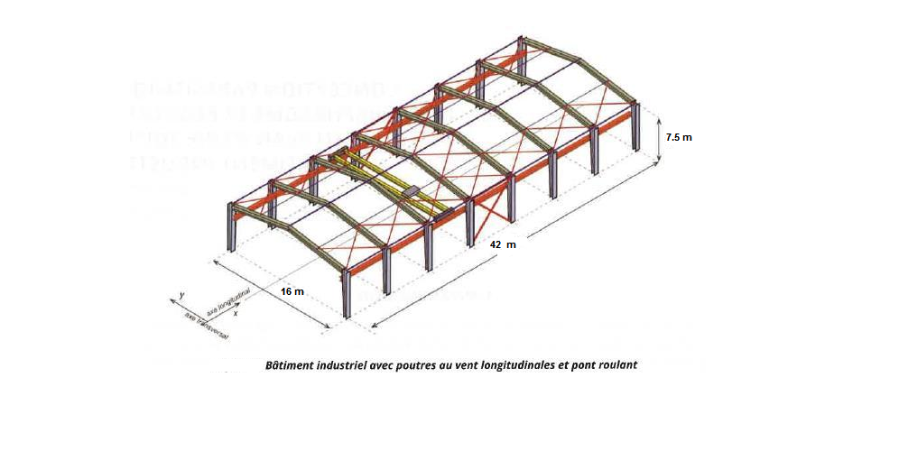
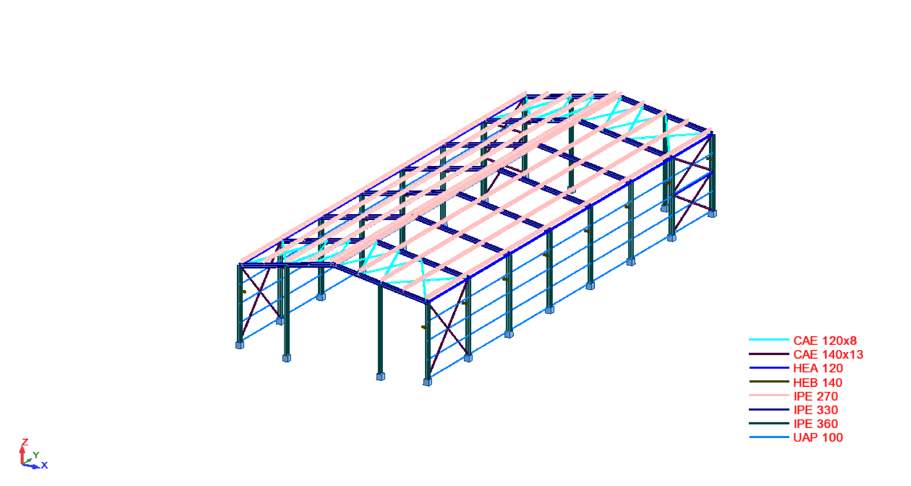
Figure 1.1 : Perspective de la halle (dimensions en m)

Le bardage , ayant pour rôle le remplissage des façades, est exécuté en tôle de même type que la couverture, de 5m de haut (bardage simple peau), fixé aux lisses de bardage qui s’attachent à leur tour aux potelets de pignon et aux poteaux pour reprendre les sollicitations dues au vent et assurer la stabilité de la structure. Sur chaque pignon, on dressera 4 potelets espacés de 4m articulés en tête et en pieds. Sous le bardage sera édifié un mur en brique de 4m de haut à double parois pour laisser une place aux barres de contreventement et pour améliorer l’isolation thermique de la halle .
Les façades comprennent également des portes et des fenêtres :
- Chaque long-pan comporte 2 portailde 4.00 mx4.00 .
- De même, chaque pignon comporte 2portail de 4mx4met 9 fenêtres de 1.8mx0.60m parmi lesquelles 4 fenêtres sont ouvertes.
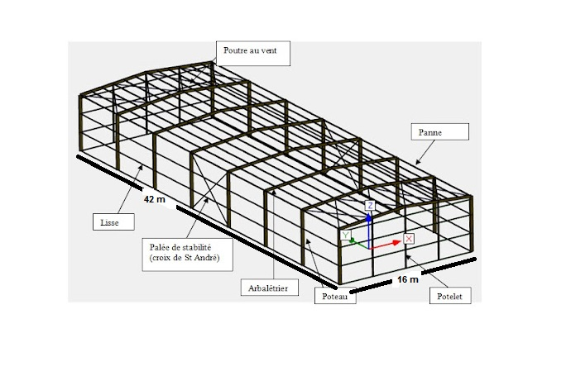
Figure 1.2 : Élévation de la façade Pignon

La rigidité de la structure ainsi que sa stabilité sont assurées par les portiques dans le sens transversal et par des dispositifs de contreventement dans le sens longitudinal. Tout cela pour pouvoir transmettre aux fondations la totalité de la poussée du vent qui agit sur la halle et pour conserver sa géométrie.

Pour transmettre au sol d’assise toutes les charges et surcharges venant de la structure, on utilisera des semelles isolées liées entre elles par des longrines pour éviter les tassements différentielles et les déplacements horizontaux de ces semelles. Sur les massifs de béton sont fixés les pieds de poteaux et les pieds de potelets par l’intermédiaire d’une platine en tôle ,soudée à leur base ,destinée à transférer les efforts de réaction du montant(poteau, potelet) dans le béton de fondation. Cette platine est percée de plusieurs trous (2 ou 4 ou 6,… selon le cas) pour le passage des tiges d’ancrage nécessaires pour maintenir le montant en position d’équilibre verticale afin de résister au soulèvement ainsi que pour créer un encastrement du montant dans la fondation.
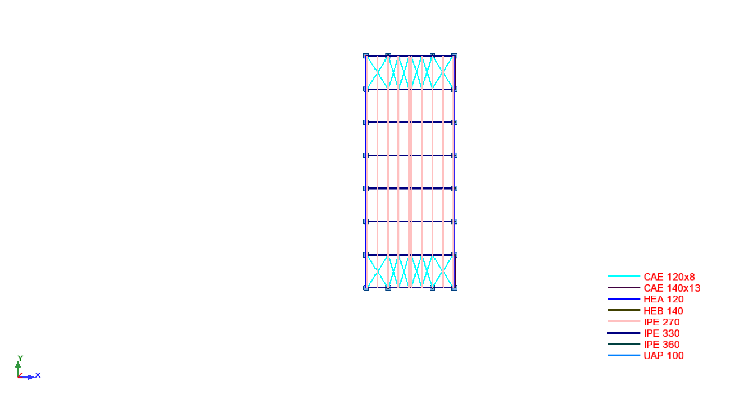
Figure 1.4: Plan d'implantation

1.2- Prédimensionnement des éléments porteurs
Le choix des éléments porteurs, est basé sur les règles empiriques de prédimensionnement suivantes :
- Traverses : la portée $L=20 m$$h≅\frac{L}{60}=333.3 mm$choix IPE330,
- Poteaux : profilé IPE330 (de même section que la traverse),
- Pannes : la portée $l=6 m$$h≅\frac{l}{40}=150 mm$choix IPE140 à 160,
- Lisses : pour une portée $l=6 m$$h≅\frac{l}{40}=150 mm$choix UPE140 à 160,
pour une portée $l=4 m$$h≅\frac{l}{40}=100 mm$choix UAP100.
- Potelets : choix HEA160.
1.3- Caractéristiques des matériaux
La conception et le calcul d’une halle en construction métallique sont basés sur son utilisation prévue, et essentiellement sur leurs caractéristiques de résistance pour assurer une sécurité suffisante et pour garantir une bonne aptitude au service. Ils sont alors fortement influencés par les propriétés des matériaux de construction qui composent l’ouvrage.

1.3.1- Acier de construction
a) L’acier possède de très bonne capacité de résistance mécanique lorsqu’il est soumis à un effort de traction. Effectivement, les valeurs limites de son élasticité et de sa résistance à la traction sont très élevées.
Tous les éléments en construction métallique utilisés dans ce projet sont :
- de nuance S235, ce qui signifie que f_{y} = 235 N/mm², où f_{y} désigne la résistance à la traction obtenue par essai de traction de l’acier.
- de module d’élasticité longitudinale E = 21000daN/mm²
En compression, son comportement est presque identique à son comportement sous un effort de traction (leur diagramme contrainte-déformation est symétrique par rapport à l’origine) mis à part les phénomènes d’instabilités éventuels.

b) Pour les pièces fortement sollicitées, les assemblages sont réalisés au moyen de boulons à haute résistance HR de classe 88 et 109 (c’est-à-dire avec des rondelles pour développer une forte résistance au glissement relatif des pièces à assembler par frottement mutuel des pièces) ; ainsi que des boulons ordinaires de classe 46 et 48 pour les autres pièces.

La contrainte admissible de compression du bétonest : = 0,85
γ_{b} : coefficient de sécurité, dans les situations normales, elle a pour valeur γ_{b} = 1,5
D’où 0,85 = 14,17 MPa14,17 MPa =1,417 daN/mm²
1.4- Règlements utilisés
Les règlements utilisés dans l'étude de cette structure sont:
- Règles neige et vent (RNVA2013) D.T.R-C2.47.
- Charges permanentes et surcharges d’exploitation D.T.R-B.C-22.
- Règles parasismique algériennes (RPA99 version 2003) D.T.R-B.C-2.48.
- Règles de conception et de calcul des structures en acier (CCM97)- D.T.R-B.C-2.44.
- Règles de calcul des fondations superficielles D.T.R-B.C-2.33.

Chapitre 2:
Calcul des surcharges climatiques de neige et de vent
(selon les Règles RNV99)

2.1- Action de la neige sur la toiture de la halle métallique
La toiture d’une construction est soumise à l’accumulation de la neige. Selon les Règles Algériennes RNV99 qui sont applicables sur l’ensemble des constructions situées à une altitude inférieure à 200m, la valeur représentative de la charge statique de neige dépend de la localisation du lieu d’implantation de l’ouvrage sur la carte des zones de neige, de l’altitude de ce site par rapport au niveau moyen de la mer et aussi de la forme de la toiture de l’ouvrage.
La charge caractéristique de neige ( S ) s’obtient par la formule suivante :
$S= μ .S_{k}$[kN/m²] ........................... (2.1)
avec
S : charge caractéristique de neige par unité de surface (en KN/m²)
S_{k} : charge de neige sur le sol en [kN/m²]
µ: coefficient d’ajustement des charges ou coefficient de forme

Remarque :
Il n’est pas nécessaire de calculer les charges de neige suspendues en débord des toitures, car cette charge doit être prise en compte seulement pour les constructions situées à plus de 1000m d’altitude, ce qui n’est pas le cas dans notre étude.

2.1.1- Charge de neige S_{k} sur le sol
La valeur de S_{k} varie suivant la localisation géographique et suivant l’altitude du lieu considéré.
- Influence de la localisation géographique
La halle métallique est construite à Bordj Bou Arréridj, qui fait partie de la zone B selon les zones de neige définis par la RNV 99/2013, d’où on a la formule suivante :
Pour la zone B : $S_{k}= \frac{0,04.H+10}{100}$ ............................ (2.2)
H : altitude par rapport au niveau de la mer du site considéré (en m).
- Influence de l’altitude
Le site se trouve à une altitude de 928 m au dessus de la mer.
H = 928 m $S_{k}= \frac{0,04*928+10}{100}$S_{k} = 0,4712 KN/m² = 47,12daN/m²
2.1.2- Valeur du coefficient de forme de la toiture ( µ )
Elle est en fonction de la forme de la toiture. On a une toiture en pente de 10% ( c’est-à-dire: α = 5,71°) à deux versants, sans obstacle de retenue ; ( µ )s’obtient du Tableau des coefficients de forme pour une toiture à 2 versants avec une valeur unique de α
0° < α = 10.61° < 30° ; on a : µ = 0,8
d’où la charge caractéristique de neige S est comme suit:
S = 0,847,12 S = 37,7 daN/m².
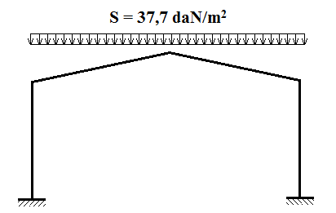
Figure 2.1: Surcharge de Neige sur la toiture

2.2- Action du vent sur la halle métallique
L’effet du vent sur une construction métallique est généralement prépondérant, une étude approfondie doit être effectuée pour déterminer l'action du vent dans toutes les directions possibles dont le calcul est mené conformément au règlement Algérien de Neige et Vent RNV99/2013. La pression du vent dépend d’un certain nombre de facteurs, en particulier:
- la région,
- le site d’implantation,
- la hauteur de la construction,
- la forme géométrique de la construction,
- la rigidité de la construction et
- les ouvertures (ou de la perméabilité à l'air) de la construction.
Il s’agit, donc, de calculer la pression due au vent q_{j}qui s’exerce sur un élément de surface j. Les règlesRNV99 sont applicables car notre structure a une hauteur totale H=7.5m < 200 m.

Le calcul doit être effectué séparément pour chacune des directions perpendiculaires aux différentes parois de la structure. Pour notre cas, on a une halle métallique de forme rectangulaire donc on considèrera les deux directions du vent qui sont :
- La direction du vent perpendiculaire au long-pan (sens V₁)
- La direction du vent perpendiculaire au pignon (sens V₂)
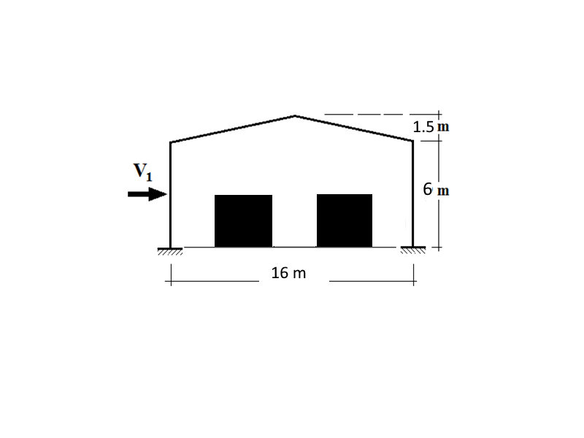
Figure 2.2: Vent perpendiculaire au long-pan
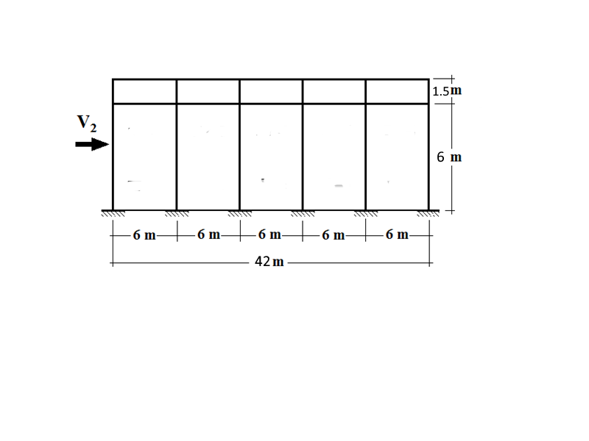

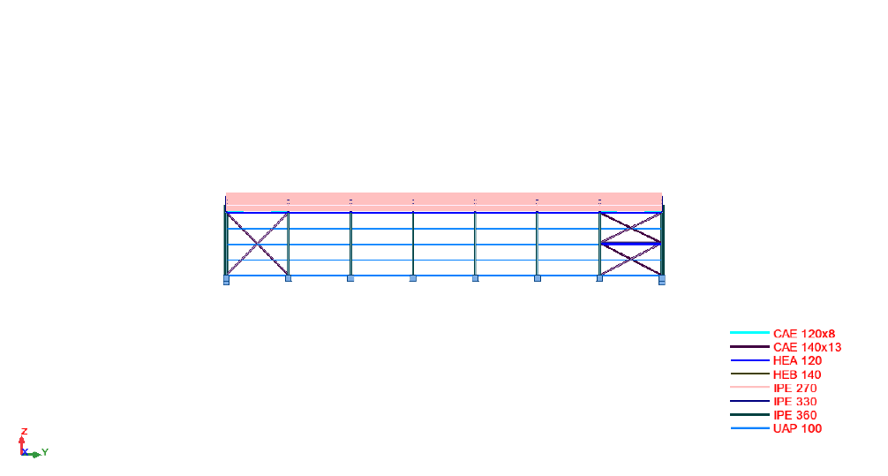
Figure 2.3: Vent perpendiculaire au pignon

La pression ( q_{j} ) due au vent sur la surface de l’élément j est donnée par la formule suivante :
$q_{j}=C_{d}*W\left(z_{j}\right)$en [N/m²] ...................................... (2.3)
C_{d} : coefficient dynamique de la construction
W(z_{j}): pression nette exercée sur l’élément de surface j, calculée à la hauteur z_{j} de l’élément, elle est donnée par :
$W\left(z_{j}\right)= q_{dyn}\left(z_{j}\right)*\left[C_{pe}-C_{pi}\right]$en [N/m²] ...........(2.4)

oùq_{dyn} : pression dynamique du ventcalculée à la hauteur z_{j}
C_{pe} : coefficient de pression extérieure
C_{pi} : coefficient de pression intérieure.

2.2.1- Détermination du coefficient dynamique C_{d}
Le coefficient dynamique C_{d} dépend du type de matériau de la construction ainsi que sa hauteur totale. Pour un bâtiment métallique de hauteur inférieure à 15m. On prend :
C_{d} =1 (chap.3§3.2 - RNV/2013)

2.2.2- Détermination de la pression dynamique du vent q_{dyn}
La pression dynamique q_{dyn}à la hauteur de référence z_{e}est donnée par (§2.3.1- RNV/2013) :
$q_{dyn}\left(z_{e}\right)= q_{réf}*C_{e}(z_{e})$en [N/m²] ..............(2.5)
oùq_{réf} :pression dynamique de référence (en N/m²),
C_{e}(z_{e}) : coefficient d'exposition au vent,

La valeur de la pression dynamique de référence q_{réf} est en fonction de la zone de vent du lieu d’implantation. Bordj Bou Arreridj fait partie de la zone II
q_{réf} = 435 N/m² (Tableau 2.2, RNV99/2013)

2.2.2.1- Hauteur de référencez_{e}
- Pour les murs au vent des bâtiments à parois verticales, la hauteur de référence z_{e} est déterminée selon la figure 2.1 de RNV99/ 2013. Dans notre cas, la hauteur des parois verticales (h) est inférieure à la longueur ou la largeur (b) de la halle métallique étudiée, c'est à dire ( h< b ), alors, la structure doit être considérée comme un tout et il n'est plus nécessaire de la subdiviser en éléments de surface j horizontaux ⟹z_{e} = h = 6m ;
- Pour les murs sous le vent et parallèles au vent, z_{e} est prise égale à la hauteur ( h ) de la halle métallique.
- Pour la toiture, z_{e} est prise égale à la hauteur maximale de la halle métallique, z_{e}=h=6m.

2.2.2.2- Coefficient d’exposition au vent C_{e}
Le coefficient d'exposition C_{e} tient compte des effets de la rugosité du terrain, de la topographie du site et de la hauteur au dessus du sol. En outre, il tient compte de la nature turbulente du vent. C_{e}(z) est donné par l’expression ci-contre :

$C_{e}\left(z\right)=C_{t}^{2}\left(z\right)*C_{r}^{2}\left(z\right)*\left[1+7I_{v}(z)\right]$ ............(2.6)

où:
C_{t} est le coefficient de topographie,
C_{r}est le coefficient de rugosité,
I_{v}est l'intensité de la turbulence,
z (en m) est la hauteur considérée.

- Coefficient de topographie C_{t}
Le coefficient de topographie C_{t} (z) prend en compte l’accroissement de la vitesse du vent lorsque celui-ci souffle sur des obstacles tels que les collines et les dénivellations isolées.
Notre halle métallique est sise sur un site plat:
($∅<0,05)$⟹Ct (z) = 1[Fomule2.4-RNV99/2013]
- Facteur de terrain K_{T}
La halle métallique est située dans une zone industrielle de catégorie III d’où les valeurs suivantes :
Tableau 2-1 : Facteur de terrain
Catégorie de terrain | K_{T} | z_{o}(m) | z_{min}(m) | ε
III | 0,215 | 0,3 | 5 | 0,61
z_{o} : paramètre de rugosité,
z_{min} : hauteur minimale,
ε : coefficient utilisé pour le calcul du coefficient C_{d}.
- Coefficient de rugosité C_{r} :
Le coefficient de rugosité C_{r} (z) traduit l’influence de la rugosité et de la hauteur sur la vitesse moyenne du vent. Il est défini par la loi logarithmique népérienne(chap.2 §2.4.4-RNV/2013):
- Pour les parois verticales :
z = 6 m z_{min} = 5 m z = 6m 200m
Donc $C_{r}\left(z\right)= K_{T}*ln\left(\frac{z}{z_{0}}\right)$......................(2.7)
$C_{r}\left(6m\right)= 0,215*ln\left(\frac{6}{0,3}\right)=0,64$
- Pour la toiture :
z =7.5 m z_{min} = 5 m z = 7.5 m 200 m Donc $C_{r}\left(z\right)= K_{T}*ln\left(\frac{z}{z_{0}}\right)$
$C_{r}\left(7.5m\right)= 0,215*ln\left(\frac{7.5}{0,3}\right)=0,69$
- Intensité de turbulence I_{v}:
Elle est donnée par la formule suivante (§2.4.6 -RNV99/2013):
Pour Z>Z_{min}= 5m → $I_{v}\left(z\right)= \frac{1}{C_{t}(z)*ln⁡(\frac{z}{z_{0}})}$ ..................... (2.8)
- Pour les parois verticales (z = 9 m)
$I_{v}\left(6m\right)= \frac{1}{1*ln⁡(\frac{6}{0,3})}$= 0,333
- Pour la toiture (z = 10 m)
$I_{v}\left(7.5m\right)= \frac{1}{1*ln⁡(\frac{7.5}{0,3})}$ = 0,310
- Valeurs du coefficient d’exposition au vent C_{e}
Tableau 2.3. Valeurs du coefficient d’exposition au vent C_{e}
Coefficients | C_{t} | C_{r} | I_{v} | C_{e}(z)
Parois verticales | 1 | $$0,64$$ | 0,333 | 1,36
Toiture | 1 | 0,69 | 0,310 | 1,50

- Valeurs de la pression dynamique du vent q_{dyn}
Finalement, les valeurs de la pression dynamique q_{dyn} sont résumées dans le Tableau suivant:
Tableau 2.3. Valeurs de la pression dynamique
 | Z_{e}(m) | C_{t} | C_{r} | I_{v} | C_{e} | q_{réf} (N/m²) | q_{dyn} (N/m²)
Parois verticales | 6 | 1 | 0,64 | 0,333 | 1,36 | 435 | 561.6
Toiture | 7.5 | 1 | 0,69 | 0,310 | 1,50 | 435 | 652.5

2.2.3-Détermination des coefficients de pression extérieure C_{pe} et intérieure C_{pi}
2.2.3.1-Coefficients de pression extérieure C_{pe} :
Comme notre construction est à base rectangulaire, le coefficient de pression extérieure C_{pe}dépend alors de la valeur de la surface chargée S (en m²) de la paroi considérée, tel que :

$C_{pe}=C_{pe1}$si S ≤ 1m²
$C_{pe}=C_{pe1}+\left(C_{pe10}-C_{pe1}\right)\log_{10}(S)$si 1m² < S < 10m²
$C_{pe}=C_{pe10}$si S ≥ 10 m² ..................(2.9)

- Vent perpendiculaire au long-pan (sensV1) :
a)- Parois verticales:
b = 42m ; d = 16m ; h = 6m ; e = min(b, 2xh) = min(42, 2x6) = 12m
oùb désigne la dimension du coté perpendiculaire au vent (en m)
d : dimension du coté parallèle au vent (en m)
e : excentricité (en m).
On a : d = 16m > e =12m
On divise donc, les parois verticales selon la légende du §5.1.2- chap.5-RNV99/2013) comme suit:
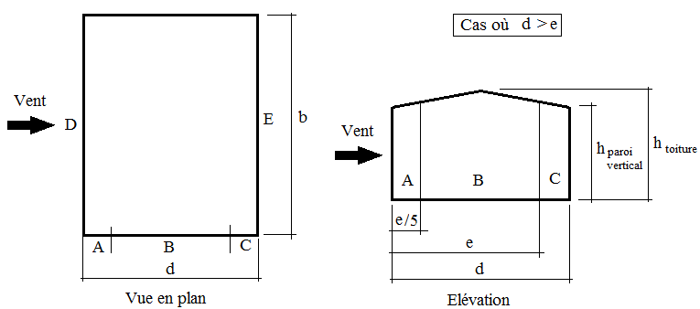
Figure 2.4. Légende pour les parois verticales

Par conséquent, les coefficients de pression extérieure Cpepour chaque zone sont donnés au tableau suivant :
Tableau 2.4: Valeurs de surface et de C_{pe} pour chaque zone des parois verticales (sens V₁)
Zone | A | B | C | D | E
Surface (m²) | 14.4 | 57.6 | 24 | 252 | 252
C_{pe} | -1 | -0,8 | -0,5 | +0,8 | -0,3

La figure suivante illustre la répartition desC_{pe} pour les parois verticales :
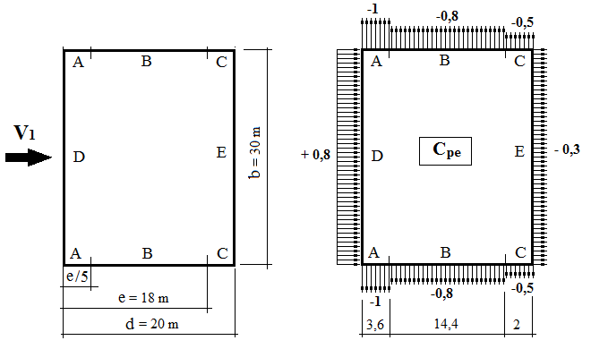
Figure 2.5. Répartition des C_{pe} pour les parois verticales (sens V1)
b)- Toiture:
La direction du vent V₁ est perpendiculaire aux génératrices de la toiture d’où l’angle θ = 0°
On a : θ = 0°; α=10.61° ; b=42m ; d=16 ; h=7.5m
e= min (b ; 2h) = min (42;2x7.5 ) = 15m
Dans ce cas, on a cinq zones F, G, H, J et I qui sont présentées à la figure suivante :
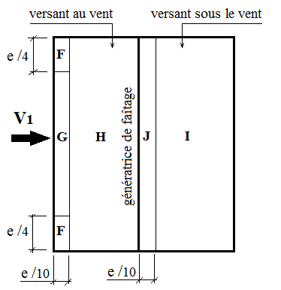
Figure 2.6. Zones de pression pour la toiture (sens V1)

Les surfaces des zones F, G, H, J et I sont données par le tableau suivant :

Tableau 2.5: Valeurs des surfaces des zones de vent de la toiture (sens V1)
Zone | F |  | G |  | H |  | J |  | I
Dimension  Géométrique  ( m ) | e/10 | e/4 | e/10 | $$b-\frac{2e}{4}$$ | $$\frac{d}{2}-\frac{e}{10}$$ | b | e/10 | b | $$\frac{d}{2}-\frac{e}{10}$$ | b
Dimension  Géométrique  ( m ) | 1.5 | 3.75 | 1.5 | 15 | 6.5 | 42 | 1.5 | 42 | 6.5 | 42
Surface  ( m² ) | 5.62 |  | 22.5 |  | 273 |  | 63 |  | 273

La surface de chaque zone est $≥$10m², donc : C_{pe}= C_{pe10}(Voir§5.1.1.2 - RNV99/2013).

- Pour des valeurs de α situées entre 5° et 15° les valeurs de C_{pe}sont déterminées par une interpolation linéaire entre les deux valeurs de C_{pe}(5°) et C_{pe}(15°) en appliquant la relation suivante:
$C_{pe}\left(α\right)= C_{pe}\left(5°\right)+\left[\frac{α-5°}{15°-5°}\left(C_{pe}\left(15°\right)-C_{pe}\left(5°\right)\right)\right]$ ............. (2.10)
- Par simplification, on adopte les valeurs de C_{pe} pour l'angle ( 5°) qui est plus proche à la pente de notre toiture (α = 10.61°).
Tableau 2.6. Valeurs de C_{pe} pour chaque zone de la toiture (sens V1)
Zone | F | G | H | I | J
C_{pe} | -1,7 | -1,2 | -0,6 | -0,6 | -0,6

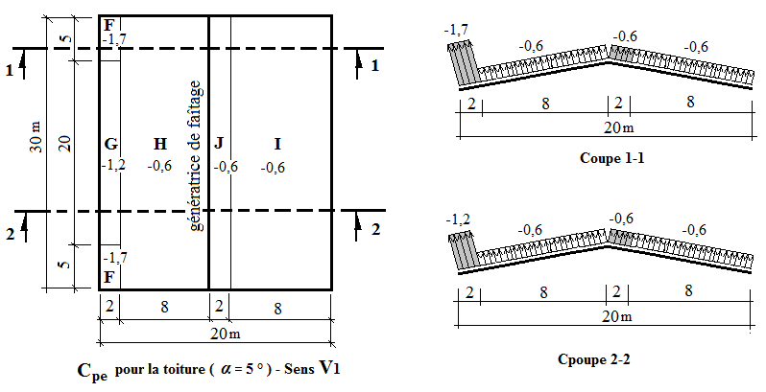
Figure 2.7. Valeurs de C_{pe} pour chaque zone de la toiture (sens V1)

- Vent perpendiculaire au pignon (Sens V₂) :
a)- Parois verticales:
Pour la direction V₂du vent, on a :
b = 16m ; d = 42m ; h = 6m; e = min(b, 2h) = min(16 , 26) = 12m.
On voit bien que d > e, donc les parois verticales parallèles au vent V2 seront subdivisées en trois zones A, B et C comme l'indique la figure 2.4 précédente.

Les surfaces des zones A, B, C, D, et E et les valeurs de C_{pe} correspondant à ces zones
sont portées sur le tableau suivant :
Tableau 2.7: Valeurs des surfaces et C_{pe} des zones de vent pour les parois verticales (sens V2)
Zone | A |  | B |  | C |  | D |  | E
Dimension  Géométrique  ( m ) | e/5 | h | e-e/5 | h | d-e | h | b | h | b | h
Dimension  Géométrique  ( m ) | 2.4 | 6 | 9.6 | 6 | 30 | 6 | 16 | 6 | 16 | 6
Surface  ( m² ) | 14.4 |  | 57.6 |  | 180 |  | 96 |  | 96
C_{pe} = C_{pe10} | -1 |  | -0,8 |  | -0,5 |  | +0,8 |  | -0,3

La figure 2.8 illustre la répartition des C_{pe} pour les parois verticales :

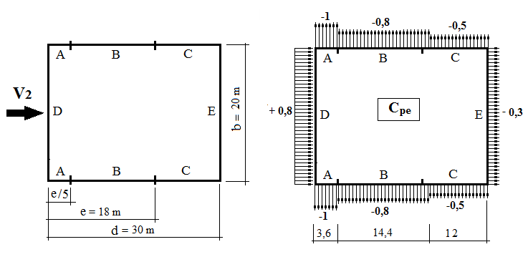
Figure 2.8. Zones de pression et répartition des C_{pe} pour les parois verticales (sens V2)

b)- Toiture:
La direction du vent est parallèle aux génératrices de la toiture donc θ = 90°
On a : α = 10.61° ; b = 16m ; d = 42m ; h =7.5m
e = min (b ; 2h) = min (16 ; 2x7.5 ) = 15m
Selon le paragraphe (§5.1.8.1-RNV99/2013), on a quatre zones F, G, H et I qui sont présentées à la figure 2.9 suivante :
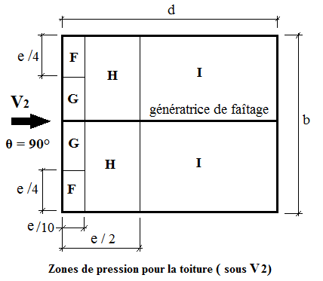
Figure 2.9. Zones de pression pour la toiture (sens V2)

Les surfaces des zones F, G, H et I sont données par le tableau suivant :

Tableau 2.8: Valeurs des surfaces des zones de vent pour la toiture (sens V2)
Zone | F |  | G |  | H |  | I
Dimension  Géométrique  (m) | e/10 | e/4 | e/10 | b/2 -e/4 | e/2 -e/10 | b/2 | d- e/2 | b/2
Dimension  Géométrique  (m) | 1.5 | 3.7 | 7.5 | 4.25 | 6 | 7.5 | 34.5 | 7.5
Surface (m²) | 5.62 |  | 31.87 |  | 45 |  | 258.75

N.B.: Pour toutes les zones, la surface de chacune est $≥$ 10m², donc : C_{pe}= C_{pe10}
- Pour des valeurs de α situées entre 5° et 15° les valeurs de C_{pe}sont déterminées par une interpolation linéaire entre les deux valeurs de C_{pe}(5°) et C_{pe}(15°).
- Par simplification, on adopte les valeurs de C_{pe} pour l'angle ( 5°) qui est plus proche à la pente de notre toiture (α = 10.61°).
Le tableau suivant donne les valeurs de C_{pe}de chaque zone :
Tableau 2.9: Valeurs de C_{pe} pour chaque zone de la toiture (sens V2)
Zone | F | G | H | I
C_{pe} = C_{pe10} | -1,6 | -1,3 | -0,7 | -0,6

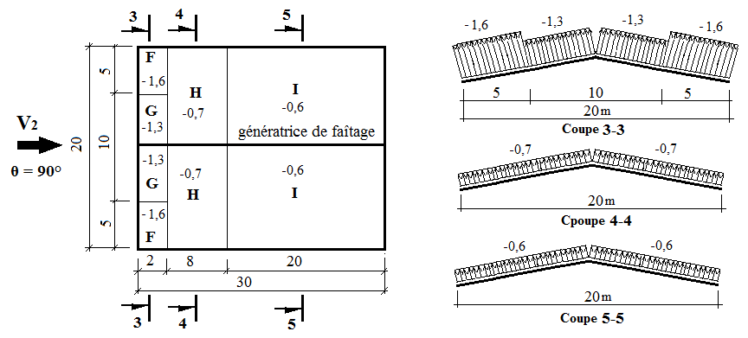Figure 2.10. Zones de pression et répartition des C_{pe} pour la toiture (sens V2)

2.2.3.2- Coefficients de pression intérieure C_{pi} :
Pour les bâtiments sans face dominante, le coefficient de pression intérieure C_{pi} est déterminé à partir de (la figure 5.14 - RNV99/2013) avec (h) la hauteur du bâtiment, (d) sa profondeur et μ_{p} l'indice de perméabilité donné par:
$$μ_{p}=\frac{∑des surfaces des ouvertures où C_{pe}≤0}{∑des surfaces de toutes les ouvertures}$$

- Portail (au vent) :
- La sommes des surfaces de toutes les ouvertures = 4 portes = 64 m2
- La sommes des ouvertures où C_pe≤0 = 2 portes = 32m2

$μ_{p}=\frac{32}{64}=0,5$
D'autre part, on a : 0,25 < h/d = 6 /16 = 0,37< 1
Donc, le coefficient de pression intérieure C_{pi}doit être calculépar une interpolation linéaire :

$$C_{pi}\left(μ_{p}; \frac{h}{d}\right)= C_{pi}\left(μ_{p} ;0,25\right)+\left[\frac{\frac{h}{d}-0,25}{1-0,25}\left(C_{pi}\left(μ_{p} ; 1\right){-C}_{pi}\left(μ_{p} ; 0,25\right)\right)\right]$$
$$C_{pi}\left(0,5 ;0,37\right)= +0.13+\left[\frac{0,37-0,25}{1-0,25}\left(0.09-0.13\right)\right]=+0.12$$
$$C_{pi}=+0.12$$

- Portail (sous vent) :
- La sommes des surfaces de toutes les ouvertures = 4 portes = 64m2
- La sommes des ouvertures où C_pe≤0 = 4 portes = 64 m2

$μ_{p}=\frac{\left(4.0*4.0\right)*2}{\left(4.0*4.0\right)*2}=1$
$$C_{pi}=-0.5$$

2.2.4- Calcul des pressions q_{j} dues au vent :
La pression ( q_{j} ) due au vent sur la surface de l’élément j est donnée par la formule suivante :
$q_{j}=C_{d}*W\left(z_{j}\right)$en [N/m²]
W(z_{j}): pression nette exercée sur l’élément de surface j, calculée à la hauteur z_{j} de l’élément:
$W\left(z_{j}\right)= q_{dyn}\left(z_{j}\right)*\left[C_{pe}-C_{pi}\right]$en [N/m²]
donc: $q_{j}=C_{d}*q_{dyn}\left(z_{j}\right)*\left[C_{pe}-C_{pi}\right]$
où
C_{d} : coefficient dynamique de la construction
q_{dyn} : pression dynamique du ventcalculée à la hauteur z_{j}
C_{pe} : coefficient de pression extérieure
C_{pi} : coefficient de pression intérieure.

- Vent perpendiculaire au long-pan (Sens V₁) :
- Parois verticales :
Le tableau 2.9 donne les valeurs de pression q_{j}sur les parois verticales pour le sens V1:
Tableau 2.9: Valeurs pression sur les parois verticales pour le Sens V1
Zone | C_{d} | q_{dyn}( N/m² ) | C_{pe} | C_{pi} | q_{j} ( N/m² )
A | 1 | 561.6 | -1 | +0.12 | - 494.20
B | 1 | 561.6 | -0,8 | +0.12 | -381.88
C | 1 | 561.6 | -0,5 | +0.12 | -213.40
D | 1 | 561.6 | +0,8 | +0.12 | + 516.67
E | 1 | 561.6 | -0,8 | +0.12 | -381.88

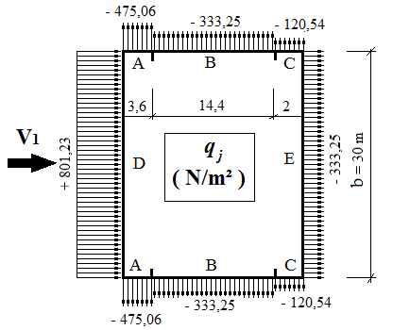
Figure 2.11. Répartition des pressions sur les parois verticales pour le Sens V1

- Toitures :
Le tableau 2.10 donne les valeurs de pression q_{j}sur la toiture pour le sens V1
Tableau 2.10: Valeurs de pression sur les parois verticales pour le Sens V1
Zone | C_{d} | q_{dyn}( N/m² ) | C_{pe} | C_{pi} | q_{j} ( N/m² )
F | 1 | 652.5 | - 1,7 | +0.12 | - 1030.95
G | 1 | 652.5 | - 1,2 | +0.12 | -704.7
H | 1 | 652.5 | - 0,6 | +0.12 | -313.2
I | 1 | 652.5 | - 0,6 | +0.12 | -313.2
J | 1 | 652.5 | - 0,6 | +0.12 | -313.2

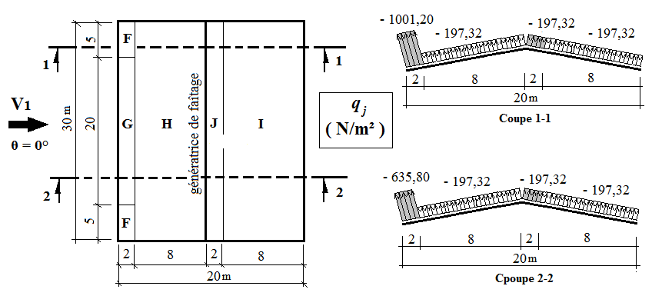
Figure 2.12. Répartition des pressions sur la toiture pour le Sens V1

- Vent perpendiculaire au pignon (sens V₂) :
a)-Parois verticales :
Le tableau 2.11 donne les valeurs de pression q_{j}sur les parois verticales pour le sens V2:
Tableau 2.11: Valeurs pression sur les parois verticales pour le Sens V2
Zone | C_{d} | q_{dyn}( N/m² ) | C_{pe} | C_{pi} | q_{j} ( N/m² )
A | 1 | 561.6 | -1 | -0.5 | -842.4
B | 1 | 561.6 | -0,8 | -0.5 | - 730.08
C | 1 | 561.6 | -0,5 | -0.5 | - 561.6
D | 1 | 561.6 | +0,8 | -0.5 | + 168.48
E | 1 | 561.6 | -0,3 | -0.5 | - 449.28

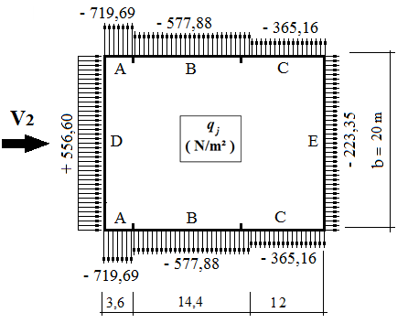
Figure 2.13. Répartition des pressions sur les parois verticales pour le Sens V2

b)- Toiture :
Le tableau 2.12 donne les valeurs de pression q_{j}sur la toiture pour le sens V2
Tableau 2.12: Valeurs de pression sur les parois verticales pour le Sens V2
Zone | C_{d} | q_{dyn}( N/m² ) | C_{pe} | C_{pi} | q_{j} ( N/m² )
F | 1 | 652.5 | - 1,6 | -0.5 | - 1370.25
G | 1 | 652.5 | - 1,3 | -0.5 | - 1174.5
H | 1 | 652.5 | - 0,7 | -0.5 | - 783
I | 1 | 652.5 | - 0,6 | -0.5 | - 717.75

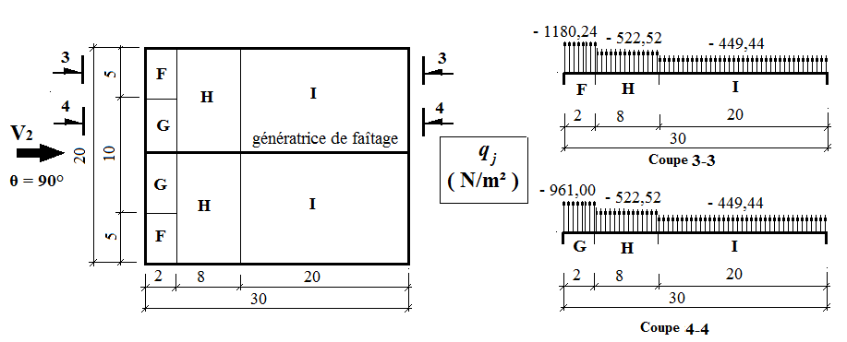
Figure 2.14. Répartition des pressions sur la toiture pour le Sens V2

2.2.5- Calcul des forces de frottement
Selon RNV99/ 2013 (Chap.2-§ 2.6.3), les effets de frottement du vent sur la surface peuvent être négligés lorsque l’aire totale de toutes les surfaces parallèles au vent (ou faiblement inclinées par rapport à la direction du vent) est inférieure ou égale à 4 fois l’aire totale de toutes les surfaces extérieures perpendiculaires au vent (au vent et sous le vent).
- Vent perpendiculaire au Long-pan (sens V₁) :
- Calcul de toutes les surfaces parallèles au vent :
Les surfaces des deux pignons : $=2\left[\left(6×16\right)+\left(\frac{1.5×16}{2}\right)\right]=208m^{2}$
La toiture qui est faiblement inclinée par rapport de la direction du vent :
$$=2×\left(\frac{8}{cos 10.61°}\right)×42=640.95m^{2}$$
⟹ Total des surfaces parallèle au vent $=208m^{2}+640.95m^{2}=848.95m^{2}$
- Calcul des surfaces perpendiculaire au vent (et sous le vent) :
Les surfaces des deux long-pans : $=2×\left(6×42\right)=504m^{2}$
- Vérification de la condition du § 2.6.3-RNV99/2013 :
Total des surfaces parallèles au vent ≤ 4× Total des surfaces perpendiculaire au vent:
$848.95m^{2}<4×504m^{2}=2016m^{2}$,C’est vérifiée.
⟹ On peut, donc, négliger l’effet de frottementpour le cas du vent perpendiculaire au long-pan.
- Vent perpendiculaire au Pignon (sens V₂) :
- Calcul de toutes les surfaces parallèles au vent :
Les surfaces des deux long-pans : $2×8×42=672m^{2}$
La toiture qui est faiblement inclinée par rapport de la direction du vent :
$$=2×\left(\frac{8}{cos 10.61°}\right)×42=683.68m^{2}$$
⟹ Total des surfaces parallèles au vent $=672m^{2}+683.68m^{2}=1355m^{2}$
- Calcul des surfaces perpendiculaire au vent (et sous le vent) :
Les surfaces des deux pignons : $=2\left[\left(6×16\right)+\left(\frac{1.5×16}{2}\right)\right]=216m^{2}$
- Vérification de la condition du § 2.6.3-RNV99/2013 :
Total des surfaces parallèles au vent ≤ 4× Total des surfaces perpendiculaire au vent:
$1355m^{2}<4×216m^{2}=864m^{2}$,C’est non vérifiée.
⟹ On peut, donc, négliger l’effet de frottementpour le cas du vent perpendiculaire au pignon.

2.2.6- Analyse des résultats :
- Parois verticales :
- Sens V₁
- Pour le long-pan :
On prendra en compte la valeur de q_{j}' = 516.67 N/m²

- Pour le pignon :
En faisant la moyenne des pressions de vent, on a :
q_{j}'=$\frac{-494-381.88-213.40}{3}$ = -363.09 N/m²
- Sens V₂
- Pour le long-pan : qj" = $\frac{-842.4-730.08-561.6}{3}$= − 711.34N/m²
- Pour le pignon : on prendra q_{j}"= + 168.48N/m²

D’où, la charge de vent normal V_{n} qui agit sur long-pan est : V_{n} = q_{j}' = + 516.67 N/m²
Et celle du pignon est V_{n} = q_{j}"= + 168.48 N/m²

- Toiture :
- Sens V₁
En faisant la moyenne des charges de vent agissant sur le versant le plus sollicité de la toiture, on obtient :
q_{j}' =$\frac{-1030.95-704.7}{2}$ = -867.82 N/m²
- Sens V₂
En faisant la même procédure que précédente, on a :
q_{j}" =$\frac{-1370.25-1174.5}{2}$= - 1272.37 N/m²
Donc, le cas le plus défavorable donne la charge du vent normal V_{n}au niveau de la toiture, d’où :
V_{n}= q_{j}" = −1272.37 N/m²

2.2.7- Schémas récapitulatifs
Après avoir calculé les surcharges climatiques de vent en respectant la RNV 99/2013, nous allons récapituler ici les surcharges de vent qu’on prendra en compte dans le prochain calcul.
- Vent perpendiculaire au Long-pan (sens V₁) :
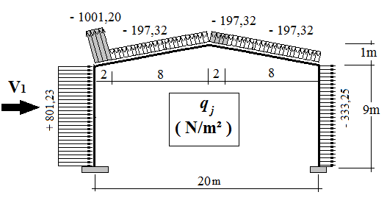
Figure 2.15. Surcharges de vent pour (sens V₁)

- Vent perpendiculaire au Pignon (sens V₂) :
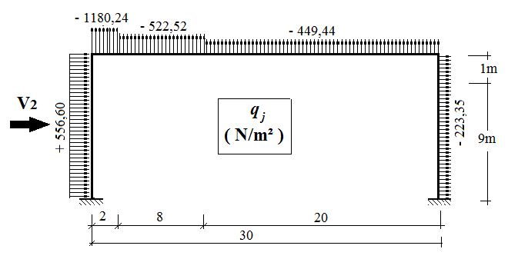
Figure 2.16. Surcharges de vent pour (sens V₂)

Chapitre3 : Calcul des pannes

3.1- Définition

Les pannes sont des éléments qui ont pour fonction de supporter la couverture, sont
Disposées parallèlement à la ligne de faîtage, dans les plans des versants. Elles sont
Calculées en flexion déviée, sous l’effet des charges permanentes et d’exploitation et des
Charges climatiques.

3.2- Détermination des charges et surcharges :

a- Les charges permanentes : (selon le DTR .b1.c.2.2)
- Poids propre de la couverture (Tôle nervuré 40)…………………11daN/m²
- Poids propre d’accessoires d’attache. …...........................................4 daN/m²
- Poids propre des pannes est estimés à………………………………12 daN/m²
G = [(P accessoire+Pcouverture) x e] + PP panne
e : espacement entre les pannes est : e = 2.01m
G = [(11 + 4) x2.01] + 12 = 42.15 daN/m²

b- Surcharge d'entretien Peq:
Dans le cas des toitures inaccessible on considère uniquement dans les calculs une charge d’entretien qui est égale au poids d’un ouvrier et de son assistant et qui est équivalente a deux charges concentrées de 100 kg chacune située à 1/3 et 2/3 de la portée de la panne.
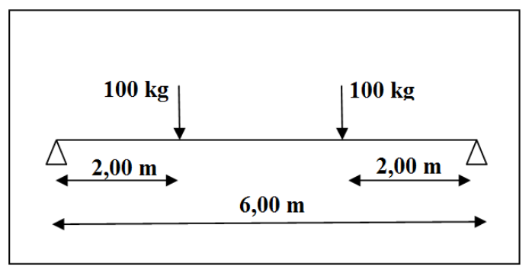
Figure4.1 Schéma statique sous charge d’entretien
Mmax = 100 x 2 = 200 daN.m
La charge uniformément répartie (Peq) due à la surcharge d’entretien est obtenue en égalisant les deux moments max dues à Peqaux charges ponctuelles P.
Mmax = $\frac{PL}{3}$ = $\frac{PeqL²}{8}$
Peq = $\frac{8}{3}×\frac{P}{L}=\frac{8}{3}×\frac{100}{3}↔$ Peq =44.44 daN/ml
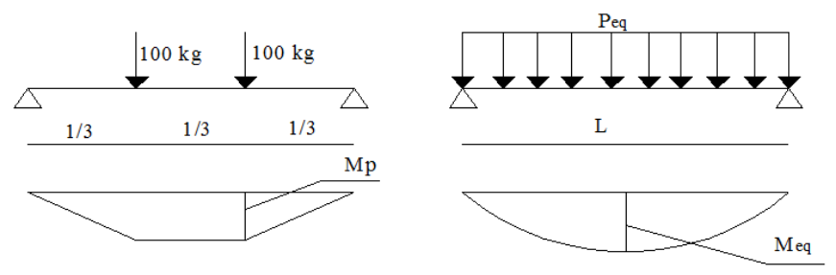
Figure4.2 Moment due à la charge d’entretien
c- Surcharge climatique du vent V (perpendiculaire au versant) :
les pannes intermédiaire se trouvent dans les zones H et I
V= - 1272.37 N/m² = -127.237 daN/m²
Donc $V= -127.237 ×2,01= -255.74daN/ml$
d- Surcharge climatique de la neige :
N = 377 N/m² =37,7daN/m²
N=$37,7 ×2,01=75,7$ daN/ml
3.3- Combinaisons de charge les plus défavorables
- Les charges et surcharges appliquée :
G=42,15 daN/ml
Peq=44,44 daN/ml
V= $-255.74daN/ml$
N= $75,7$daN/ml
3.1-Pré dimensionnement :
- ELS
Action vers le bas$↓$:
Qsd$₁$ = G+Peq = $42,15+44,44=86,59$daN/ml
Qsd₂ = G+N =$42,15+75,7=117,85$daN/ml
Action vers le haut $↑$:
Qsd3 = G cos α –V =$42,15cos\left(10.61\right)-255.74=-214.31$daN/ml
$Q_{sd}$ Max$\left(Q_{sd1},Q_{sd2},Q_{sd3}\right)$
$Q_{sd}=214.31$daN/ml
$$Q_{zsd}=Q_{sd}cos\left(α\right)=214.31cos\left(10.61\right)=210.64daN/ml$$
$$Q_{ysd}=Q_{sd}sin\left(α\right)=214.31 sin\left(10.61\right)=39.45daN/ml$$
Le pré dimensionnement se fait par la condition de la flèche :
L = 6 m : longueur du Panne
$$f≤f_{ad} avec{ f}_{ad}=\frac{l}{200}=\frac{600}{200}=3cm$$
$$f_{z}=\frac{5}{384}×\frac{V×{(l)}^{4}}{E×I_{y}}$$
$$I_{y}≥\frac{5}{384×3}×\frac{Q_{zsd}×{\left(l\right)}^{4}}{E}=\frac{5}{384×3}×\frac{210.64×{\left(600\right)}^{4}×{10}^{-2}}{2,1×{10}^{6}}=564.21{cm}^{4}$$
Donc on choisit IPE160
Ces caractéristiques sont :
$$I_{y}=896.3{cm}^{4}W_{ply}=123.9{cm}^{3}$$
$$I_{z}=68.28{cm}^{4}W_{plz}=26.1{cm}^{3}$$
$$A=20.1{cm}^{2}W_{ely}=108.7{cm}^{3}$$
$$H=16cmW_{elz}=16.65{cm}^{3}$$
$$G=15.8kg/m$$
Donc le poids propre réel G :
G = [(P accessoire+Pcouverture) x e] + PP panne
e : espacement entre les pannes est : e = 2.01m
G = [ ( 11 + 4 ) x2.01 ] + 15.8 = 45.95daN/m²
Action vers le bas$↓$:
Qsd$₁$ = 1,35G+1,5Peq = $1,35×45.95 +1,5×44,44=128.69$daN/ml
Qsd₂ = 1,35G+1,5N =$1,35×45.95 +1,5×75,7=175.58$daN/ml
Action vers le haut $↑$:
$Qsd₁ = G cos α – 1,5 V =45.95 cos\left(10.61\right)-1,5×255.74=-338.44$daN/ml
Qsd₂ = 1,35 G sin α =$1,35×45.95 sin\left(10.61\right)=11.42$daN/ml
Les combinaisons les plus défavorables à retenir par les calculs :
Resistance en section :
Qsd=338.44daN/ml
Qsdz= Qsdcosα =$10.61=332.65$ daN/ml
$$My.sd =\frac{Qsdz×L² }{8}=\frac{332.65×6² }{8}=1496.92daN/ml$$
$$Qsd y = Qsd sin α =338.44×sin10.61=62.31daN/ml$$
$$Mz.sd =\frac{Qsdy×L^{2}}{8}=\frac{62.31 ×6^{2}}{8}=280.39daN/ml$$
Déversement de l’élément : la semelle inferieur comprimé non retenue latéralement
$$Qzsd :338.44daN/ml↔ My.sd = \frac{Qzsd×L^{2}}{8}=\frac{338.44 ×6^{2}}{8}=1522.98daN/ml$$
$$Qysd :11.42 daN/ml ↔ Mz.sd = \frac{Qzsd×L^{2}}{8}=\frac{11.42 ×6^{2}}{8}=51.39daN/ml$$
3.4- Vérification à la sécurité :
3.4.1- Vérification à l’état limite ultime :
3.4.1.1- Vérification à la flexion :
Calcul en plasticité (section de class 1 et 2) :
$${\left(\frac{Mysd}{Mply.rd}\right)}^{α}+{\left(\frac{Mzsd}{Mplz.rd}\right)}^{β}≤1.0$$
Ou $α et β$ sont des constantes qui placent en sécurité si elles sont prises égale à l’unité ,mais qui peuvent prendre les valeurs suivantes :
- Section I et H : $α=2 et β=5n≥1$
Avec n= Nsd/Npl.rd = 0 → $β=1$
Class de section
$$Class de la semelle : \frac{C}{tf} =\frac{b/2}{tf}≤10ε$$
$$ε=\sqrt{\frac{235}{fy}}=\sqrt{\frac{235}{235}}=1$$
$$\frac{b/2}{tf}=\frac{82/2}{7.4}=5,54≤10 →semelle de class1$$
Class de l’âme :
$$\frac{d}{tw}≤72ε → \frac{127.2}{5.0}=25.44≤72→Ame de class1$$
La section est de class 1

Caractéristique géométrique de l’IPE160
Wel.y= 108.7${cm}^{3}$Wel.z =16.65${cm}^{3}$
Wpl.y= 123.9${cm}^{3}$Wpl.z =26.1${cm}^{3}$
$$Mply.Rd = \frac{Wpl.y ×fy}{γ_{M0}}=\frac{123.9 ×2350×{10}^{-2}}{1,1}=2646.95 daN.m$$
$$Mplz.Rd = \frac{Wpl.z×fy}{γ_{M0}}=\frac{26.1×2350×{10}^{-2}}{1,1}=557.59 daN.m$$
Remarque : dans notre cas l’effort normal (Nsd=0) donc $β=1$
$${\left(\frac{Mysd}{Mply.rd}\right)}^{α}+{\left(\frac{Mzsd}{Mplz.rd}\right)}^{β}≤1.0$$
$${\left(\frac{1522.98}{2646.95}\right)}^{2}+{\left(\frac{51.39 }{557.59 }\right)}^{1}=0,33≤1.0…………………………vérifiée$$
3.4.1.2-Vérification au cisaillement :
La vérification au cisaillement est donnée par les formules suivantes :
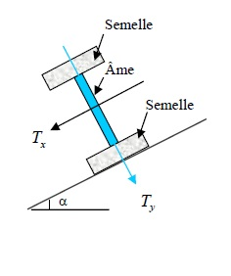
$V_{ysd}≤V_{plysd}V_{plysd}=\frac{A_{vy}\left(f_{y}/\sqrt{3}\right)}{γ_{M0}}$
$$V_{zsd}≤V_{plzsd}V_{plzsd}=\frac{A_{vz}\left(f_{y}/\sqrt{3}\right)}{γ_{M0}}$$
$$A_{vy}=12.8 cm²$$
$$A_{vz}=9.7 cm²$$
$$V_{zsd}=\frac{Q_{zsd}×l}{2}=\frac{338.44×6}{2}=1015.32daN$$
$$V_{ysd}=0,625Q_{ysd}×(l)=0,625× 62.31 ×6=233.66daN$$
$$V_{plysd}=\frac{12.8\left(235/\sqrt{3}\right)}{1,1}=1578.79 daN$$
$$V_{plzsd}=\frac{9.7\left(235/\sqrt{3}\right)}{1,1}=1196.42 daN$$
$V_{ysd}=233.66daN≤V_{plysd}=1578.79 daN$………………………………….……….$vérifiée$
$V_{zsd}=1015.3daN≤V_{plzsd}=1196.42 daN$…………………………………………$vérifiée$
3.4.1.3- Vérification au déversement :
Déversement = Flambement latéral + Rotation de la section transversale.
Semelle supérieure :
la semelle supérieure qui est comprimée sous l’action des charges verticales descendantes est susceptible de déverser. Vu quelle est fixée à la toiture il n’y a donc pas risque de déversement.
Semelle inférieure :
la semelle inférieure qui est comprimée sous l’action du vent de soulèvement est susceptible de déverser du moment quelle est libre tout au long de sa portée.
Calcul de moment ultime :
$Qsd₁ = G cos α – 1,5 V =45.95cos\left(10.61\right)-1,5×255.74=-338.44$daN/ml
Qsd₂ = 1,35 G sin α =$1,35×45.95sin\left(10.61\right)=11.42$ daN/ml
$$Qzsd : 338.44daN/ml↔ My.sd = \frac{Qzsd×L^{2}}{8}=\frac{338.44 ×6^{2}}{8}=1522.98daN/ml$$
$$Qysd : 11.42daN/ml ↔ Mz.sd = \frac{Qzsd×L^{2}}{8}=\frac{11.42 ×6^{2}}{8}=51.39daN/ml$$
$$Mply.Rd= \frac{Wpl.y ×fy}{γ_{M0}}=\frac{123.9 ×2350×{10}^{-2}}{1,1}=2646.95daN.mMply.Rd=\frac{Wpl.z×fy}{γ_{M0}}=\frac{26.1×2350×{10}^{-2}}{1,1}=557.59daN.m$$
$$M_{ysd}≤M_{bRd}=x_{LT}×β_{w}×\frac{w_{ply}×f_{y}}{γ_{M1}}EC3 Art 5.5.2 (7)$$
Calcul de moment résistant au déversement
$$M_{bRd}=x_{LT}×β_{w}×\frac{w_{ply}×f_{y}}{γ_{M1}}$$
$β_{w}$= 1 pour les sections de classes 1 et classes 2
$x_{LT}:$Coefficient de réduction en fonction de $\overline{λ_{LT}}$
$$\overline{λ_{LT}}=\sqrt{\frac{β_{w}×w_{ply}×f_{y}}{M_{cr}}}=\left[\frac{λ_{LT}}{λ_{1}}\right]{\left(β_{w}\right)}^{0,5}$$
$$M_{cr}:est le moment critique au déversement$$
$$M_{cr}= \frac{C_{1}π²EI_{z}}{{\left(KL\right)}^{2}}\left\{{\left[{\left(\frac{K}{K_{w}}\right)}^{2}×\frac{I_{w}}{I_{z}}+\frac{{\left(KL\right)}^{2}GI_{t}}{²EI_{z}}+\left(C_{2}Z_{g}-C_{3}Z_{j}\right)²\right]}^{\frac{1}{2}}-\left(C_{2}Z_{g}-C_{3}Z_{j}\right)\right\}$$
EC3 Annexe F.1.2(7)
C1, C2, C3 : facteurs dépendant des conditions de charge et d’encastrement.
C1 = 1,132 , C2 = 0,459 , C3 = 0,525 ; EC3 Tab F.1.2
K et Kw: les facteurs de longueur effective avec : K=1 appui simple ,Kw=1 ; EC3 Tab F.1.2
L = 600 cm
$$Z_{g}=Z_{a}-Z_{s}$$
$$\left\{Z_{a}=-8cm sous le vent.Z_{a}=8cm sous la charge verticale\right\}$$
$$\left\{Z_{s}=0 section doublement symétrique EC3 figure F.1.1.Z_{j}=0 section doublement symétrique EC3 Art F.1.1\right\}$$
$$Z_{g}=Z_{a}-Z_{s}=-8cm sous le vent \\ Z_{g}=Z_{a}-Z_{s}=8cm sous la charge verticale$$
$$I_{w}=3975.04 {cm}^{6}=3975.04×{10}^{-12}m^{6}$$
$$I_{z}=68.28 {cm}^{4}=68.28×{10}^{-8 }m^{4}$$
$$I_{t}=3.60 {cm}^{4}=3.60×{10}^{-8 }m^{4}$$
$E=2,1×{10}^{5}MPa=2,1×{10}^{8}$KN/m
$$L=6 m$$
$$Z_{g}=-0,08m$$
$$M_{cr}= \frac{1,132×π²×2,1×68.28}{{\left(1×6\right)}^{2}}\left\{{\left[{\left(\frac{1}{1}\right)}^{2}×\frac{3975.04×{10}^{-4 }}{68.28}+\frac{{\left(1×6\right)}^{2}×80770×{10}^{-5}×3.60}{²×2,1×68.28}+\left(\left(0,459×-0,08\right)-0\right)²\right]}^{\frac{1}{2}}-\left(\left(0,459×-0,08\right)-0\right)\right\}$$
$$M_{cr}=21.81 KN.m$$
$$\overline{λ_{LT}}=\sqrt{\frac{1×123.9×{10}^{-3}×235}{21.81}}=1,15≥0,4 Donc il y a risque de diversement$$
Profilé laminé ; ${ α}_{LT}$ = 0,21 ;
On calcul $x_{LT}$
$$x_{LT}=\frac{1}{ø_{LT}+\sqrt{{ø_{LT}}^{2}-{\overline{λ_{LT}}}^{2}}}$$
$$ø_{LT}=0,5\left[1+{ α}_{LT}\left(\overline{λ_{LT}}-0,2\right)+{\overline{λ_{LT}}}^{2}\right]$$
$$ø_{LT}=0,5\left[1+0,21\left(1,15-0,2\right)+{1,15}^{2}\right]=1.26$$
$$x_{LT}=\frac{1}{1,26+\sqrt{{1,26}^{2}-{1,15}^{2}}}=0,39$$
$$M_{bRd}=0,39×1×\frac{123.9×{10}^{-3}×235}{1,1}=10.32 KN/m$$
$My.sd =15.2 KN/m ≤M_{bRd}=10.32 KN/m$ ………………………………$Non vérifiée$
Le déversement n’est pas vérifié donc on adopte des liernes, les résultats de la nouvelle vérification sont donnés comme suite
3.5-Dimensionnement des pannes (avec des liernes) :
Resistance en section :
Qsd=$338.44$daN/ml
Qsdz = Qsd cos α =$10.61=332.65$ daN/ml
My.sd =$\frac{Qsdz×L² }{8}=\frac{332.65×6² }{8}=1496.92$daN/ml
Qsdy = Qsd sin α = $338.44×sin10.61=62.31$ daN/ml
Mz.sd =$\frac{Qsdy×L² }{8}=\frac{62.31 ×3² }{8}=70.09$ daN/ml

Déversement de l’élément : la semelle inferieur comprimé non retenue latéralement
Qzsd :$338.44$ daN/ml $↔$ My.sd = $\frac{Qzsd×L^{2}}{8}=\frac{338.44 ×6²}{8}=1496.92$ daN/ml
Qysd : $11.42$daN/ml $↔$ Mz.sd =$\frac{Qzsd×L² }{8}=\frac{11.42 ×3²}{8}=12.84$ daN/ml
3.5.1- Vérification à la sécurité :
3.5.1.1- Vérification à l’état limite ultime :
3.5.1.1.1- Vérification à la flexion :
Calcul en plasticité (section de class 1 et 2) :
$${\left(\frac{Mysd}{Mply.rd}\right)}^{α}+{\left(\frac{Mzsd}{Mplz.rd}\right)}^{β}≤1.0$$
Caractéristique géométrique de l’IPE160
Wel.y= 108.7 ${cm}^{3}$ Wel.z =16.65 ${cm}^{3}$
Wpl.y= 123.9 ${cm}^{3}$ Wpl.z =26.1 ${cm}^{3}$
Mply.Rd= $\frac{Wpl.y ×fy}{γ_{M0}}=\frac{123.9 ×2350×{10}^{-2}}{1,1}=2646.95 daN.m$
Mply.Rd== $\frac{Wpl.z×fy}{γ_{M0}}=\frac{26.1 ×2350×{10}^{-2}}{1,1}=557.59 daN.m$
Remarque : dans notre cas l’effort normal (Nsd=0) donc $β=1$
$${\left(\frac{Mysd}{Mply.rd}\right)}^{α}+{\left(\frac{Mzsd}{Mplz.rd}\right)}^{β}≤1.0$$
$${\left(\frac{1496.92}{2646.95}\right)}^{2}+{\left(\frac{70.09}{557.59}\right)}^{1}=0,44≤1.0…………………………vérifiée$$
3.5.1.1.2- Vérification au cisaillement :
La vérification au cisaillement est donnée par les formules suivantes :
$$V_{ysd}≤V_{plysd}V_{plysd}=\frac{A_{vy}\left(\frac{f_{y}}{\sqrt{3}}\right)}{γ_{M0}}$$
$$V_{zsd}≤V_{plzsd}V_{plzsd}=\frac{A_{vz}\left(\frac{f_{y}}{\sqrt{3}}\right)}{γ_{M0}}$$
$$A_{vy}=12.8 cm²$$
$$A_{vz}=9.7 cm²$$
$$V_{zsd}=\frac{Q_{zsd}×l}{2}=\frac{332.65×6}{2}=997.95daN$$
$$V_{ysd}=0,625Q_{ysd}×(l/2)=0,625× 62.31×3=116.83daN$$
$$V_{plysd}=\frac{12.8\left(235/\sqrt{3}\right)}{1,1}=1578.79 daN$$
$$V_{plzsd}=\frac{9.7\left(235/\sqrt{3}\right)}{1,1}=1196.42 daN$$
$V_{ysd}=116.83daN≤V_{plysd}=1578.79 daN$………………………………………….$vérifiée$
$V_{zsd}=997.95daN≤V_{plzsd}=1196.42 daN$……………..……………………………$vérifiée$
3.5.1.1.3- Vérification au déversement :
$$M_{ysd}≤M_{bRd}=x_{LT}×β_{w}×\frac{w_{ply}×f_{y}}{γ_{M1}}EC3 Art 5.5.2 (7)$$
Calcul de moment résistant au déversement
$$M_{bRd}=x_{LT}×β_{w}×\frac{w_{ply}×f_{y}}{γ_{M1}}$$
$β_{w}$= 1 pour les sections de classes 1 et classes 2
$x_{LT}:$Coefficient de réduction en fonction de $\overline{λ_{LT}}$
$$\overline{λ_{LT}}=\sqrt{\frac{β_{w}×w_{ply}×f_{y}}{M_{cr}}}=\left[\frac{λ_{LT}}{λ_{1}}\right]{\left(β_{w}\right)}^{0,5}$$
$$M_{cr}:est le moment critique au déversement$$
$$M_{cr}= \frac{C_{1}π²EI_{z}}{{\left(KL\right)}^{2}}\left\{{\left[{\left(\frac{K}{K_{w}}\right)}^{2}×\frac{I_{w}}{I_{z}}+\frac{{\left(KL\right)}^{2}GI_{t}}{²EI_{z}}+\left(C_{2}Z_{g}-C_{3}Z_{j}\right)²\right]}^{\frac{1}{2}}-\left(C_{2}Z_{g}-C_{3}Z_{j}\right)\right\}$$
EC3 Annexe F.1.2(7)
C1, C2, C3 : facteurs dépendant des conditions de charge et d’encastrement.
C1 = 1,132 , C2 = 0,459 , C3 = 0,525 ; EC3 Tab F.1.2
K et Kw: les facteurs de longueur effective avec : K=1 appui simple, Kw=1 ; EC3 Tab F.1.2
Donc⇒ L = 300 cm = 3m
$$Z_{g}=Z_{a}-Z_{s}$$
$$\left\{Z_{a}=-8cm sous le vent.Z_{a}=8cm sous la charge verticale\right\}$$
$$\left\{Z_{s}=0 section doublement symétrique EC3 figure F.1.1.Z_{j}=0 section doublement symétrique EC3 Art F.1.1\right\}$$
$$Z_{g}=Z_{a}-Z_{s}=-8cm sous le vent \\ Z_{g}=Z_{a}-Z_{s}=8cm sous la charge verticale$$
$$I_{w}=3975.04 {cm}^{6}=3975.04×{10}^{-12}m^{6}$$
$$I_{z}=68.28 {cm}^{4}=68.28×{10}^{-8 }m^{4}$$
$$I_{t}=3.60 {cm}^{4}=3.60×{10}^{-8 }m^{4}$$
$E=2,1×{10}^{5}MPa=2,1×{10}^{8}$KN/m
$$Z_{g}=-0,08m$$
$$M_{cr}= \frac{1,132×π²×2,1×68.28}{{\left(1×3\right)}^{2}}\left\{{\left[{\left(\frac{1}{1}\right)}^{2}×\frac{3975.04×{10}^{-4 }}{68.28}+\frac{{\left(1×3\right)}^{2}×80770×{10}^{-5}×3.60}{²×2,1×68.28}+\left(\left(0,459×-0,08\right)-0\right)²\right]}^{\frac{1}{2}}-\left(\left(0,459×-0,08\right)-0\right)\right\}$$

$$M_{cr}=35.05 KN.m$$
$$\overline{λ_{LT}}=\sqrt{\frac{1×123.9×{10}^{-3}×235}{35.05}}=0.91≥0,4 Donc il y a risque de diversement$$
Profilé laminé ; ${ α}_{LT}$ = 0,21 ;
On calcul $x_{LT}$
$$x_{LT}=\frac{1}{ø_{LT}+\sqrt{{ø_{LT}}^{2}-{\overline{λ_{LT}}}^{2}}}$$
$$ø_{LT}=0,5\left[1+{ α}_{LT}\left(\overline{λ_{LT}}-0,2\right)+{\overline{λ_{LT}}}^{2}\right]$$
$$ø_{LT}=0,5\left[1+0,21\left(0.91-0,2\right)+{0.91}^{2}\right]=0.48$$
$$x_{LT}=\frac{1}{0.48+\sqrt{{0.48}^{2}-{0.91}^{2}}}=0,57$$
$$M_{bRd}=0,57×1×\frac{123.9×{10}^{-3}×235}{1,1}=15.08KN/m$$
$My.sd =14.9 KN/m ≤M_{bRd}=15.08KN/m$ ……………………………………$vérifiée$

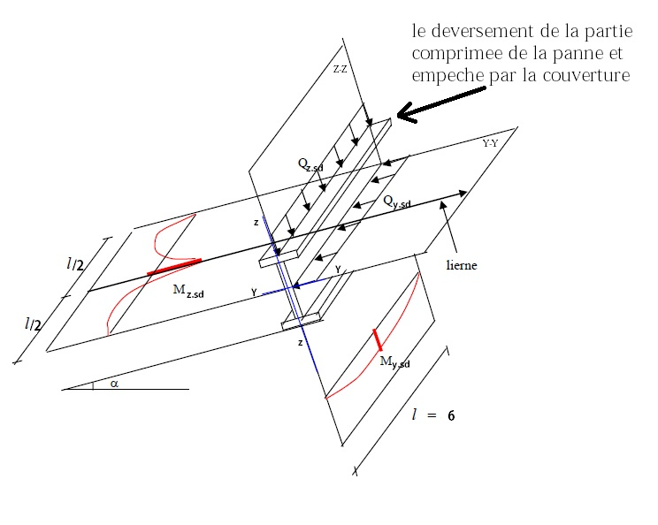

Figure4.3 présentation les charges et les moments
3.5.2- Vérification à l’état limite de service :
3.5.2.1- Vérification à la flèche :
Action vers le bas$↓$:
Qsd$₁$ = G+Peq = $45.95+44,44=90.39$daN/ml
Qsd₂ = G+N =$45.95+75,7=121.65$daN/ml
Action vers le haut $↑$:
Qsd3 = G cos α –V =$45.95cos\left(10.61\right)-255.74=-210.57$daN/ml
$Q_{sd}$ Max$\left(Q_{sd1},Q_{sd2},Q_{sd3}\right)$
$Q_{sd}=210.57$daN/ml
$$Q_{zsd}=Q_{sd}coscos\left(α\right)=210.57 coscos\left(10.61\right)=206.96daN/ml$$
$$Q_{ysd}=Q_{sd}sinsin\left(α\right)=210.57sinsin\left(10.61\right)=38.77daN/ml$$
Condition de vérification :
$$f≤f_{ad} avec{ f}_{ad}=\frac{l}{200}$$
- Flèchevérification (suivant zz’)

Sur deux appuis :
$$f_{ad}=\frac{l}{200}=\frac{600}{200}=3cm$$
$$f_{z}=\frac{5}{384}×\frac{206.96×{10}^{-2}×{600}^{4}}{2,1×{10}^{6}×869.3}=1,9 cm$$
$f=1,9 cm≤f_{ad}=3cm$ ……………………………………………………$vérifiée$
- Flèchevérification (suivant yy’)
Sur trois appuis :
$$f_{ad}=\frac{l/2}{200}=\frac{300}{200}=1,5cm$$
$$f_{y}=\frac{5}{384}×\frac{38.77×{10}^{-2}×{300}^{4}}{2,1×{10}^{6}×68.28}=0,28 cm$$
$f_{y}$=0,$28 cm≤f_{ad}=1,5cm$……………………………………………………$vérifiée$
Conclusion : le profilé choisit L’IPE160 convient pour les pannes
3.6- Calcul des liernes
3.6.1- Introduction :
Les liernes sont des tirants qui fonctionnent en traction. Elles sont généralement formées débarres rondes ou de petites cornières. Leur rôle principal est d’éviter la déformation latérale des pannes. Compte tenu de la faible inertie transversale des pannes, et dès lorsque la pente des versants (α) atteint 8 à 10%, l’effet de la charge Qx(perpendiculaire à l’âme de la panne) devient préjudiciable et conduit à des sections de pannes importantes, donc onéreuses.
La solution consiste à réduire la portée transversale des pannes en les reliant entre elles par des liernes (tirants), situés à mi - portée. Chaque fois que les pannes en profilés sont disposées normalement au versant, il convient de les entretoiser par un ou plusieurs cours de liernes en fer rond ou en cornière. Ces liernes, reliés entre elles au niveau du faîtage, permettent d’éviter la déformation latérale des pannes, très préjudiciable au bon aspect de la couverture.
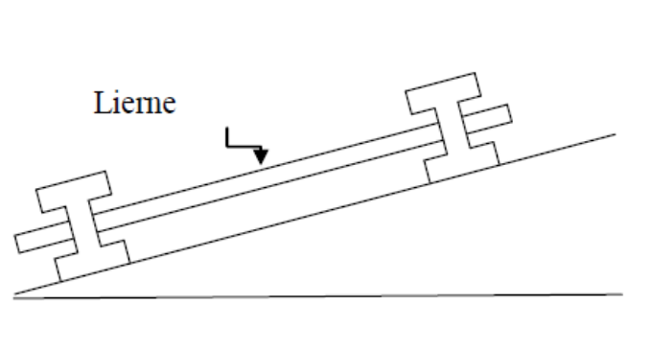
Figure4.4.1 Présentation d'une lierne

3.6.2- Dimensionnement des liernes :
La réaction R au niveau du lierne :
$$R=1,25Q_{y}×\frac{l}{2}$$
$Q_{y}$=$23,92$ daN/ml
$$R=1,25×38.77×\frac{6}{2}=145.38daN$$
Effort de traction dans le tronçon de lierne L1 provenant de la panne sablière :
$$T_{1}=\frac{R}{2}=\frac{145.38}{2}=72.69daN$$
Effort dans le tronçon L2 :
$$T_{2}=R+T_{1}=145.38+72.69=218.07daN$$
Effort dans le tronçon L3 :
$$T_{3}=R+T_{2}=145.38+218.07=363.45daN$$
Effort dans le tronçon L4 :
$$T_{4}=R+T_{3}=145.38+363.45=508.83daN$$
Effort dans les diagonales L5 :
$$2T_{5}sinsin θ =T_{4} →T_{5}=\frac{T_{4}}{2sinsin θ }=\frac{508.83}{2sinsin(33,82)}=456.69daN$$
$$θ=\left(\frac{2,01}{3}\right)=33,82°$$
3.6.3- Calcul de la section des liernes :
Le tronçon le plus sollicité est L4.
$$N_{sd}=T_{4}≤\frac{Af_{y}}{γ_{M0}}$$
$$A≥\frac{T_{4}.γ_{M0}}{f_{y}}=\frac{508.83×1,1}{2350}=0.23cm^{2}$$
$$∅≥\sqrt{\frac{4×0,23}{π}}=0.54$$
Soit une barre ronde de diamètre : φ = 10 mm.

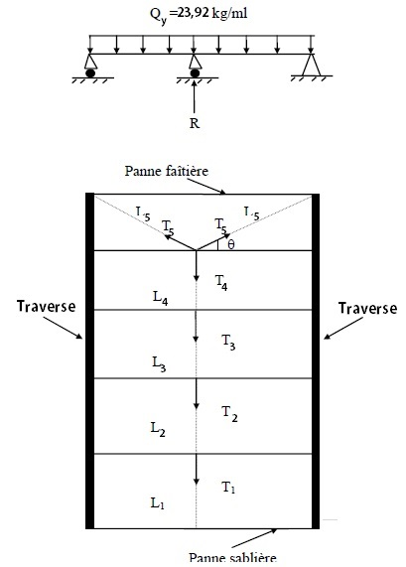
Figure4.4.2 Présentation d’un lierne
3.7-Calcul de l’échantignolle :
3.7.1-Introduction :
L’échantignolle est un dispositif de fixation permettant d’attacher les pannes aux fermes.
Le principal effort de résistance de l’échantignolle est le moment de renversement dû au chargement (surtout sous l’action de soulèvement du vent).
3.7.2-Calcul des charges revenant à l’échantignolle :
Effort de soulèvement :
$Qsdz = G cos α – 1,5 V =45.95 coscos\left(10.61\right)-1,5×255.74=-338.44$daN/ml
Effort suivant rampant :
Qsdy = 1,35 G sin α =$1,35×45.95sinsin\left(10.61\right)=11.42$ daN/ml
L’excentrement « t » est limité par la condition suivante :
$$2\left(\frac{b}{2}\right)≤t≤3\left(\frac{b}{2}\right)$$
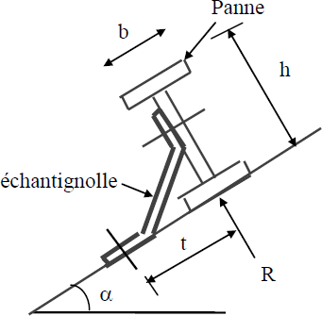
Pour un IPE160 → b = 8.2 cm et h = 16cm
$$2\left(\frac{8.2}{2}\right)=8.2cm≤t≤3\left(\frac{8.2}{2}\right)=12.45cm$$
Soit t = 9 cm.
Echantignolle de rive :
$$R_{z}=Q_{zsd}\left(\frac{l}{2}\right)=338.44×\left(\frac{6}{2}\right)=1015.32daN$$
$$R_{y}=Q_{ysd}\left(\frac{l}{2}\right)=11.42×\left(\frac{6}{2}\right)=34.26 daN$$
Echantignolle intermédiaire :
$$R_{z}=1015.32×2=2030.64daN$$
$$R_{y}=34.26×2=68.52 daN$$
Calcul de moment du reversement :
Figure5.1: Echantignole
$$M_{R}=R_{z}×t+R_{y}×\left(\frac{h}{2}\right)$$
$$M_{R}=2030.64×9+68.52×\left(\frac{16}{2}\right)=18823.92daN.cm$$
3.7.3-Dimensionnement de l’échantignolle :
Flexion simple
Remarque :Généralement les échantignolle sont des éléments formes à froid. La classe de section est au moins de classe 3.
$$M_{sdy}≤M_{el.rd}$$
$M_{el.rd}$: Moment de résistance élastique de la section brute.
$$M_{el.rd}=\frac{W_{el}×f_{y}}{γ_{M0}}$$
3.7.4-Calcul de l’épaisseur de l’échantignolle :
$$σ≤\frac{M_{R}}{W_{el}} ⇒ W_{el}≤\frac{M_{R}}{σ} ⇒ W_{el}≤\frac{M_{R}× γ_{M0}}{f_{y}}$$
$$W_{el}≤\frac{18823.92 ×1,1}{2350}=8.81{cm}^{3}$$
$$on a W_{el}=\frac{b e²}{6} ⇒section rectangulaire$$
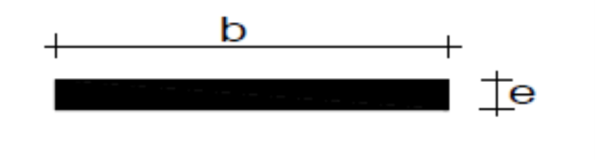
$e≥\sqrt{\frac{{6 W}_{el}}{a}}=\sqrt{\frac{6×8.81}{17}}=1,76 cm$
En prend e = 1,8cm

Figure5.2 : Dimensions de l’échantignolle
Remarque :
La largeur de l’échantignolle (a = 17 cm) est calculée après avoir dimensionné la semelle supérieur de la traverse IPE360 →b=170mm

Chapitre 4:Calcul des lisses de bardages
4.1- Introduction :
Les lisses de bardages sont constituées des poutrelles (IPE, UAP,UPE) ou des profils minces pliés. Disposées horizontalement, elles se portent sur les poteaux de portiques ou éventuellement sur des potelets intermédiaires. L’entre axe des lisses est déterminé par la portée admissible des bacs de bardage.
Les lisses, destinées à reprendre les efforts du vent sur le bardage, sont posées naturellement pour présenter leur inertie maximale dans le plan horizontal.
La lisse fléchit verticalement en outre, sous l’effet de son poids propre et du poids du bardage qui lui est associé, et de ce fait fonctionne à la flexion déviée.
4.2- Détermination des charges et surcharges :
h= 7.5m → 6 (nombre espacement)
H poteau= 6 m
Donc n = 4 → e = 1,5m
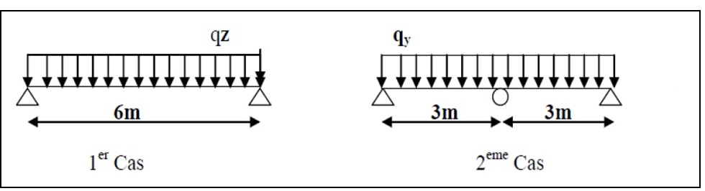
Figure6.1les schémas statiques de la lisse dans les deux plans y-y et z-z.

Les charges permanentes

  - Poids propre de bardage (TN40)… 11kg/m²
  - Poids propre d’accessoires d’attache 4 kg/m²
  - Poids propre de la lisse on suppose un ( UAP100)… 10,5kg/ml

G = [( $P_{accessoires}$+$P_{bardage}$) x e] + ${PP}_{UPA}$
G = [ ( 11 + 4 ) x1,5] + 10,5 = 33 Kg/ml
4.2.1- Surcharge climatique due au vent
On calcul les lisses avec la valeur max obtenue lors de l'étude au vent directionV1.
V= 0,516 KN/m²
V= 0,516 $×$1,5 = 0.7 KN/ml
4.2.1.1- Combinaisons d’action :
ELU :
$$Q_{y}=1,35G=1,35×0,33=0,4455KN/ml$$
$$Q_{z}=1,5V=1,5×0.7=1.05KN/ml$$
ELS :
$$Q_{y}=G=0,33KN/ml$$
$$Q_{z}=V=0.7KN/ml$$
4.2.1.2- Pré dimensionnement
Le pré dimensionnement se fait par la condition de la flèche :
$$f≤f_{ad} avec{ f}_{ad}=\frac{l}{200}$$
$$f_{z}=\frac{5}{384}×\frac{V×{(l)}^{4}}{E×I_{z}}$$

- Flèchevérification (suivant zz’)
Sur deux appuis :
$$f_{y}=\frac{5}{384}×\frac{V×{(l)}^{4}}{E×I_{z}}≤\frac{l}{200}=\frac{600}{200}=3cm$$
$$I_{y}≥\frac{5}{384×3}×\frac{V×{\left(l\right)}^{4}}{E}=\frac{5}{384×3}×\frac{0.7×{\left(600\right)}^{4}×{10}^{-1}}{2,1×{10}^{5}}$$
$$I_{y}≥187.5{cm}^{4}$$
On choisit UAP 100
Ses caractéristiques sont :
$$I_{y}=209.50{cm}^{4}$$
$$I_{z}=32.83{cm}^{4}$$
$$A=13.38{cm}^{2}$$
$$H=10cm$$
$$G=10.50kg/m$$
Le poids propre réel G :
G = [( $P_{accessoires}$+$P_{bardage}$) x e] + ${PP}_{UPA}$
G = [ ( 11 + 4 ) x1,5] + $10.50$= 33 Kg/ml
G =0,33KN /ml
4.2.1.3- Dimensionnement des lisses
Les combinaisons de calcul :
$$Q_{y}=1,35G=1,35×0,33=0,445KN/ml$$
$$Q_{z}=1,5V=1,5×0.7=1,05KN/ml$$
4.2.1.4- Détermination des sollicitations
$${Sous le Vent ⇒M}_{ysd}=\frac{Q_{zsd}×l^{2}}{8}=\frac{1,05×6^{2}}{8}=4.725 KN.m$$
$${Sous le poid propre ⇒M}_{zsd}=\frac{Q_{ysd}×l^{2}}{8}=\frac{0,445×6^{2}}{8}=2,0 KN.m$$
4.2.1.5-Vérification de la résistance des lisses :
Condition de résistance :
La condition à vérifier est
$${\left(\frac{M_{ysd}}{M_{ply.rd}}\right)}^{α}+{\left(\frac{M_{zsd}}{M_{plz.rd}}\right)}^{β}≤1.0 EC03Art 5.4.8.1(11)$$
On a : UAP 100 $⇒$ classe 1
$$α=2 ,β_{w}=1(pour les section de classe 1 et 2)$$
$$M_{ply.rd}=\frac{W_{ply}×f_{y}}{γ_{M0}}=\frac{49.59×23,5{×10}^{-2}}{1,1}=10.59KN.m$$
$$M_{plz.rd}=\frac{W_{plz}×f_{y}}{γ_{M0}}=\frac{18.54×23,5×{10}^{-2}}{1,1}=3.96KN.m$$
$${\left(\frac{4.725}{10.59}\right)}^{2}+{\left(\frac{2.0}{3.96}\right)}^{1}=0.7≤1.0……………………………………… vérifiée$$
4.2.1.6-Vérification à L’ELS
Combinaisons de calcul
ELS :
$$Q_{y}=G=0,33KN/ml$$
$$Q_{z}=V=0.7KN/ml$$
4.2.1.7-Vérification la flèche :
La Vérificationlaflèche se fait par la condition de la flèche :
$$f≤f_{ad} avec{ f}_{ad}=\frac{l}{200}$$
$$f=\frac{5}{384}×\frac{Q_{s}×{(l)}^{4}}{E×I}$$
- (suivantzz’)
$$f_{z}=\frac{5}{384}×\frac{Q_{s}×{(l)}^{4}}{E×I_{y}}$$
$$f_{z}=\frac{5}{384}×\frac{0.7×{(6)}^{4}}{2,1×209.5}×{10}^{2}=2,68cm≤\frac{l}{200}=\frac{600}{200}=3cm……………. vérifiée$$
- (suivantyy’)
$$f_{y}=\frac{5}{384}×\frac{Q_{s}×{(l)}^{4}}{E×I_{z}}$$
$$f_{y}=\frac{5}{384}×\frac{0,33×{(6)}^{4}}{2,1×32.28}×{10}^{2}=8.21cm≤\frac{l}{200}=\frac{600}{200}=3cm…… non vérifiée$$

Conclusion : La flèche n’est pas Vérifiée, donc on adopte des liernes
4.2.1.8- Dimensionnement des lisses (avec des liernes) :
4.2.1.8.1- Détermination des sollicitations :
$${Sous le Vent ⇒M}_{ysd}=\frac{Q_{zsd}×l^{2}}{8}=\frac{1,05×6^{2}}{8}=4.725KN.m{Sous le poid propre ⇒M}_{zsd}=\frac{Q_{ysd}×{(l/2)}^{2}}{8}=\frac{0,445×3^{2}}{8}=0,50 KN.m$$

4.2.1.9 -Vérification de la résistance des lisses (avec des liernes):
4.2.1.9.1- Condition de résistance :
La condition à vérifier est
$${\left(\frac{M_{ysd}}{M_{ply.rd}}\right)}^{α}+{\left(\frac{M_{zsd}}{M_{plz.rd}}\right)}^{β}≤1.0 EC03Art 5.4.8.1(11)$$
$${\left(\frac{4.725}{10.59}\right)}^{2}+{\left(\frac{0,50}{3.96}\right)}^{1}=0,32≤1.0……………………………………… vérifiée$$

4.2.1.9.2 -Vérification au cisaillement :
La vérification au cisaillement est donnée par les formules suivantes :
$$V_{ysd}≤V_{plysd}V_{plysd}=A_{vy }×\frac{\left(\frac{f_{y}}{\sqrt{3}}\right)}{γ_{M0}}$$
$$V_{zsd}≤V_{plzsd}V_{plzsd}=A_{vz}×\frac{\left(\frac{f_{y}}{\sqrt{3}}\right)}{γ_{M0}}$$
$$A_{vy}=08.5 cm²$$
$$A_{vz}=6.07 cm²$$
$$V_{zsd}=\frac{{1,5×Q}_{zsd}×l}{2}=\frac{1,5×0.7×6}{2}=3.15kN$$
$$V_{ysd}=0,625×Q_{ysd}×(l/2)=0,625×0,445×3=0,83kN$$
$$V_{plysd}=\frac{8.5\left(\frac{23,5}{\sqrt{3}}\right)}{1,1}=104.84 kN$$
$$V_{plzsd}=\frac{6.07\left(\frac{23,5}{\sqrt{3}}\right)}{1,1}=74.86kN$$
$V_{ysd}=0,83kN≤V_{plysd}=104.84 daN$………………………………………$vérifiée$
$V_{zsd}=3.15kN≤V_{plzsd}=74.86daN$…………………………….…………$vérifiée$
4.2.1. 9.3- Vérification au diversement :
⮚ Sous le vent de dépression :
Calcul de l’élancement réduit vis-à-vis de déversement $\overline{λ_{LT}}$ :
$$\overline{λ_{LT}}=\sqrt{\frac{β_{w}×w_{ply}×f_{y}}{M_{cr}}}=\left[\frac{λ_{LT}}{λ_{1}}\right]{\left(β_{w}\right)}^{0,5}$$
$$λ_{LT}=\frac{\frac{l_{z}}{i_{z}}}{{\left(C_{1}\right)}^{0,5}{\left[1+\frac{1}{20}{\left(\frac{\frac{l_{z}}{i_{z}}}{\frac{h}{t_{f}}}\right)}^{2}\right]}^{0,25}}$$
$$λ_{LT}=\frac{\frac{300}{1,57}}{{\left(1,132\right)}^{0,5}{\left[1+\frac{1}{20}{\left(\frac{\frac{300}{1,57}}{\frac{10}{0,85}}\right)}^{2}\right]}^{0,25}}=92.53$$
$$λ_{1}=93,9εε=\sqrt{\frac{235}{fy}}=\sqrt{\frac{235}{235}}=1$$
$$⇒λ_{1}=93,9 β_{w}=1 (pour les section de classe 1 et 2)$$
$$\overline{λ_{LT}}=\left[\frac{λ_{LT}}{λ_{1}}\right]{\left(β_{w}\right)}^{0,5}=\left[\frac{92.53}{93,9}\right]{\left(1\right)}^{0,5}=0.98≥0,4 Il ya un risque de déversement.$$
Remarque : Pour les Sections en U, quelque soit l’axe de flambement, on choisit la courbe
de flambement C
A partir de la courbe de flambement C →α = 0,49
$x_{LT}$: Coefficient de réduction en fonction de ${\underline{\overline{λ_{LT}}}}_{LT}$
$$x_{LT}=\frac{1}{ø_{LT}+\sqrt{{ø_{LT}}^{2}-{\overline{λ_{LT}}}^{2}}}$$
$$ø_{LT}=0,5\left[1+{ α}_{LT}\left(\overline{λ_{LT}}-0,2\right)+{\overline{λ_{LT}}}^{2}\right]$$
$$ø_{LT}=0,5\left[1+0,49\left(0.98-0,2\right)+{0.98}^{2}\right]=1,171$$
$$x_{LT}=\frac{1}{1,171+\sqrt{{1,171}^{2}-{0.98}^{2}}}=0,55$$
$$M_{bRd}=x_{LT}×β_{w}×\frac{w_{ply}×f_{y}}{γ_{M1}}$$
$$M_{bRd}=0,55×1×\frac{49.59×{10}^{-3}×235}{1,1}=5.82KN.m$$
$$\left(\frac{M_{ysd}}{M_{bRd}}\right)+\left(\frac{M_{zsd}}{M_{plz.rd}}\right)≤1.0$$
$$\left(\frac{4.725}{5.82}\right)+\left(\frac{0,50}{3.96}\right)=0,93≤1.0……………………………………… vérifiée$$
4.2.1.9.4 - Vérification à L’ELS
4.2.1.9.4.1- Combinaisons de calcul :
ELS :
$$Q_{y}=G=0,33KN/ml$$
$$Q_{z}=V=0.7KN/ml$$
4.2.1.9.4.2- Vérification la flèche :
La Vérificationlaflèche se fait par la condition de la flèche :
$$f≤f_{ad} avec{ f}_{ad}=\frac{l}{200}$$
$$f=\frac{5}{384}×\frac{Q_{s}×{(l)}^{4}}{E×I}$$

- (suivantzz’)
$$f_{z}=\frac{5}{384}×\frac{Q_{s}×{(l)}^{4}}{E×I_{y}}$$
$$f_{z}=\frac{5}{384}×\frac{0.7×{(6)}^{4}}{2,1×209.5}×{10}^{2}=2,68cm≤\frac{l}{200}=\frac{600}{200}=3cm…… vérifiée$$
- (suivantyy’)
$$f_{y}=\frac{5}{384}×\frac{Q_{s}×{(l)}^{4}}{E×I_{z}}$$
$$f_{y}=\frac{5}{384}×\frac{0,33×{(3)}^{4}}{2,1×32.83}×{10}^{2}=0,5cm≤\frac{l}{200}=\frac{300}{200}=1,5cm…… vérifiée$$

4.2.1.10- Dimensionnement des liernes :
Calcul des liernes de long pannes :
$$R=1,25(1,35G)×\frac{l}{2}$$
$G$=$33$daN/ml
$$R=1,25×(1,35×33)×\frac{6}{2}=167.06daN$$
Effort de traction dans le tronçon de lierne L1 provenant de la lisse inferieur :
$$T_{1}=\frac{R}{2}=\frac{167.06}{2}=83.53daN$$
Effort de traction dans le tronçon de lierne L2 :
$$T_{2}=R+T_{1}=167.06+83.53=250.59daN$$
Effort de traction dans le tronçon de lierne L3 :
$$T_{3}=R+T_{2}=167.06+250.59=417,65daN$$
Effort dans les diagonales L4 :
$$2T_{4}sinsin θ =T_{3} →T_{4}=\frac{T_{3}}{2sin θ }=\frac{417,65}{2sin(9,46)}=1270.54daN$$
$$θ=\left(\frac{0,5}{3}\right)=9,46°$$
4.2.1.11- Calcul de la section des liernes :
Le tronçon le plus sollicité est L4.
$$N_{sd}=T_{4}≤\frac{Af_{y}}{γ_{M0}}$$
$$A≥\frac{T_{4}.γ_{M0}}{f_{y}}=\frac{1270.54×1,1}{2350}=0,59cm^{2}$$
$$∅≥\sqrt{\frac{4×0,59}{π}}=0,86$$
Soit une barre ronde de diamètre : φ = 10 mm.

4.2.2- Surcharge climatique due au vent
On calcul les lisses avec la valeur max obtenue lors de l'étude au vent directionV2.
V= 0,168 KN/m²
V= 0,168 $×$1,5 = 0,252 KN/ml
4.2.2.1- Combinaisons d’action :
ELU :
$$Q_{y}=1,35G=1,35×0,33=0,4455KN/ml$$
$$Q_{z}=1,5V=1,5×0,252 =0,378 KN/ml$$

ELS :
$$Q_{y}=G=0,33 KN/ml$$
$$Q_{z}=V=0,252 KN/ml$$
4.2.2.2- Pré dimensionnement
Le pré dimensionnement se fait par la condition de la flèche :
$$f≤f_{ad} avec{ f}_{ad}=\frac{l}{200}$$
$$f_{z}=\frac{5}{384}×\frac{V×{(l)}^{4}}{E×I_{z}}$$

- Flèchevérification (suivant zz’)
Sur deux appuis :
$$f_{y}=\frac{5}{384}×\frac{V×{(l)}^{4}}{E×I_{z}}≤\frac{l}{200}=\frac{400}{200}=2 cm$$
$$I_{y}≥\frac{5}{384×3}×\frac{V×{\left(l\right)}^{4}}{E}=\frac{5}{384×3}×\frac{0,836 ×{\left(400\right)}^{4}×{10}^{-1}}{2,1×{10}^{5}}$$
$$I_{y}≥13,33 {cm}^{4}$$
On choisit UAP 80
Ses caractéristiques sont :
$$I_{y}=107.13{cm}^{4}$$
$$I_{z}=21.33{cm}^{4}$$
$$A=10.67{cm}^{2}$$
$$H=8 cm$$
$$G=8.38kg/m$$
Le poids propre réel G :
G = [($P_{accessoires}$+$P_{bardage}$) x e] + ${PP}_{UPA}$
G = [(11 + 4) x1,5] + $8,38$= 30,88 Kg/ml
G =0,31 KN /ml
4.2.2.3- Dimensionnement des lisses
4.2.2.3.1- Les combinaisons de calcul :
$$Q_{y}=1,35G=1,35×0,31=0,4185 KN/ml$$
$$Q_{z}=1,5V=1,5×0,252 =0,378 KN/ml$$
4.2.2.3.2- Détermination des sollicitations
$${Sous le Vent ⇒M}_{ysd}=\frac{Q_{zsd}×l^{2}}{8}=\frac{0,252 ×4^{2}}{8}=0,504 KN.m$$
$${Sous le poid propre ⇒M}_{zsd}=\frac{Q_{ysd}×l^{2}}{8}=\frac{0,4185 ×4^{2}}{8}= 0,837KN.m$$

4.2.2.4- Vérification de la résistance des lisses :
4.2.2.4.1- Condition de résistance :
La condition à vérifier est
$${\left(\frac{M_{ysd}}{M_{ply.rd}}\right)}^{α}+{\left(\frac{M_{zsd}}{M_{plz.rd}}\right)}^{β}≤1.0 EC03Art 5.4.8.1(11)$$
On a : UAP 80 $⇒$ classe 1
$$α=2 ,β_{w}=1(pour les section de classe 1 et 2)$$
$$M_{ply.rd}=\frac{W_{ply}×f_{y}}{γ_{M0}}=\frac{31,87 ×23,5{×10}^{-2}}{1,1}=6,81 KN.m$$
$$M_{plz.rd}=\frac{W_{plz}×f_{y}}{γ_{M0}}=\frac{13,70×23,5×{10}^{-2}}{1,1}=2,93 KN.m$$
$${\left(\frac{0,504}{6,81}\right)}^{2}+{\left(\frac{0,837}{2,93}\right)}^{1}=0,29≤1.0……………………………………… vérifiée$$
4.2.2.4.2-Vérification à L’ELS
Combinaisons de calcul
ELS :
$$Q_{y}=G=0,31KN/ml$$
$$Q_{z}=V=0,252 KN/ml$$
4.2.2.4.3- Vérification la flèche :
La Vérificationlaflèche se fait par la condition de la flèche :
$$f≤f_{ad} avec{ f}_{ad}=\frac{l}{200}$$
$$f=\frac{5}{384}×\frac{Q_{s}×{(l)}^{4}}{E×I}$$
- (suivantzz’)
$$f_{z}=\frac{5}{384}×\frac{Q_{s}×{(l)}^{4}}{E×I_{y}}$$
$$f_{z}=\frac{5}{384}×\frac{0.252 ×{\left(4\right)}^{4}}{2,1×107,13}×{10}^{2}=0,2 cm≤\frac{l}{200}=\frac{400}{200}=2cm…… vérifiée$$
- (suivantyy’)
$$f_{y}=\frac{5}{384}×\frac{Q_{s}×{(l)}^{4}}{E×I_{z}}$$
$$f_{y}=\frac{5}{384}×\frac{0,31×{(4)}^{4}}{2,1×21,33}×{10}^{2}=2,31 cm≤\frac{l}{200}=\frac{400}{200}=2 cm…… non vérifiée$$

Conclusion : La flèche n’est pas Vérifiée, donc on adopte des liernes
4.2.2.5- Dimensionnement des lisses (avec des liernes) :
4.2.2.5.1- Détermination des sollicitations :
$${Sous le Vent ⇒M}_{ysd}=\frac{Q_{zsd}×l^{2}}{8}=\frac{1,254×4^{2}}{8}=2,508 KN.m{Sous le poid propre ⇒M}_{zsd}=\frac{Q_{ysd}×{(l/2)}^{2}}{8}=\frac{0,4185×2^{2}}{8}=0,21 KN.m$$
4.2.2.5.2- Vérification de la résistance des lisses (avec des liernes):
Condition de résistance :
La condition à vérifier est
$${\left(\frac{M_{ysd}}{M_{ply.rd}}\right)}^{α}+{\left(\frac{M_{zsd}}{M_{plz.rd}}\right)}^{β}≤1.0 EC03Art 5.4.8.1(11)$$
$${\left(\frac{0,504}{6,81}\right)}^{2}+{\left(\frac{0,21}{2,93}\right)}^{1}=0,07≤1.0……………………………………… vérifiée$$

4.2.2.5.3- Vérification au cisaillement :
La vérification au cisaillement est donnée par les formules suivantes :
$$V_{ysd}≤V_{plysd}V_{plysd}=A_{vy }×\frac{\left(\frac{f_{y}}{\sqrt{3}}\right)}{γ_{M0}}$$
$$V_{zsd}≤V_{plzsd}V_{plzsd}=A_{vz}×\frac{\left(\frac{f_{y}}{\sqrt{3}}\right)}{γ_{M0}}$$
$$A_{vy}=7,20 cm²$$
$$A_{vz}=4,51 cm²$$
$$V_{zsd}=\frac{{1,5×Q}_{zsd}×l}{2}=\frac{1,5×0,4185×4}{2}=1,26kN$$
$$V_{ysd}=0,625×Q_{ysd}×\left(\frac{l}{2}\right)=0,625×1,254×2=1,57kN$$
$$V_{plysd}=\frac{7,20\left(\frac{23,5}{\sqrt{3}}\right)}{1,1}=88,81 kN$$
$$V_{plzsd}=\frac{4,51\left(\frac{23,5}{\sqrt{3}}\right)}{1,1}=55,63 kN$$
$V_{ysd}=1,57kN≤V_{plysd}=88,81 KN$………………………………………$vérifiée$
$V_{zsd}=1,26kN≤V_{plzsd}=55,63 KN$…………………………….…………$vérifiée$
4.2.2.5.4- Vérification au diversement :
Sous le vent de dépression :
Calcul de l’élancement réduit vis-à-vis de déversement $\overline{λ_{LT}}$ :
$$\overline{λ_{LT}}=\sqrt{\frac{β_{w}×w_{ply}×f_{y}}{M_{cr}}}=\left[\frac{λ_{LT}}{λ_{1}}\right]{\left(β_{w}\right)}^{0,5}$$
$$λ_{LT}=\frac{\frac{l_{z}}{i_{z}}}{{\left(C_{1}\right)}^{0,5}{\left[1+\frac{1}{20}{\left(\frac{\frac{l_{z}}{i_{z}}}{\frac{h}{t_{f}}}\right)}^{2}\right]}^{0,25}}$$
$$λ_{LT}=\frac{\frac{200}{1,41}}{{\left(1,132\right)}^{0,5}{\left[1+\frac{1}{20}{\left(\frac{\frac{200}{1,41}}{\frac{8}{0,8}}\right)}^{2}\right]}^{0,25}}=73,11$$
$$λ_{1}=93,9εε=\sqrt{\frac{235}{fy}}=\sqrt{\frac{235}{235}}=1$$
$$⇒λ_{1}=93,9 β_{w}=1 (pour les section de classe 1 et 2)$$
$$\overline{λ_{LT}}=\left[\frac{λ_{LT}}{λ_{1}}\right]{\left(β_{w}\right)}^{0,5}=\left[\frac{73,11}{93,9}\right]{\left(1\right)}^{0,5}=0,78≥0,4 Il ya un risque de déversement.$$
Remarque : Pour les Sections en U, quelque soit l’axe de flambement, on choisit la courbe de flambement C
A partir de la courbe de flambement C →α = 0,49
$x_{LT}$: Coefficient de réduction en fonction de$\overline{λ_{LT}}$
$$x_{LT}=\frac{1}{ø_{LT}+\sqrt{{ø_{LT}}^{2}-{\overline{λ_{LT}}}^{2}}}$$
$$ø_{LT}=0,5\left[1+{ α}_{LT}\left(\overline{λ_{LT}}-0,2\right)+{\overline{λ_{LT}}}^{2}\right]$$
$$ø_{LT}=0,5\left[1+0,49\left(0,78-0,2\right)+{0,78}^{2}\right]=0,95$$
$$x_{LT}=\frac{1}{0,95+\sqrt{{0,95}^{2}-{0,78}^{2}}}=0,67$$
$$M_{bRd}=x_{LT}×β_{w}×\frac{w_{ply}×f_{y}}{γ_{M1}}$$
$$M_{bRd}=0,67×1×\frac{31,87×{10}^{-3}×235}{1,1}=4,56KN.m$$
$$\left(\frac{M_{ysd}}{M_{bRd}}\right)+\left(\frac{M_{zsd}}{M_{plz.rd}}\right)≤1.0$$
$$\left(\frac{2,508}{4,56}\right)+\left(\frac{0,837}{2,93}\right)=0,84≤1.0……………………………………… vérifiée$$
4.2.2.5.5- Vérification à L’ELS
Combinaisons de calcul :
ELS :
$$Q_{y}=G=0,31KN/ml$$
$$Q_{z}=V=0,836 KN/ml$$
Vérification la flèche :
La Vérificationlaflèche se fait par la condition de la flèche :
$$f≤f_{ad} avec{ f}_{ad}=\frac{l}{200}$$
$$f=\frac{5}{384}×\frac{Q_{s}×{(l)}^{4}}{E×I}$$

- (suivantzz’)
$$f_{z}=\frac{5}{384}×\frac{Q_{s}×{(l)}^{4}}{E×I_{y}}$$
$$f_{z}=\frac{5}{384}×\frac{0,836×{(4)}^{4}}{2,1×107,13}×{10}^{2}=1,24 cm≤\frac{l}{200}=\frac{400}{200}=2 cm…… vérifiée$$
- (suivantyy’)
$$f_{y}=\frac{5}{384}×\frac{Q_{s}×{(l)}^{4}}{E×I_{z}}$$
$$f_{y}=\frac{5}{384}×\frac{0,31×{(2)}^{4}}{2,1×21,33}×{10}^{2}=0,15 cm≤\frac{l}{200}=\frac{200}{200}=1cm…… vérifiée$$
4.2.2.6- Dimensionnement des liernes :
Calcul des liernes de pignon :
$$R=1,25(1,35G)×\frac{l}{2}$$
$G$=$31$daN/ml
$$R=1,25×(1,35×31)×\frac{4}{2}=104,62daN$$

Effort de traction dans le tronçon de lierne L1 provenant de la lisse inferieur :
$$T_{1}=\frac{R}{2}=\frac{104,62}{2}=52,31 daN$$
Effort de traction dans le tronçon de lierne L2 :
$$T_{2}=R+T_{1}=104,62+52,31=156,93daN$$
Effort de traction dans le tronçon de lierne L3 :
$$T_{3}=R+T_{2}=104,62+156,93=261,5daN$$
Effort dans les diagonales L4 :
$$2T_{4}sinsin θ =T_{3} →T_{4}=\frac{T_{3}}{2sinsin θ }=\frac{261,5}{2sinsin(21,8)}=352,07daN$$
$$θ=\left(\frac{0,8}{2}\right)=21,8°$$
4.2.2.7- Calcul de la section des liernes :
Le tronçon le plus sollicité est L4.
$$N_{sd}=T_{4}≤\frac{Af_{y}}{γ_{M0}}$$
$$A≥\frac{T_{4}.γ_{M0}}{f_{y}}=\frac{352,07×1,1}{2350}=0,16cm^{2}$$
$$∅≥\sqrt{\frac{4×0,16}{π}}=0,45cm$$
Soit une barre ronde de diamètre : φ = 10 mm.
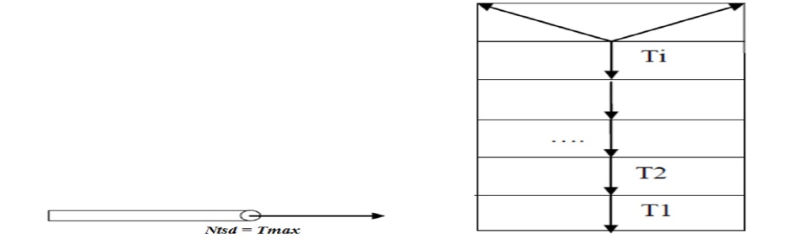

Figure 6.2 représentation des efforts

Chapitre5 : Calcul des potelets

5.1-Introduction :
Les potelets sont le plus souvent des profiles en I ou H destinés à rigidifier la clôture(bardage)
et résister aux efforts horizontaux du vent. Leurs caractéristiques varient en fonction de la nature du bardage (en maçonnerie ou en tôle ondulée) et de la hauteur de la construction.
Ils sont considérés comme articulés dans les deux extrémités.
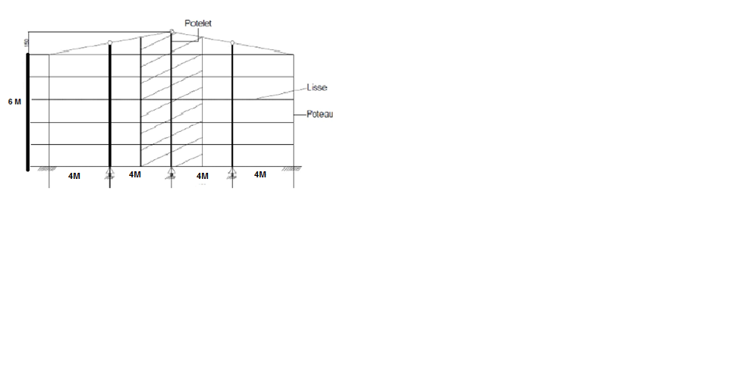
Potelet le plus chargé

Figure7.1 : Schéma statique du potelet
5.2-charges permanentes G :(verticale concentrée)
Bardage (TN40) ……………………………………………………11daN/m²
Poids propre de la lisse (UAP100)…………………………………10.50daN/ml
Accessoires de pose ………………………………………………..5daN/m²
La longueur de la lisse et de : L = 4,00m, et le nombre des lisses supporter par le potelet
N =4 lisses. La surface tributaire revenant au potelet le plus chargé :$S=4×7.5=30m²$ L’entraxe des potelets:$e=4m$
$$G=\left(10.50×4×4\right)+\left[\left(11+5\right)×4×7.5\right]=648daN$$
5.3-Surcharge climatique V (vent) :
Vent……………………………V=+ 16.84daN/m²
$$V=16.84×4=67.36daN/ml$$
5.4-Dimensionnement du potelet :
Sous la condition de flèche :
L = 9,8m : longueur du Potelet le plus chargé
$$f≤f_{ad} avec{ f}_{ad}=\frac{l}{200}=\frac{750}{200}=3.75cm$$
$$f_{y}=\frac{5}{384}×\frac{V×{(l)}^{4}}{E×I_{z}}$$
$$I_{y}≥\frac{5}{384×4,9}×\frac{V×{\left(l\right)}^{4}}{E}=\frac{5}{384×4,9}×\frac{67.36×{\left(750\right)}^{4}×{10}^{-2}}{2,1×{10}^{6}}=269.69{cm}^{4}$$
Soit un IPE220
$$I_{y}=317.8{cm}^{4}W_{ply}=60.7{cm}^{3}$$
$$I_{z}=27.65{cm}^{4}W_{plz}=13.6{cm}^{3}$$
$$A=13.2{cm}^{2}W_{ely}=53{cm}^{3}$$
$$H=12 cmW_{elz}=8.64{cm}^{3}$$
$$G=10.4 kg/m$$
5.5-Vérification de la section à la résistance :
5.5.1-Sous la flexion :
$M_{c.Rd}$ : Ou est le moment résistant qui dépend de la classe de la section.
$M_{y.sd} ≤M_{c.Rd}$
$$M_{c.Rd}=M_{ply.rd}=\frac{W_{ply}×f_{y}}{γ_{M0}}=\frac{60.7×23,5}{1,1}=1296.77 daN.m=12.96kN.m$$
$$Q_{z.sd}=1,5V=1,5×+ 168.84=170.34daN/ml$$
$$M_{y.sd}=\frac{Q_{z.sd}×l^{2}}{8}=\frac{170.34×{7.5}^{2}}{8}=1197.70daN.m=11.97kN.m$$
$M_{y.sd}=11.97kN.m ≤M_{c.Rd}=12.96kN.m$……………………………………………………vérifiée
5.5.2-Sous l’effort normal :
${si N}_{sd}≤min\left\{0,25N_{pl.Rd},(0,5A_{w}f_{y}/γ_{M0} )\right\}$ Il n’y a pas d’interaction entre le moment résistant et l’effort normal.
$$N_{sd}=1,35G=1,35×648=874.8daN$$
$$N_{pl.Rd}=\frac{A×f_{y}}{γ_{M0}}=\frac{10.4×2350}{1,1}=22218.18 daN$$
$${0,25N}_{pl.Rd}=0,25×22218.18=5554.54 daN$$
$$A_{w}=A-2bt_{f}=10.4-\left(2×6.4×0.63\right)=2.33cm$$
$$\frac{0,5A_{w}f_{y}}{γ_{M0}}=\frac{0,5×2.33×2350}{1,1}=2488.86daN$$
$$N_{sd}≤min\left\{22218.18 daN , 2488.86daN\right\}$$
$N_{sd}=874.8 daN≤2488.86daN$……………………………………………………vérifiée
Donc pas d’interaction entre le moment résistant et l’effort normal.
5.6-Vérification de l’élément aux instabilités :
Le potelet est sollicité à la flexion (due au vent) et à la compression (due à son poids propre,
Aux poids des bacs de bardage et des lisses) .En aucun cas, il ne supporte la toiture (il est assujetti au portique par appui glissant).il travaille la flexion composée.
La vérification aux instabilités est donnée par la formule suivante :
5.6.1-Flexion composée avec risque de déversement :
$$\frac{N_{sd}}{x_{z}N_{pl.Rd}}+\frac{K_{LT}M_{y.sd}}{x_{LT}M_{ply.rd}}≤1,0$$
Calcul du coefficient de réduction minimal pour le flambement $x_{min}$:
$$x_{min}=min\left(x_{y},x_{z}\right)$$
Flambement par rapport a’ l’axe fort y-y (dans le plan du portique) :
α : facteur d’imperfection correspondant à la courbe de flambement appropriée, donne par le
Tableau 5.5.1 de l’Euro code 3.
$$λ_{y}=\frac{l_{y}}{i_{y}}=\frac{750}{4.9}=153.06$$
$$β_{A}=1 pour les sections de class 1,2 et 3$$
$$λ_{1}=π{\left[\frac{E}{f_{y}}\right]}^{0,5}=π{\left[\frac{2,1×{10}^{4}}{23,5}\right]}^{0,5}=93,9$$
$${\overline{λ}}_{y}=\frac{λ_{y}}{λ_{1}}{\left(β_{A}\right)}^{0,5}=\frac{153.06}{93,9}{\left(1\right)}^{0,5}=1,63$$
Courbe de flambement : (voire tableau 1)
$$\frac{h}{b}=\frac{120}{64}=1.8>1,2$$
Axe de flambement y-y →courbe de flambement a ; α=0,21(tableau 3).
$$ø_{y}=0,5\left[1+{ α}_{y}\left({\overline{λ}}_{y}-0,2\right)+{{\overline{λ}}_{y}}^{2}\right]$$
$$ø_{y}=0,5\left[1+0,21\left(1,63-0,2\right)+{1,63}^{2}\right]=1,97$$
$$x_{y}=\frac{1}{ø_{y}+\sqrt{{ø_{y}}^{2}-{{\overline{λ}}_{y}}^{2}}}$$
$$x_{y}=\frac{1}{1,97+\sqrt{{1,97}^{2}-{1,63}^{2}}}=0,32$$
Flambement par rapport a’ l’axe fort z-z (hors du plan du portique) :
$$λ_{z}=\frac{l_{z}}{i_{z}}=\frac{150}{1.45}=103.44$$
$$β_{A}=1 pour les sections de class 1,2 et 3$$
$$λ_{1}=π{\left[\frac{E}{f_{y}}\right]}^{0,5}=π{\left[\frac{2,1×{10}^{4}}{23,5}\right]}^{0,5}=93,9$$
$${\underline{\overline{λ}}}_{z}=\frac{λ_{z}}{λ_{1}}{\left(β_{A}\right)}^{0,5}=\frac{103.44}{93,9}{\left(1\right)}^{0,5}=1.10$$
Courbe de flambement : (voire tableau 1)
$$\frac{h}{b}=\frac{120}{64}=1.8>1,2$$
Axe de flambement z-z →courbe de flambement b ; α=0,34(tableau 3).
$$ø_{z}=0,5\left[1+{ α}_{z}\left({\underline{\overline{λ}}}_{z}-0,2\right)+{{\underline{\overline{λ}}}_{z}}^{2}\right]$$
$$ø_{z}=0,5\left[1+0,34\left(1.10-0,2\right)+{1.10}^{2}\right]=1.25$$
$$x_{z}=\frac{1}{ø_{z}+\sqrt{{ø_{z}}^{2}-{{\underline{\overline{λ}}}_{z}}^{2}}}$$
$$x_{z}=\frac{1}{1.25+\sqrt{{1.25}^{2}-{1.10}^{2}}}=0,54$$
$$x_{min}=min\left(x_{y},x_{z}\right)=min\left(0,32 . 0,54\right)$$
$$x_{min}=0,32$$
Calcul de l’élancement réduit vis-à-vis de déversement ${\underline{\overline{λ}}}_{LT}$:
$${\underline{\overline{λ}}}_{LT}=\sqrt{\frac{β_{w}×w_{ply}×f_{y}}{M_{cr}}}=\left[\frac{λ_{LT}}{λ_{1}}\right]{\left(β_{w}\right)}^{0,5}$$
$$λ_{LT}=\frac{\frac{l_{z}}{i_{z}}}{{\left(C_{1}\right)}^{0,5}{\left[1+\frac{1}{20}{\left(\frac{\frac{l_{z}}{i_{z}}}{\frac{h}{t_{f}}}\right)}^{2}\right]}^{0,25}}$$
$$λ_{LT}=\frac{\frac{150}{1.45}}{{\left(1,132\right)}^{0,5}{\left[1+\frac{1}{20}{\left(\frac{\frac{150}{1.45}}{\frac{12}{0.63}}\right)}^{2}\right]}^{0,25}}=138.04 ⇒ avec λ_{1}=93,9$$
$${\overline{λ}}_{LT}=\left[\frac{λ_{LT}}{λ_{1}}\right]{\left(β_{w}\right)}^{0,5}=\left[\frac{138.04 }{93,9}\right]{\left(1\right)}^{0,5}=1.47≥0,4 Il n ya pas un risque de déversement.$$
5.7-Conclusion :
⇒ L’IPE120 convient comme potelet.

Chapitre 6: Etude de stabilités et contreventements

6.1-Introduction :
Les contreventements sont des éléments stabilisateurs principaux d'une structure, ils sont soumis a des forces situées essentiellement dans leurs plan entres autres : effet du vent, action sismique, action horizontale des ponts roulants
Dans notre structure l’effet de vent le plus défavorable donc tous les calcules de ces éléments fais par l’action du vent.
6.2-Calcul de la poutre au vent en pignon :
Remarque :
- Les diagonales comprimées ne sont pas prises en compte lors de la détermination des efforts dans les barres du moment qu’elles flambent au moindre effort.
- Le problème est ramené à un calcul isostatique et pour déterminer ces efforts, on utilise la méthode des sections
    - À pignon (20 m) :

Figure8.1 : Schéma statique des contreventements de la toiture

6.3- Effort en tête de poteau :
$F=W.Sp$+F_{FRi} Avec $\{S_{p}: surface sollicitée par les chargeW:pression de vent sur le pignon$
F_{FR} : force de frottement
$$w =16.84 daN/m^{2}$$
Avec F_{FRi}= 0 dan
- F₁=W₁×S₁= 101.04 daN
- F₂=W₁×S₂ = 227.34 daN
- F₃=W₁×S₃ = 252.6 daN
6.4-Réactions R_{A1} et R_{B1} :

R_{A1}= R_{B1} = ∑F₁₊₂₊₃ = 580.98 daN
$$R=\frac{2F1+2F2+F3}{2}=\frac{2×101.04+2×227.34+252.6}{2}=454.68dan×tanθ=\frac{4}{6}$$
$$≫θarctg=\frac{4}{6}=33.69$$
F_{d}=$\frac{R-F1}{COSθ}=\frac{454.68-101.04}{cos33.63}=424.72dan$

avec : N_{SD}=1.5$×Fd=637.08$ $dan$
$$A≥\frac{Nsd×σ}{fy}=\frac{63.70*1.1}{23.5}=2.9$$

Pour des raisons pratiques on opte pour une cornière isolée de 45×45×5 avec un boulon de 12 mm et trous de 13 mm.
Soit L45×45×5 ( A = 4.30cm²

6.10 – Calcul poutre sablière :
6.10.1 - Généralité :
La sablière est la panne qui se trouve à la retombé de la traverse,elle s’assemble le plus souvent sur les poteaux, elle est placée dans l’axes des long pans, elle est généralement constituée par une poutre en H, la distance entre les appuis est l’entraxe entre les poteaux (6mètres).

$$N_{sd}$$
6m
$$N_{sd}$$

Figure8.2 : présentation la sablière

N_{Sd}=$RB$ =4786, 8 daN

6.10.2- Pré dimensionnement :

$$N_{t,sd}≤N_{PL,Rd}=\frac{A.f_{y}}{γ_{M0}}$$

soitHEA 120 : section de classe 1 : acier (S235)

6.10.3- conditions de la résistance :
6. 10.3.1- Vérification de la poutre sablière au flambement :
Si en doit tenir compte le risque de flambement, et la vérification à faire est comme
suit :
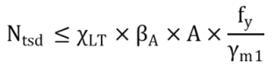
Avec :
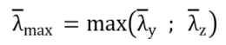

- Calcul de et :
Donc :
>0.2 il y a le risque de flambement
Calcul de $x_{LT} :$
$${\overline{λ}}_{LT}=\sqrt{\frac{β_{w}×w_{ply}×f_{y}}{M_{cr}}}=\left[\frac{λ_{LT}}{λ_{1}}\right]{\left(β_{w}\right)}^{0,5}$$
$$λ_{LT}=\frac{\frac{l_{z}}{i_{z}}}{{\left(C_{1}\right)}^{0,5}{\left[1+\frac{1}{20}{\left(\frac{\frac{l_{z}}{i_{z}}}{\frac{h}{t_{f}}}\right)}^{2}\right]}^{0,25}}$$
$$λ_{LT}=\frac{\frac{600}{3,02}}{{\left(1,132\right)}^{0,5}{\left[1+\frac{1}{20}{\left(\frac{\frac{600}{3,02}}{\frac{11,4}{0,8}}\right)}^{2}\right]}^{0,25}}=103⇒ avec λ_{1}=93,9$$
$${\overline{λ}}_{LT}=\left[\frac{λ_{LT}}{λ_{1}}\right]{\left(β_{w}\right)}^{0,5}=\left[\frac{103 }{93,9}\right]{\left(1\right)}^{0,5}=1,1≥0,4 Il ya un risque de déversement.$$
$$ø_{LT}=0,5\left[1+{ α}_{LT}\left({\overline{λ}}_{LT}-0,2\right)+{{\overline{λ}}_{LT}}^{2}\right]$$
$$ø_{LT}=0,5\left[1+0,21\left(0,56-0,2\right)+{0,56}^{2}\right]= 1,2$$
$$x_{LT}=\frac{1}{ø_{LT}+\sqrt{{ø_{LT}}^{2}-{{\overline{λ}}_{LT}}^{2}}}$$
$$x_{LT}=\frac{1}{1,2+\sqrt{{1,2}^{2}-{1,1 }^{2}}}=0,6<1$$

Nt_{Sd}=$RB$ =4786,8 daN
    - Vérification de flexion et compressions :
Il faut vérifier que :
$$\frac{N_{sd}}{χ_{min}{Af}_{y}/γ_{M1}}+\frac{K_{y}M_{y.sd}}{W_{pl.y}f_{y}/γ_{M1}}+\frac{K_{z}M_{z.sd}}{W_{pl,z}f_{y}/γ_{M1}}≤1$$

Avec : =1.1 et$M_{z.sd}=0$
- Calcul de et :
(min)
- Calcul de :
$$μ_{y}={\overline{λ}}_{y}\left(2β_{My}-4\right)+\frac{W_{ply}-W_{ely}}{W_{ely}}$$
$$μ_{y}=1,31\left(2×1,3-4\right)+\frac{119.5-106,3}{106,3}=-1,71$$
$$Avec μ_{y}=-1,71≤0,9$$
$$k_{y}=1-\frac{μ_{y}.N_{sd}}{x_{y}.A{.f}_{y}}=1-\frac{-1,71×4786,8}{0,43×25,3×2350}=1,32$$

6. 10.3.2- Vérification au flambement :

$$N_{sd}=4786,8daN$$

$$M_{y.sd}=\frac{\left(1,35G HEA120\right)×l^{2}}{8}=\frac{1,35×19,9×6^{2}}{8}=120,89 daN.m$$
$$N_{pl.Rd}=\frac{A×f_{y}}{γ_{M0}}=\frac{25,3×2350}{1,1}=54050 daN$$
$$M_{ply.rd}=\frac{W_{ply}×f_{y}}{γ_{M0}}=\frac{119,5×23,5}{1,1}=2553 daN.m$$

$$\frac{N_{sd}}{x_{min}N_{pl.Rd}}+\frac{K_{y}M_{y.sd}}{M_{ply.rd}}≤1,0$$
$$\frac{4786,8}{0,2×54050}+\frac{1,32×120,89}{2553}=0,51≤1,0……………………………………vérifiée$$

Donc : HEA 120 convient comme panne sablière.

Chapitre 6: Etude de pont roulent :

6.11.1- Introduction :
Ce chapitre représente le calcul de la voie de roulement d’une halle de 14 m de
portée pour halle équipée de pont roulant de 5 T (de puissance),
- Définition de pont roulant :
Le pont roulant : est un engin de levage mobile circulant sur une voie de roulement.
Ilest constitué d’une ou plusieurs poutres sur lesquelles se déplace, transversalement à
la voie principale, un chariot de transfert équipé d’un treuil pour le levage de la charge.
La voie de roulement : est la structure porteuse de l’engin de levage, constituée de
deuxpoutres de roulement et ses supports, les deux poutres parallèles surmontées
d’un rail spécial et sur lesquelles circule le pont roulant.
La poutre de roulement : est l’élément porteur longitudinal de la voie, les poutres de
roulement sont des poutres simples ou continues. Leurs appuis sont constitués par des
poteaux en treilles.
6.11.2Caractéristiques de pont roulant :
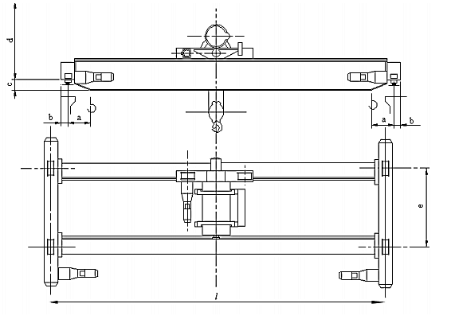
Figure 2.14. Schéma d'un pont roulantde14m

Tableau 2 -13 : Dimensions des ponts roulants de14m
Puissance (t) | l (m) | a (m) | b (m) | c (m) | d (m) | e (m)
05 | 14 | 1 | 0,35 | 0,6 | 2 | 3

- B : Poids du pont et de son équipement.
- K : Poids du chariot et de son équipement.
- N : Poids de la charge nominale (puissance du pont).
- ${V }_{l}$: Vitesse de levage de la charge.
- $V_{d}$ : Vitesse de direction du chariot.
- $V_{t}$: Vitesse de translation du pont
Tableau 2 -14 : Caractéristique du pont roulant équipant le hangar
Puissance  (t) | Portée  L(m) | Vitesse (m/min) |  |  | Poids (t)
Puissance  (t) | Portée  L(m) | Levage | Direction | Translation | Pont B(t) | Chariot K(t) | Charge N(t)
5 | 15 | 5 | 30 | 80 | 14,5 | 5 | 5

6.11.2.1. Classification du pont
- Utilisation régulière au service intermittent $≫$ Pont de classe B.
- Soulèvement des charges moyennes $≫$ état de charge $≫$ Pont de group II.2.2.2.2. Coefficients

Coefficient d’adhérence d’un galet C = 0.2.
Coefficient de majoration dynamique des réactions verticales:
- Sur le chemin de roulement ψ1 = 1.15
- Sur le support du chemin de roulement ψ2 = 1.05.

6.11.3. Etude de la poutre de roulement « PDR »
Les poutres de roulement constituent la partie de la charpente destinée à assurer ledéplacement d’un pont roulant, et repose généralement sur les poteaux de portique.
Dans les deux cas les poutres de roulement peuvent être posées soit en travées
indépendantes, soit en continuité. Dans notre étude, nous avons opté, pour des travées
indépendantes, afin d’avoir des poutres isostatique. Les conditions d’exploitation des
poutres de roulements sont caractérisées par les facteurs suivants :
•La surcharge verticale mobile provenant du pont roulant, qui exerce une action
dynamique sur la poutre.
•Les galets de roulement du pont produisent de fortes pressions concentrées, qui
sont transmises à l’âme de la poutre qui se déforme
•Les forces de freinage latérales provoquent une flexion de la membrure
supérieure de la poutre dans le plan horizontal.

6.11.3.1. Réactions d’un galet du pont roulant en charge
Charge statique (réaction verticales) :
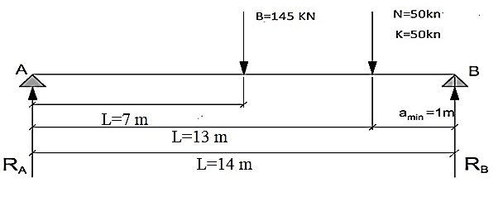
Figure 2.15: Réactions verticales aux galets
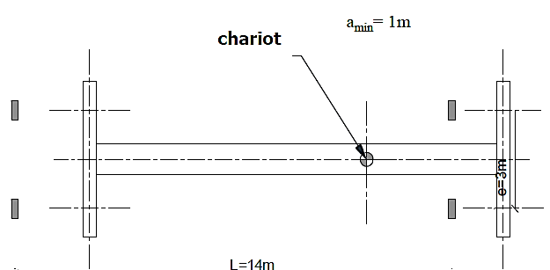
Figure 3.16. Galets

$\sum{M/A}=0 ≫R_{B}×L-\left\{\left(K+N\right)×\left(L-a_{min}\right)+B×\left(\frac{L}{2}\right)\right\}=$0
$$R_{B}=166,95KN$$
$$R_{A}=78,05KN$$
n= nombre de galet par appuis n=4
$$R_{max}=\frac{166,95}{2}=83,48KN$$
$$R_{min}= \frac{78,05}{2} =39,03KN$$

6.11.3.2. Réaction verticale
- $R_{Max}$ : Réaction maximale statique (pont immobile)
- $R_{Min}$ : Réaction minimale statique (pont immobile)
- $R_{V_{Max}}$= $R_{Max}{}_{1}$ : Réaction maximale dynamique (pont en mouvement)
- $R_{V_{Max}}$ = $R_{Min}{}_{1}$ : Réaction minimale dynamique (pont en mouvement).

6.11.3.3. Réaction horizontale longitudinale
RLmax= $R_{Max}×$C : Réaction maximale (pont en freinage).
RLmin=$R_{Min}×$C : Réaction minimale (pont en freinage).

6.11.3.3.1. Réaction horizontale transversale
- Chariot au milieu du pont
$${ R}_{H1max}=±\left[0,024\left(N+K+B\right)×\frac{L}{e}+0,02\left(N+K\right)\right]∕n$$
$${ R}_{H1max}=9,35 KN$$
$${ R}_{H1min}=±\left[0,024\left(N+K+B\right)×\frac{L}{e}-0,02\left(N+K\right)\right]∕n \\ { R}_{H1min}=8,3KN$$
•Chariot à l’extrémité du pont
$$R_{H1max}=±\left[0,0052\left(N+K+5B\right)×\frac{L}{e}+0,021\left(N+K\right)\right]∕n$$
$R_{H1max}=7,4KN$
$${ R}_{H2min}=±\left[0,0052\left(N+K+5B\right)×\frac{L}{e}-0,021\left(N+K\right)\right]∕n$$
$R_{H2min}=3,65KN$
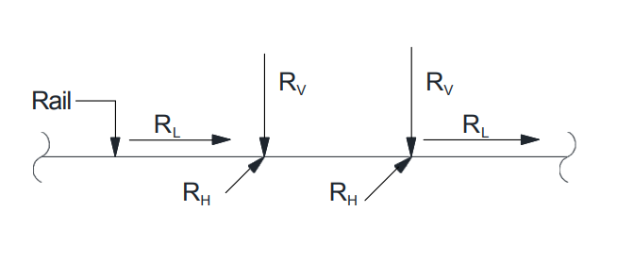
Figure 2.17. Récapitulatif des réactions sur les galets

Tableau2.15. Réactions d’un galet en charge.
Réaction | R(KN) | RV (KN) | RL (KN) | R H1(KN) | R H2(KN)
Max | 83,48 | 96,00 | 33,4 | 9,35 | 7,4
Min | 39,03 | 44,88 | 15,6 | 8,3 | 3,65

6.11.3.4. Les charges à considérer

6.11.3.4.1. Charges permanentes
Elle comprend tous les poids propre de tous les éléments constituant le chemin de roulement :
Rail de roulement, poutre verticale de roulement, passerelle, poutre verticale latérale àla console supportant la passerelle.

6.11.3.4.2. Charges roulantes
Toutes les réactions verticales et horizontales des galets de roulement etéventuellement de guidage du pont.
Ces réactions sont fonction de :
- Poids du pont et son équipement
- Poids du chariot et son équipement
- La charge à lever et de ses accessoires

6.11.3.4. Charges mobiles appliqués sur la passerell

Elles sont dues à la circulation du personnel assurant la manœuvre d’entretien dupont ainsi qu’au poids du matériel nécessaire à la réparation éventuelle

6.11.3.5. Pré-dimensionnement de la poutre de roulement
La flèche admissible est obtenue quand les deux charges sont en position
symétrique par rapport au milieu de la poutre.
Limite de la flèche admissible :$f_{ad}=L/{750}$
${ f}_{ad}=\frac{6}{750}=8×{10}^{-3}$m et $f_{max}=\frac{R_{Vmax}\left(L-e\right)\left[{3L}^{2}-{\left(L-e\right)}^{2}\right]}{48×E×I_{y}}≤f_{ad}$
$f_{max}≥\frac{96×\left(6-3\right)×\left[3×6^{2}-{\left(6-3\right)}^{2}\right]×750}{48×2,1×{10}^{8}×6}$
$I_{y}≥3,5357×{10}^{-4}m^{4}⟹I_{y}≥35357 {cm}^{4}$
La poutre de roulement choisi est HEB400 $I_{y}$ =57680 ${cm }^{4}$S235

Tableau 2.16 : caractéristiques de profile HEB400
HEB  400 | $$I_{y}$$  $$\left({cm}^{4}\right)$$ | $$I_{z}$$  $$\left({cm}^{4}\right)$$ | $$W_{pl y}$$  $$\left({cm}^{3}\right)$$ | $$W_{pl z}$$  $$\left({cm}^{3}\right)$$ | $$t_{f}$$  $$\left(mm\right)$$ | A  $$\left({cm}^{2}\right)$$ | p  $$\left({Kg}/{ml}\right)$$ | h  $$\left(mm\right)$$ | B  $$\left(mm\right)$$ | $$t_{w}$$  $$\left(mm\right)$$
HEB  400 | 57680 | 10820 | 3232 | 1104 | 19 | 159 | 125 | 390 | 300 | 11

6.11.3.6. Choix du rail :
Le tableau de surcharges admissible sur les galets nous donne en fonction du diamètre des galets les caractéristiques du rail, on prend comme rail du pont roulant A65.
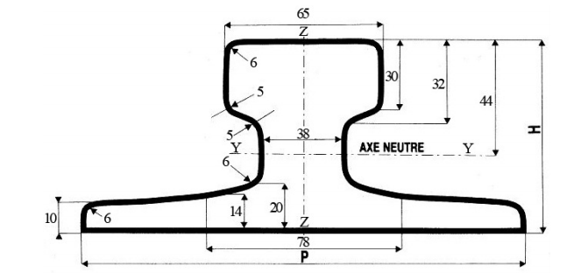
Figure 2.18: Caractéristiques géométriques du rail A65

Tableau 2. 17. caractéristiques du rail A65

A65 | A(${cm}^{2})$ | P (${dan}/m$) | $$I_{y}\left({cm}^{4}\right)$$ | $$W_{y}\left(cm^{3}\right)$$ | $$I_{z}\left(cm^{4}\right)$$ | $$W_{z}\left(cm^{3}\right)$$ | K$\left(mm\right)$ | hr$\left(mm\right)$
A65 | 55,4 | 43,5 | 327 | 73,7 | 609 | 69,6 | 65 | 75

6.11.4.1. Vérification de la flèche verticale
La vérification de la flèche sera faite pour les deux directions (horizontal et verticale).
La flèche maximale sera obtenue ont plaçant les deux galets du pont roulant symétriquement par rapport au milieu de la poutre de roulement.
La flèche admissible δmax pour un pont roulant de classe B.2
groupe II est égale à L/750 (CTICM)

a. Vérification de la flèche verticale
- Le poids propre de la PDR :$P_{p}=1,55 {KN}/{ml}$
- Le poids du rail :$P_{r}=0,435 {KN}/{ml}$
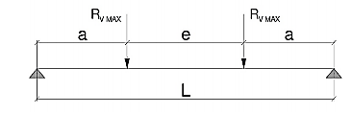
Figure 2.19. Récapitulatif des réactions sur les galets

$q=P_{p}+P_{r}=1,985 {KN}/{ml}$
$q=1,985×6=11,91 KN$
1. Charge répartie :
$f_{1max}=\frac{5×q×L^{4}}{384×E×I_{y}}$
$f_{1max}=\frac{5×11,91×6^{4}}{384×2,1×{10}^{8}×57680×{\left({10}^{-2}\right)}^{4}}=1,65×{10}^{-3}m$
. Charge roulante :
$f_{2max}=\frac{R_{vmax}\left(L-e\right)\left({3L}^{2}-{\left(L-e\right)}^{2}\right)}{48×E×I_{y}}$
$f_{2max}=\frac{96×\left(6-3\right)×\left(3×6^{2}-{\left(6-3\right)}^{2}\right)}{48×2,1×57680×{\left({10}^{-2}\right)}^{4}}=4,90×{10}^{-3}$m
Condition à vérifier
$f_{max}=f_{1max}+f_{2max }≤f_{ad}$
$$f_{max}=4,90×{10}^{-3}+1,65×{10}^{-3}=6,55×{10}^{-3}m≤f_{ad}=8×{10}^{-3}m$$
La flèche verticale est vérifiée

6.11.4.2Vérification de la flèche horizontale
$$f_{ max }=\frac{R_{H1 max }(L-e)(3L^{2}-(L-e)^{2})}{48×E×l_{se}}$$

$I_{se}$. Inertie de la semelle supérieure de la$PDR/y$. Puisquel’axe y-y est un axe de symétrie, on Peut donc écrire que:

$$I_{se}=\frac{t_{f}×b^{3}}{12}=\frac{1.9×(30)^{3}}{12}=247km^{4}=0.2475×10^{-4}m^{4}$$

$$f_{max}=\frac{R_{H max }(L-e)(3L^{2}-(L-e)^{2})}{48×E×l_{se}}=\frac{10.71×(6-3)×(3×(6)^{2}-(6-3)^{2})}{48×2.1×10^{8}×0.2475×10^{-4}}$$

$$f_{ max }=0.001275m<\frac{l}{750}=0.008m$$
La flèchehorizontale est vérifiée

6.11.5. Détermination des efforts :

6.11.5.1Calcul des sollicitations internes
Comme indiqué au paragraphe tançons de 6m de long supportés par deux appuis (isostatique)

6.11.5.2. Calcul du moment fléchissant maximum

6.11.5.2.1.Moment dû aux charges mobiles :
Le moment fléchissant maximum dû aux charges mobile Théorème de BARRE est défini comme suite :

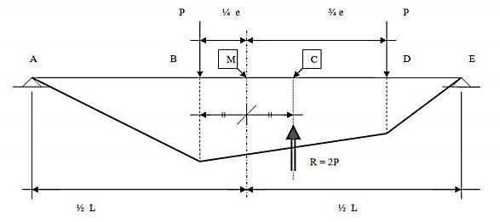
Figure 2.20.Théorème de BARRE
$$M_{ymax}=R_{vmax}..\frac{{\left( L -\frac{e}{2}\right)}^{2}}{2L}=162 kN.m(obtenu au pointE)$$
$$M_{zmax}=R_{H1max}.\frac{{\left( L -\frac{e}{2}\right)}^{2}}{2L}=15.77kN.m(obtenu au pointE)$$

6.11.5.2.2. Moment dû au poids propre du chemin de roulement
Le moment maximum dû au poids propre du chemin de roulement sera déterminé en /considérant lepoids de la poutre de roulement ainsi que le poids du rail.
$${q=P}_{p}+Pr$$
q= 1.55+0.435=1.985 KN/m
$$M_{q max }=\frac{q×L^{2}}{8} \\ M_{q max }=\frac{1.985×6^{2}}{8}=8.932kn.m$$

6.11.5.2.3. Moments combines pondérés:

$$M_{y.sd}=1.35×M_{q max }+1.5×M_{y max }$$

$$M_{y.sd}=1.35×\left(8.932\right)+1.5×\left(25054\right)=38787KN.m$$

$$M_{z.sd}=1.5×M_{z max }$$

$M_{z.sd}=1.5×(18.1)=27.15$KN.m

6.11.5.3. Calcul de l’Effort tranchant maximum :

6.11.5.3.1. Effort tranchant dû aux charges mobiles

L’effort tranchant maximum dû aux charges mobiles est obtenu en plaçant ces charges
le plus proche possible des appuis.
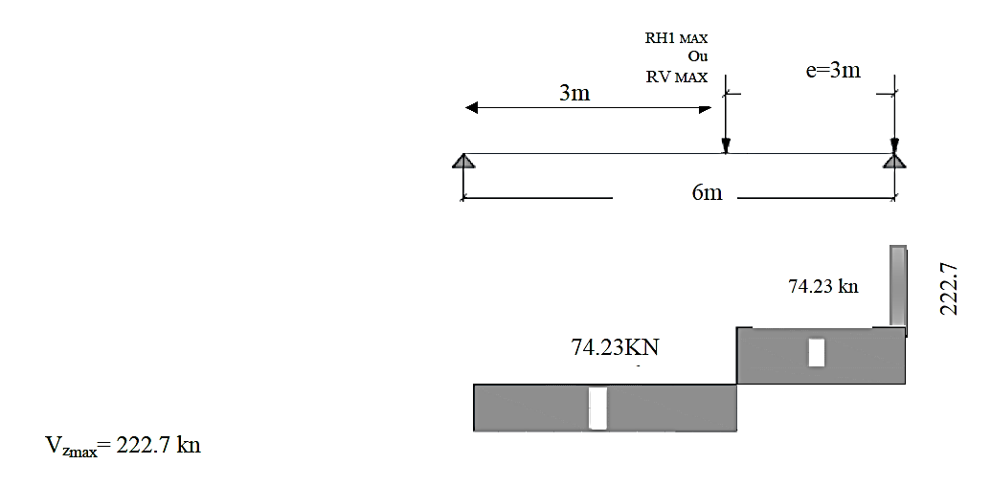

Figure2.21. l’Effort tranchant maximum

$$y_{y max }=\frac{y_{z max }}{R_{v max }}×R_{H1 max }$$

$$V_{y max }=\frac{222.7}{148.465}×10.71$$
$V_{y max }=16.06$ KN

Effort tranchant dû au poids propre du chemin deroulement

$$v_{q max }=\frac{q×L}{2}=\frac{1.985×6}{2}$$
$$V_{q max }=5.955 KN$$

6.11.5.3.2. Efforts tranchants combinés pondérés :

$$V_{z.sd}=1.35×V_{qmax}+1.5×M_{zmax}$$

$$V_{z.sd}=1.35×\left(5.955 \right)+1.5× \left(222 .7 \right)=342 .1KN$$

$$V_{y.sd}=1.5×V_{ymax}$$

$$V_{y.sd}=1.5 ×\left(16.06\right)=24.1KN$$

6 .11.5.3.3. Calcul de l’Effort normalmaximum :

Les charges horizontales longitudinales du aux effets du freinage du pont roulant impliqueront dans lapoutre la poutre de roulement un effort normal de compression

$$N_{sd}=1.5×2×R_{LReject}$$
$N_{sd}=1.5×2×25$.S2 $=77.4kn$

6.11.5.3. Vérification de la flexion bi‐axiale composée

Les éléments à section transversale sollicités en flexion bi‐axiale et en compression axiale doivent satisfaire les deux conditions suivantes :

6.11.5.3.1. Calcul de classe de HEB400:
- L’âme: $d/t_{w}=298/13.5=22.074≤72ξ→$classe I
- Semelle : $c/t_{\overline{Γ}}117.5/24=4.89≤10ξ→$classe I
- Donc: le profile HEB400 EST de classe I

6.11.5.4. Vérification de la section transversale:

6.11.5.4.1.Incidence de l’effort tranchant avec le moment fléchissant:
$$V_{zsd}≤0.5V_{pl.rdz}$$
$$y_{pT.rdz}=A_{vz}\frac{f_{y}/\sqrt{3}}{γ_{m0}^{'}}$$
$$V_{pl.rdz}=[69.98×10^{2}×\frac{235}{\sqrt{3}})/1.1=863.15kn$$

$$V_{pl.rdz}=342.1 KN≤0.5×863015 KN=431.575$$

Il n’y a pas d’interaction entre le moment fléchissant et 1’effort tranchant.

6 .11.5.4.2.Incidence de l’effort normal:

$$N_{plz.rd=}\frac{A×f_{y}}{γ_{m0}}=197.8×10^{2}×235=4225.727kn$$

$$N_{sd}=77.46kn≤0.25N_{plzrd}=1056431kn$$

$$N_{sd}=77.46kn≤0.5×A_{w}×f_{y}=0.5×197.8×10^{2}-(2×300-24)×235=574.68$$

Les deux conditions sont vérifier alors il n’y a pas d’interaction entre le fléchissant et l’effort normal

6.11.5.5. Vérification de l’élément aux instabilités

6.11.5.5.1.Flambement par rapport à y‐y:

$$λ_{y}=\frac{l_{y}}{I_{y}}=\frac{6}{17.08×{10}^{-2}}=35.13$$

$$\overline{λ_{y}}=\frac{λ_{v}}{λ_{1}}==0.3763513939$$
Courbe de flambement

$$\frac{h}{b}=\frac{400}{300}=1.33≥1.2400300$$

$t_{f}=24nm<40mm⇒axe$de flambement $y-y⇒$courbe a $=α=0.21$

$$θ_{y}=0.51+0.21×(0.376-0.2)+(0.376)^{2}=0.59$$
$$χ_{y}=\frac{1}{0.59+{\left[{0.59}^{2}-{0.376}^{2}\right]}^{0.5}}=0.96$$

6.11.5.5.2.Flambement par rapport à z‐z:
$$λ_{Z}=\frac{l_{Z}}{l_{Z}}=\frac{6}{7.40×10^{-2}}=81.1$$
$$\overline{λ_{v}}=\frac{λ_{v}}{λ_{1}}=\frac{81.1}{93.9}=0.864$$
Courbe de flambement

$$\frac{h}{b}=\frac{400}{300}=1.33≥1.2$$

$t_{f}=24nm<40mm⇒axe$de flambement z‐z $⇒$courbe $b=α=0.34t$
$$θ_{Z}=0.5[1+0.34×(0.864-0.2)+(0.864)^{2}]=1$$
$$χ_{z}=\frac{1}{1+[1^{2}-0.864^{2}]^{0.5}}=0.665$$

$$χ_{min}=min\left[x_{Y},χ_{Z}\right]=[0.9,0.665]=0.665$$

6.11.5.5.3.Détermination des coefficients $*,K_{LT},K_{Z}$:

$$β_{mz}=14,β_{my}=1.4$$
$$μ_{z}=0.864×[2×1.4-4]+[\frac{1104-721.3}{721.3}]=-0.51$$

$$K_{Z}=1-[\frac{-0.⋅51×77.46}{0.665×1978×10^{2}×235×10^{-3}}]=1.013$$

$$μ_{Lt}=0.15×0.864×1.4-0.15=0.031$$

$$K_{Lt}=1-[\frac{0.031×77.46}{0.665×197.8×10^{2}×235×10^{-3}}]=1$$

$$μ_{y}=0.376×[2×1.4-4]+[\frac{3232-2884}{2884}]=-0.330$$

$$q=1-(\frac{-0.⋅330×77.46}{0.96×1978×10^{2}×235×10^{-3}})=1$$

6.11.5.5.4.Détermination du coefficient de réduction pour le déversement$χ_{L'}$
$$c_{1}=1.046$$
$\overline{λ_{Lt}}=\frac{λ_{Lt}}{λ_{1}}=\frac{65.22}{93.9}=0.7>0.4⇒il'$ya risque de déversement

$α_{Lt}=021$ Profilé laminé

$$φ_{Lt}=0.5×(1+0.21×(0.7-0.2)+0.7^{2})=0.8$$

$$χ_{Lt}=\frac{1}{0.8+(0.8^{2}-0.7^{2})^{05}}=0.842<1$$

6.11.6. Vérification de la flexion composée avec risque de flambement:

$\frac{77.46}{(0.665×197.8×10^{-4}×235×10^{3})/1.1}+\frac{1×387.87}{(3232×10^{-6}×235×10^{3})/1.1}+\frac{1.013×27.15}{(1104×10^{-6}×235×10^{3})/1.1}=0.$678

La flexion composée avec risque de flambement est verify

Vérification de la flexion composée avec risque de déversement:

$$\frac{77.46}{(0.665×197.8×10^{-4}×235×10^{3})/1.1}+\frac{1×387.87}{(0.842×3232×10^{-6}×235×10^{3})/1.1}+\frac{1.013×27.15}{(1104×10^{-6}×235×10^{3})/1.1}=0.8$$

La flexion La flexion composée avec risque de déversement est vérifié

6.11.6. Vérification du cisaillement

6.11.6.1. Cisaillement sous l’effet de la charge horizontale:

$$V_{vsd}≤V_{plrdv}$$

$$A_{┐}y=A-A_{vz}=(197.8-69.98)×10^{2}=127.82×10^{2}mm^{2}$$

$$y_{pl.rdy}=A_{vy}×(\frac{f_{1}/\sqrt{3}}{γ_{m0}})$$
$$24.1KN≤\frac{127.82×(23y\sqrt{3})×10^{2}}{1.1}=157657KN$$

$V_{ysd}≤V_{pTrdy}⇒c’est$Vérifié

6.11.6.2. Cisaillement sous l’effet de la charge verticale:

$$V_{zsd}≤V_{pT.rdz}$$
$$y_{pL.rdz}=A_{VZ}×(\frac{f_{y}/\sqrt{3}}{γ_{m0}})$$
119. $39KN≤863.15KN$

$V_{zsd}≤V_{pT.rdz}⇒C’est$Vérifié

6.11.6.3. Calcul du support du chemin de roulement:

$∙$ Pré dimensionnement du support:

Pour le support du chemin de roulement nous choisissons le profilé HEA400

$P_{c}$ : Poids propre de HEA400 $u$
$$P_{c}=1.25kn/ml$$
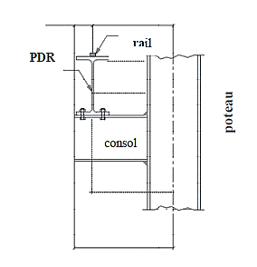

Figure2.22 détailssupportdu chemin de roulement

6.11.6.4. Poids propre du chemin de roulement $p_{cr}:$
$$P_{Cr}=q×\frac{L}{2}$$

$q$: Le poids propre de la poutre $+$rail de roulement 0.170

$L$: La longueur de la travée du chemin de roulement

$$P_{Cr}=1.985×\frac{6}{2}=5.955kn$$

Charges verticales:
$$P_{v max}=2×148.465×(\frac{6-1.5}{6})=222.7kn$$

Charges horizontales:
$$P_{H max}=2×R_{L max}=2×25.82=51.64kn$$

6.11.6.5. Calcul des sollicitations internes:

6.11.6.5.1. Sous charges vertical:

$$M_{y1}=P_{cr}×l+\frac{P_{Cr}×l^{2}}{2}$$

$$M_{y1}=5.955×0.5+\frac{1.25×0.67^{2}}{2}$$

$$M_{y1}=3.26kn.m$$
$$V_{z1}=P_{c},+P_{c}×l$$

$$V_{z1}=5.955+1.25×0.67V_{z1}=6.8kn$$

$$M_{y2}=P_{T max }×l$$

$$M_{y2}=2227×0.5$$

$$M_{y2}=111.35kn.m$$

$$V_{z2}=P_{I max }=222.7kn$$

6.11.6.6. Effortcombinespondérés :

$$M_{vsd}=1.35M_{y1}+1.5M_{y2}=171.42kn.m$$

$$V_{zsd}=135V_{z1}+15V_{z2}=34323kn$$

‐ Sous charges horizontales:
$$M_{z2}=P_{H max }×l=5164×05=2582kn.m$$

$$V_{y2}=P_{H max }=51.64kn$$

‐ Efforts combinéspondérés:
$$M_{z2}=1.5×M_{z2}=38.73kn.m$$

$$V_{zsd}=15×V_{z2}=7746kn$$

$∙$ Vérification de la flexion déviée (flexion bi axiale)

$$(\frac{M_{y\backslash d}}{M_{ply.rd}})^{α}+(\frac{M_{z.sd}}{M_{pl.rd}})^{β}≤1$$

$$β=α=1$$

$$M_{plz.rd}=\frac{W_{pl}×f_{y}}{γ_{m0}}=\frac{872.9×10^{-6}.×235×10^{3}}{11}=186.48KN.m$$

$$M_{pl_{-7^{↗}}d}=\frac{W_{ply}×f_{y}}{γ_{m0}}=\frac{2562×10^{-6}.×235×10^{3}}{11}=547.34KN.m$$

$\frac{171.426}{547.34}+\frac{38.73}{186.48}=0.521≤1$C’est.Vérifie

6.11.6.7. Vérification du déversement:

6.11.6.7.1. Classification de la console:

Ame fléchie

$$\frac{d}{t_{w}}=\frac{298}{11}=27.1≤72ε=72$$
L’âme est de classe 1

Paroi en compression:

$\frac{c}{t_{f}}=\frac{150}{19}=7.89≤10ε=10⇒$La semelle est de classe 1

- HEA400est de classe 1

$$\frac{M_{y.sd}}{χ_{Lt}×β_{w}×w_{ply}×\frac{f_{y}}{γ_{m1}}}+\frac{M_{zsd}}{w_{p,z}×\frac{f_{y}}{γ_{m1}}}≤1$$

$β_{w}=1$La section est de classe 1
$$c_{1}=1.88$$

$$λ_{Lt}=\frac{0.67×10^{3}/7.34×10}{(1.88)^{0.5}×(1+\frac{1}{20}×(\frac{0.67×10^{3}/7.34×10}{390/19})^{2})^{0.25}}=6.64$$

$$λ_{1}=93.9×ε=93.9$$

$$\overline{λ}=\frac{λ_{Lt}}{λ_{1}}×[β_{w}]^{0.5}$$

$$\overline{λ}=\frac{6.6.4}{939}×[1]^{0.5}=0.071$$
$α_{Lt}=021$ Profilé laminé

$$φ_{Lt}=0.5×(1+0.21×(0.071-0.2)+(0.071)^{2})=0.49$$

$$χ_{Lt}=\frac{1}{0.49+(0.49^{2}-0.071^{2})^{0.5}}=1.026$$

$$\frac{171.426×10^{6}}{1.026×1×2562×10^{3}×\frac{235}{1.1}}+\frac{3.8.82×10^{6}}{8729×10^{3}×\frac{235}{1.1}}=0.51≤1$$

Le déversement est vérifie

6.11.6.8. Vérification de la flèche

6.11.6.8.1. Sous charges verticales:

Charge de $P_{v max }$ et $P_{cr}$
$$(P_{T max }+P_{cr})×\frac{l^{3}}{3×E×l_{\}}}<\frac{l}{750}$$
$$\frac{\left(222.7+5.955\right)×0.5^{3}}{3×2.1×10^{8}×45070×10^{4}}=10^{-16}m<\frac{0.68}{750}=0.000966 m$$

.Charge du poids propre de HEA400:

$\frac{5×q×l^{3}}{384×E×l_{v}}=\frac{5×1.⋅25×0.67×0.67^{3}}{384×21×10^{8}×45070×10^{4}}=3.465×10^{-20}$ Sous charge horizontale

$$\frac{P_{H max }×l^{3}}{3×E×l_{z}}<\frac{l}{750}$$

$$\frac{51.64×0.5^{3}}{3×2.1×10^{8}×8564×10^{4}}=1.19×10^{-16}m<\frac{0.68}{750}=0.000966n$$

$⇒La$Flèche est vérifiée

6.11.6.8.2. Vérification du cisaillement:
$$V_{sd}<V_{pl.rd}=A_{v}×\frac{(f_{y}/\sqrt{3})}{γ_{m0}}$$
$$A_{vy}=A-V_{vz}$$

$$A_{w}=(159-65.78)×10^{2}=9322nm^{2}$$
$$y_{sdy}=233.235kn≤\frac{65.78×10^{2}×\left(\frac{235}{\sqrt{3}}\right)}{1.1}=811350N=811.35KN$$

$$y_{sdy}=343.5kn≤\frac{159×10^{2}×\left(235/\sqrt{3}\right)}{1.1}=1961153N=1961.15N$$

Lecisaillement est vérifié.

Chapitre7 : Etude sismique

7.1 Introduction :

Le but du calcul parasismique est d’estimer les valeurs caractéristiques les plus défavorables de la réponse sismique et de déterminer ou de dimensionner les éléments de résistance à fin de garantir la sécurité des occupants et d’assurer la pérennité de l’ensemble de l’ouvrage.
Dans notre étude on anotre ouvrage est regulier en plan et en elevationdonc on applique la méthode statique équivalente conformément aux règles parasismiques RPA99 (corrigé 2003).

7.2 Principe de calcul :

Les forces réelles dynamiques qui se développent dans la construction sont remplacées par un système de forces statiques fictives dont les effets sont considérés équivalents à ceux de l’action sismique. Le mouvement du sol peut se faire dans une direction quelconque dans le plan horizontal. Les forces sismiques horizontales équivalentes seront considérées appliquées successivement suivant deux directions orthogonales caractéristiques.
Dans le cas général, ces deux directions sont les axes principaux des plans horizontaux de la structure.

7.3 Calcul l’effort sismique dans la structure I :

7.3.1-Effort sismique à la base de la structure :

La force sismique totale V, appliquée à la base de la structure, doit être calculée successivement dans deux directions horizontales orthogonales selon la formule :

$$V=\frac{A.D.Q}{R} W$$
Avec:
A: coefficient d’accélération de zone (tableau 4.1).
R: coefficient de comportement de la structure (tableau 4.3).
Q: facteur de qualité (tableau 4.4).
D : facteur d’amplification dynamique moyen.
$A$: Donné par le tableau (4.1) suivant la zone sismique et le groupe d’usage de bâtiment.
W : poids total de la structure
7.3.2- Détermination les coefficientsde la force sismique totale :
a) Coefficientd’accélération de zone :A
Notre structure se situe en zone sismique (IΙ) ; groupe d’usage de bâtiment (groupe 2) ; sol Meuble (S3).
Donc : A= 0.15

b) Coefficientd’amplification dynamique moyen : D
: Fonction de la catégorie de site, le facteur de correction d’amortissement $(η)$ et de la période fondamentale de la structure$(T)$
$$D=\{ 2.5η 0≤T≤T_{2}2.5η{\left(\frac{T_{2}}{T}\right)}^{\frac{2}{3}}T_{2}≤T≤0.3 S 2.5η{\left(\frac{T_{2}}{3}\right)}^{\frac{3}{2}}{\left(\frac{3}{T}\right)}^{\frac{5}{3}} T≥0.3 S$$

$η$: Facteur de correction d’amortissement (quand l’amortissement est. différent de 5%).
$$η=\sqrt{\frac{7}{2+ξ}}≥0.7$$
$ξ$: Pourcentage d’amortissement de la structure (tableau 4.2).
$ξ=4\%$ =>$η=\sqrt{\frac{7}{2+4}}=1.08$.
$T_{1},T_{2} :$ Périodes caractéristique associées à la catégorie de site.
Site meuble $S_{3}$ =>$T_{2}=0.5 sec, T_{1}=0.15 sec$
Groupe d’usage 2, zone sismique II => A= 0.15
- Estimation de la période fondamentale $T$ de la structure :
La valeur de la période fondamentale de la structure peut être estimée à partir de formules empiriques ou .
Ona$T=C_{t}{(h_{n})}^{\frac{3}{4}}$
- : Hauteur mesurée en mètres à partir de la base de la structure jusqu’au dernier niveau ; $h_{n}=10 m$
- : Coefficient, fonction du système de contreventement, du type de remplissage et donné par le tableau (4.6)
Portique auto stable en acier sans remplissage en maçonnerie : $C_{T}=0.05$
$$T =0,05×{(10)}^{\frac{3}{4}}=0,28 sec$$
$T=0.28 0≤T≤T_{2}$ =>$D=2.5η$
$D=2.5η=2.5×1.08=2.7$.

b) Coefficient R :
$R$: Fonction du système de contreventement sa valeur unique est donnée par le tableau (4.3)
Sens transversal :$R_{x}=4$: Portiques auto stables ordinaires
Sens longitudinal :$R_{y}=3$: ossature contreventée par des palées triangulées en V.
c) Coefficient Q :
$Q$: Facteur de qualité
Le facteur de qualité de la structure est fonction de:
. La redondance et de la géométrie des structures qui la constituent.
. La régularité en plan et en élévation.
. La qualité du contrôle de la structure.
La valeur de Q est déterminée par la formule :$Q=1+\sum_{1}^{6}{P_{q}}(RPA, 4.4)$
$P_{q}$ La pénalité à retenue selon que le critère de qualité $q$"est satisfait ou non",
Résultats: dynamique - Cas: 9 (Modale ) Modes actifs: 1..16; CQC: Valeurs: 3

- Cas: 9 (Modale ) Modes actifs: 1..16; CQC
Cas/Mode | Fréquence [Hz] | Période [sec] | Masses Cumulées UX [%] | Masses Cumulées UY [%] | Masses Cumulées UZ [%] | Masse Modale UX [%] | Masse Modale UY [%] | Masse Modale UZ [%] | Tot.mas.UX [kg] | Tot.mas.UY [kg] | Tot.mas.UZ [kg]
9/ 1 | 0,40 | 2,53 | 23,78 | 0,00 | 0,00 | 23,78 | 0,00 | 0,00 | 109343,20 | 109343,20 | 109343,20
9/ 2 | 0,43 | 2,32 | 62,82 | 0,00 | 0,00 | 39,04 | 0,00 | 0,00 | 109343,20 | 109343,20 | 109343,20
9/ 3 | 0,48 | 2,09 | 78,34 | 0,00 | 0,00 | 15,52 | 0,00 | 0,00 | 109343,20 | 109343,20 | 109343,20
9/ 4 | 0,71 | 1,40 | 78,34 | 33,94 | 0,00 | 0,00 | 33,94 | 0,00 | 109343,20 | 109343,20 | 109343,20
9/ 5 | 0,86 | 1,16 | 78,34 | 65,47 | 0,00 | 0,00 | 31,53 | 0,00 | 109343,20 | 109343,20 | 109343,20
9/ 6 | 0,88 | 1,14 | 78,34 | 65,47 | 0,00 | 0,00 | 0,00 | 0,00 | 109343,20 | 109343,20 | 109343,20
9/ 7 | 1,15 | 0,87 | 78,34 | 65,47 | 0,00 | 0,00 | 0,00 | 0,00 | 109343,20 | 109343,20 | 109343,20
9/ 8 | 1,22 | 0,82 | 78,34 | 66,15 | 0,00 | 0,00 | 0,69 | 0,00 | 109343,20 | 109343,20 | 109343,20
9/ 9 | 1,40 | 0,71 | 78,34 | 66,16 | 17,64 | 0,00 | 0,00 | 17,63 | 109343,20 | 109343,20 | 109343,20
9/ 10 | 1,40 | 0,71 | 90,26 | 66,16 | 17,64 | 11,92 | 0,00 | 0,00 | 109343,20 | 109343,20 | 109343,20
9/ 11 | 1,40 | 0,71 | 90,26 | 66,16 | 43,00 | 0,00 | 0,00 | 25,36 | 109343,20 | 109343,20 | 109343,20
9/ 12 | 1,41 | 0,71 | 90,26 | 66,16 | 53,36 | 0,00 | 0,00 | 10,36 | 109343,20 | 109343,20 | 109343,20
9/ 13 | 1,51 | 0,66 | 90,26 | 67,04 | 53,36 | 0,00 | 0,88 | 0,00 | 109343,20 | 109343,20 | 109343,20
9/ 14 | 1,70 | 0,59 | 98,33 | 67,04 | 53,36 | 8,07 | 0,00 | 0,00 | 109343,20 | 109343,20 | 109343,20
9/ 15 | 1,91 | 0,52 | 98,33 | 71,83 | 53,36 | 0,00 | 4,79 | 0,00 | 109343,20 | 109343,20 | 109343,20
9/ 16 | 2,42 | 0,41 | 98,33 | 73,75 | 53,36 | 0,00 | 1,92 | 0,00 | 109343,20 | 109343,20 | 109343,20

Etages: Déplacements: EX

Cas/Etage | UX [cm] | UY [cm] | dr UX [cm] | dr UY [cm]
10/ 1 | 18,7 | 0,0 | 18,7 | 0,0

7.4 -conclusion :

Les sollicitations dues au vent sont plus importantes que celles dues au séisme, ainsi nous retiendrons uniquement l’action du vent pour le dimensionnement des portiques et du contreventement de l’ouvrage.

Chapitre8 : Fandation :

1 Semelle isolée: Semelle18 Nombre: 1

1.1 Données de base

1.1.1 Principes

- Norme pour les calculs géotechniques : NF P 94-261 (NF-EN 1997-1:2008/AC:2009)
- Norme pour les calculs béton armé : NF EN 1992-1-1/NA:2007
- Forme de la semelle : carrée

1.1.2 Géométrie:
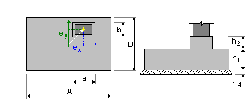
A = 2,60 (m) a = 0,76 (m)
B = 2,60 (m) b = 0,27 (m)
h1 = 0,35 (m) ex = 0,00 (m)
h2 = 1,10 (m) ey = 0,00 (m)
h4 = 0,05 (m)
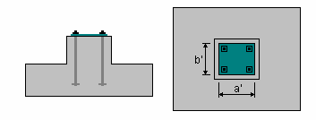
a' = 35,8 (cm)
b' = 20,0 (cm)
cnom1 = 6,0 (cm)
cnom2 = 6,0 (cm)
Écarts de l'enrobage: Cdev = 1,0(cm), Cdur = 0,0(cm)

1.1.3 Matériaux

- Béton : BETON20; résistance caractéristique = 20,00 MPa
Poids volumique = 2501,36 (kG/m3)
répartition rectangulaire des charges [3.1.7(3)]
- Armature longitudinale : type HA 500 résistance caractéristique = 500,00 MPa
Classe de ductilité: C
branche horizontale du diagramme contrainte-déformation
- Armature transversale : type HA 500 résistance caractéristique = 500,00 MPa
- Armature additionnelle: : type HA 500 résistance caractéristique = 500,00 MPa

1.1.4 Chargements:

Charges sur la semelle:
Cas Nature Groupe N Fx Fy Mx My
(kN) (kN) (kN) (kN*m) (kN*m)
ELU de calcul ---- 464,55 145,79 1,37 -0,00 -0,00
ELS de calcul ---- 314,33 98,08 0,96 -0,00 -0,00

Charges sur le talus:
Cas Nature Q1
(kN/m2)

1.1.5 Liste de combinaisons

1/ ELU : ELU N=464,55 Fx=145,79 Fy=1,37
2/ ELS : ELS N=314,33 Fx=98,08 Fy=0,96
3/* ELU : ELU N=464,55 Fx=145,79 Fy=1,37
4/* ELS : ELS N=314,33 Fx=98,08 Fy=0,96

1.2 Dimensionnement géotechnique

1.2.1 Principes

- Coefficient de réduction de la cohésion: 0,00
- Fondation préfabriquée lisse 6.5.3(10)
- Glissement avec la prise en compte de la poussée du sol: pour les directions X et Y
- Approche de calcul: 2
A1 + M1 + R2
γφ' = 1,00
γc' = 1,00
γcu = 1,00
γqu = 1,00
γγ = 1,00
γR,v = 1,40
γR,h = 1,10

1.2.2 Sol:

Niveau du sol: N1 = 0,00 (m)
Niveau maximum de la semelle: Na = 0,00 (m)
Niveau du fond de fouille: Nf = -1,50 (m)

Argiles et limons fermes
• Niveau du sol: 0.00 (m)
• Poids volumique: 2039.43 (kG/m3)
• Poids volumique unitaire: 2692.05 (kG/m3)
• Angle de frottement interne: 30.0 (Deg)
• Cohésion: 0.02 (MPa)

1.2.3 États limites

Calcul des contraintes

Type de sol sous la fondation: uniforme
Combinaison dimensionnante ELU : ELU N=464,55 Fx=145,79 Fy=1,37
Coefficients de chargement: 1.35 * poids de la fondation
1.35 * poids du sol
Résultats de calculs: au niveau du sol
Poids de la fondation et du sol au-dessus de la fondation: Gr = 280,48 (kN)
Charge dimensionnante:
Nr = 745,03 (kN) Mx = -1,99 (kN*m) My = 211,39 (kN*m)

Méthode de calculs de la contrainte de rupture: Analytique

Excentrement de l'action de la charge:
|eB| = 0,28 (m) |eL| = 0,00 (m)
Dimensions équivalentes de la fondation:
B' = B - 2|eB| = 2,03 (m)
L' = L - 2|eL| = 2,59 (m)
Épaisseur du niveau: Dmin = 1,45 (m)

Coefficients de résistance:
Nγ = 20.09
Nc = 30.14
Nq = 18.40
Coefficients d'influence de l'inclinaison de la charge:
iγ = 0.65
ic = 0.76
iq = 0.77
Coefficients de forme:
sγ = 0.76
sc = 1.41
sq = 1.39
Coefficients d'inclinaison de la base de la fondation:
bγ = 1.00
bc = 1.00
bq = 1.00
Paramètres géotechniques:
C = 0.02 (MPa)
φ = 30,0 (Deg)
γ = 2039.43 (kG/m3)
q_{net} = 1,43 (MPa)
q_{ult} = q_{net} / γR,d,v = 0,71 (MPa)
γR,d,v = 2,00
Butée de calcul du sol:
qlim = q_{ult} / γR,v = 0.51 (MPa)
γR,v = 1,40

Contrainte dans le sol: qref = 0.18 (MPa)
Coefficient de sécurité: qlim / qref = 2.784 > 1

Soulèvement

Soulèvement ELU
Combinaison dimensionnante ELU : ELU N=464,55 Fx=145,79 Fy=1,37
Coefficients de chargement: 1.00 * poids de la fondation
1.00 * poids du sol
Surface de contact: s = 0,12
slim = 0,17

Glissement

Combinaison dimensionnante ELU : ELU N=464,55 Fx=145,79 Fy=1,37
Coefficients de chargement: 1.00 * poids de la fondation
1.00 * poids du sol
Poids de la fondation et du sol au-dessus de la fondation: Gr = 207,76 (kN)
Charge dimensionnante:
Nr = 672,32 (kN) Mx = -1,99 (kN*m) My = 211,39 (kN*m)
Dimensions équivalentes de la fondation: A_ = 2,60 (m) B_ = 2,60 (m)
Surface du glissement: 6,76 (m2)
Coefficient de frottement fondation - sol: tan(δd) = 0,25
Cohésion: cu = 0.02 (MPa)
Poussée du sol prise en compte:
Hx = 145,79 (kN) Hy = 1,37 (kN)
Ppx = -34,81 (kN) Ppy = -34,81 (kN)
Pax = 3,87 (kN) Pay = 3,87 (kN)
Valeur de la force de glissement Hd = 121,48 (kN)
Valeur de la force empêchant le glissement de la fondation:
- su niveau du sol: Rd = 151,33 (kN)
Stabilité au glissement: 1.246 > 1

Tassement moyen

Type de sol sous la fondation: uniforme
Combinaison dimensionnante ELS : ELS N=314,33 Fx=98,08 Fy=0,96
Coefficients de chargement: 1.00 * poids de la fondation
1.00 * poids du sol
Poids de la fondation et du sol au-dessus de la fondation: Gr = 207,76 (kN)
Contrainte moyenne due à la charge dimensionnante: q = 0,08 (MPa)
Epaisseur du sol soumis au tassement actif: z = 2,60 (m)
Contrainte au niveau:
- additionnelles: σzd = 0,02 (MPa)
- due au poids du sol: σzγ = 0,08 (MPa)
Tassement:
- primaire s' = 1,9 (cm)
- secondaire s'' = 0,0 (cm)
- TOTAL S = 1,9 (cm) < Sadm = 5,0 (cm)
Coefficient de sécurité: 2.677 > 1

Différence des tassements

Combinaison dimensionnante ELS : ELS N=314,33 Fx=98,08 Fy=0,96
Coefficients de chargement: 1.00 * poids de la fondation
1.00 * poids du sol
Différence des tassements: S = 4,5 (cm) < Sadm = 5,0 (cm)
Coefficient de sécurité: 1.121 > 1

Renversement

Autour de l'axe OX
Combinaison dimensionnante ELU : ELU N=464,55 Fx=145,79 Fy=1,37
Coefficients de chargement: 1.00 * poids de la fondation
1.00 * poids du sol
Poids de la fondation et du sol au-dessus de la fondation: Gr = 207,76 (kN)
Charge dimensionnante:
Nr = 672,32 (kN) Mx = -1,99 (kN*m) My = 211,39 (kN*m)
Moment stabilisateur: Mstab = 874,01 (kN*m)
Moment de renversement: Mrenv = 1,99 (kN*m)
Stabilité au renversement: 440.1 > 1

Autour de l'axe OY
Combinaison défavorable: ELU : ELU N=464,55 Fx=145,79 Fy=1,37
Coefficients de chargement: 1.00 * poids de la fondation
1.00 * poids du sol
Poids de la fondation et du sol au-dessus de la fondation: Gr = 207,76 (kN)
Charge dimensionnante:
Nr = 672,32 (kN) Mx = -1,99 (kN*m) My = 211,39 (kN*m)
Moment stabilisateur: Mstab = 874,01 (kN*m)
Moment de renversement: Mrenv = 211,39 (kN*m)
Stabilité au renversement: 4.135 > 1

1.3 Dimensionnement Béton Armé

1.3.1 Principes

- Milieu : X0
- Classe de structure : S1

1.3.2 Analyse du poinçonnement et du cisaillement

Poinçonnement

Combinaison dimensionnante ELU : ELU N=464,55 Fx=145,79 Fy=1,37
Coefficients de chargement: 1.35 * poids de la fondation
1.35 * poids du sol
Charge dimensionnante:
Nr = 745,03 (kN) Mx = -1,99 (kN*m) My = 211,39 (kN*m)
Longueur du périmètre critique: 4,51 (m)
Force de poinçonnement: 362,73 (kN)
Hauteur efficace de la section heff = 0,28 (m)
Densité du ferraillage: ρ = 0.17 %
Contrainte de cisaillement: 0,54 (MPa)
Contrainte de cisaillement admissible: 0,57 (MPa)
Coefficient de sécurité: 1.056 > 1

1.3.3 Ferraillage théorique

Semelle isolée:

Aciers inférieurs:

ELU : ELU N=464,55 Fx=145,79 Fy=1,37
My = 169,79 (kN*m) Asx = 5,54 (cm2/m)

ELU : ELU N=464,55 Fx=145,79 Fy=1,37
Mx = 131,42 (kN*m) Asy = 4,26 (cm2/m)

As min = 3,64 (cm2/m)

Aciers supérieurs:
A'sx = 0,00 (cm2/m)
A'sy = 0,00 (cm2/m)

As min = 0,00 (cm2/m)

Fût:
Armature longitudinale A = 4,03 (cm2) A min. = 4,03 (cm2)
A = 2 * (Asx + Asy)
Asx = 1,69 (cm2) Asy = 0,33 (cm2)

1.3.4 Ferraillage réel

Semelle isolée:
Aciers inférieurs:
En X:
19 HA 500 10 l = 2,82 (m) e = 1*-1,17 + 18*0,13
En Y:
23 HA 500 8 l = 2,48 (m) e = 1*-1,21 + 22*0,11

Fût
Armature longitudinale
En X:
2 HA 500 12 l = 3,07 (m) e = 1*-0,29 + 1*0,57
En Y:
2 HA 500 12 l = 4,10 (m) e = 1*-0,04 + 1*0,08
Armature transversale
8 HA 500 8 l = 1,72 (m) e = 1*0,16 + 5*0,20 + 2*0,09

2 Quantitatif:

- Volume de Béton = 2,59 (m3)
- Surface de Coffrage = 5,89 (m2)

- Acier HA 500
- Poids total = 73,74 (kG)
- Densité = 28,49 (kG/m3)
- Diamètre moyen = 9,2 (mm)
- Liste par diamètres:

Diamètre Longueur Nombre:
(m)
8 1,72 8
8 2,48 23
10 2,82 19
12 3,07 2
12 4,10 2

Propriétés du projet:

Type de structure : Coque

Coordonnées du centre de gravité de la structure:
X = 10.000 (m)
Y = 15.000 (m)
Z = 7.118 (m)
Moments d'inertie centraux de la structure:
Ix = 7751584.617 (kg*m2)
Iy = 4204848.460 (kg*m2)
Iz = 10489969.667 (kg*m2)
Masse = 60870.423 (kg)

Coordonnées du centre de gravité de la structure avec la prise en compte des masses statiques globales:
X = 10.000 (m)
Y = 15.000 (m)
Z = 8.893 (m)
Moments d'inertie centraux de la structure avec la prise en compte des masses statiques globales:
Ix = 16936305.156 (kg*m2)
Iy = 8243154.829 (kg*m2)
Iz = 23055215.784 (kg*m2)
Masse = 170213.624 (kg)

Coordonnées du centre de gravité de la structure avec la prise en compte des masses dynamiques globales:
X = 10.000 (m)
Y = 15.000 (m)
Z = 8.893 (m)
Moments d'inertie centraux de la structure avec la prise en compte des masses dynamiques globales:
Ix = 16936305.156 (kg*m2)
Iy = 8243154.829 (kg*m2)
Iz = 23055215.784 (kg*m2)
Masse = 170213.624 (kg)

Description de la structure
Nombre de noeuds: 180
Nombre de barres: 159
Eléments finis linéiques: 325
Eléments finis surfaciques: 0
Eléments finis volumiques: 0
Nbre de degrés de liberté stat.: 1020
Cas: 16
Combinaisons: 2

Liste de cas de charges/types de calculs

Cas 9 :
Type d'analyse: Modale

Excentricité de masse ex = 5.000 (%) ey = 5.000 (%)

Données:
Mode d'analyse : Modal
Type de matrices de masses : Concentrée sans rotations
Nombre de modes : 16
Limites : 0.000
Coefficient des masses participantes : 0.000

Cas 10 :
Type d'analyse: Sismique - RPA 99 (2003)

Direction de l'excitation:
X = 1.000
Y = 0.000
Z = 0.000

Données:
Zone : IIa
Usage : 2
Assise : S3
Coefficient de qualité : 1.100
Coefficient de comportement : 4.000
Amortissement : x = 5.00 %

Paramčtres du spectre:
Correction de l'amortissement : η = [7/(2+ξ)]0,5 = 1.000
A = 0.150
T1 = 0.150 T2 = 0.500

Cas 11 :
Type d'analyse: Sismique - RPA 99 (2003)

Direction de l'excitation:

X = 0.000
Y = 1.000
Z = 0.000

Données:
Zone : IIa
Usage : 2
Assise : S3
Coefficient de qualité : 1.100
Coefficient de comportement : 4.000

Amortissement : x = 5.00 %

Paramčtres du spectre:
Correction de l'amortissement : η = [7/(2+ξ)]0,5 = 1.000
A = 0.150
T1 = 0.150 T2 = 0.500

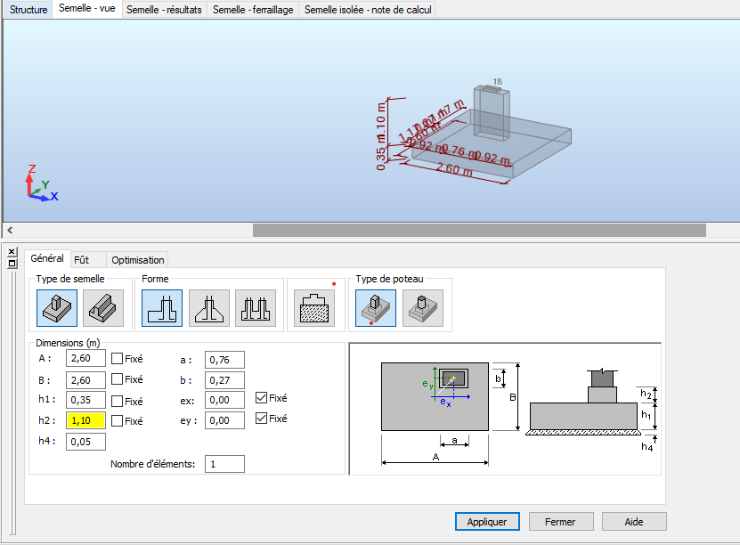

CONCLUSION

Cette étude nous a permis de mettre en évidence le processus de conception et calcul d’une halle d'exposition en construction métallique, à savoir : pannes et lisses support de l’enveloppe, portiques avec traverses à âme pleine, poutre au vent et palée de stabilité, assemblages soudés et boulonnés des portiques, et les fondations.

Dans le choix des profilés et les dimensionnements, on a essayé de tenir en compte le plan économique en utilisant des liernes pour les pannes, des suspentes pour les lisses, des clés et jarrets pour les portiques, des raidisseurs pour les bases de poteau.

Les calculs reposent sur les notions de résistances des matériaux, et d’autre part sur la réglementation algérienne actuelle RNV99/2013 pour les effets de la neige et du vent, RPA99/2003 pour les actions sismiques, CM97 pour les dimensionnements des barres, les vérifications des pièces et les assemblages.

A nos jours, la construction métallique est de plus en plus utilisée vu ses avantages (bâtiments industriels, entrepôts,…) et devient même incontournable pour les ouvrages de grandes portées (pont, hangar d’avion,…)

Grâce à ce projet, nous avons pu élargir et enrichir nos connaissances, en particulier dans le domaine de la charpente métallique malgré que nous avions rencontré quelques difficultés dans les calculs.
Nous n’avions pas eu le privilège de bien exploiter ce sujet du fait de nos insuffisances en la matière mais le peu dont nous avons parlé demeure à plus d’un titre et exploitable pour ceux qui voudront s’intéresser au sujet du même type afin de le poursuivre car ce n’est pas fini.

REFERENCES BIBLIOGRAPHIQUES
-Règlement neige et vent : Document Technique Réglementaire DTR B-C 2.48,
Ministère de l’habitat, 1999.
-Règles Parasismiques Algériennes : RPA99/Version 2003. Document Technique
-Réglementaire DTR B-C 2.48, Centre National de recherche Appliquée en Génie Parasismique, 2003.
-Charges permanentes et surcharges d’exploitations. Document Technique Réglementaire DTR B-C 2.2, Ministère de l’Urbanisme et de la Construction, 1989.
-Calcul des éléments résistants d’une construction métallique selon l’Eurocode 3.
Office des publications universitaires, 2009.
-Calcul des Eléments Résistants d’une Construction Métallique. Lahlou Dahmani.
,Office des publications universitaires, 2012.
-Calcul des Structures Métalliques selon l’Eurocode 3. Jean Morel .cinquième tirage
, Eyrolles Paris, 2002.
-Règles de Calcul des fondations superficielles. Document Technique Réglementaire
DTR B-C 2.2, Ministère de l’Equipement et de logement, 1992.
-B.A.E.L 91 Béton Armé aux Etats limites, troisième tirage, Eyrolles Paris, 1997.

